Instrukcja użytkownika
WEGA 2010 MAPA

Poznań, listopad 2011
Ogólny opis budowy programu 5
Pasek menu 5
Paski narzędziowe 6
Drzewo warstw 8
Okno mapy 9
Pasek statusów (informacyjny) 10
Podstawowe zasady pracy w programie 11
Uruchomienie programu 11
Administracja – Ustawienia aplikacji 11
Projekty 17
Tworzenie projektu 18
Ustawienia projektu 18
Zarządzanie projektami 19
Zapis projektów 19
Wczytywanie projektów 20
Usuwanie projektów 21
Tryb przeglądu aplikacji 22
Zarządzanie warstwami 22
Drzewo warstw 22
Kalibracja rastrów 27
Ustawienia warstwy 28
Tabela atrybutów 38
Nawigacja po mapie 41
Zwiększanie skali mapy 41
Zmniejszanie skali mapy 41
Pełny zasięg mapy 42
Powiększ do zaznaczenia 42
Przesuwanie widoku mapy 42
Obracanie widoku mapy 43
Nawigacja pomiędzy widokami 44
Zakładki przestrzenne 44
Pozostałe narzędzia nawigacyjne 45
Przeglądaj zmiany 48
Kontrole 50
Przeglądaj KERG 53
Wyszukiwarki 53
Selekcja 55
Zaznacz obiekty 55
Wybierz buforem od punktu 58
Wyczyść selekcję 58
Ogranicz widoczność do selekcji 58
Usuń ograniczenie widoczności danych 59
Zarządzanie zbiorami selekcji 59
Selekcja zaawansowana 61
Tryb edycyjny 64
Dodaj KERG 65
Rezerwacja numerów działek w ramach KERG 67
Zakładanie zmiany 72
Zakończenie zmiany 78
Zamknięcie KERG 80
Usuń KERG 81
Dodawanie dokumentów 82
Dodawanie dokumentu do Podstawy zmiany 82
Dodawanie dokumentów do obiektów 85
Tworzenie pojedynczego obiektu 88
Wstawianie geometrii 90
Tworzenie obiektów z kilkoma częściami i z enklawami. 95
Edycja atrybutów 97
Wyliczanie punktów za pomocą obliczeń geodezyjnych 98
Środek wskazanego obiektu liniowego 98
Wcięcie kątowe 100
Wcięcie liniowe 101
Przecięcie prostych 102
Rzutowanie punktu 103
Domiary prostokątne 104
Metoda biegunowa 107
Kopiowanie zaznaczonego obiektu 109
Obliczenia geodezyjne 111
Domiary prostokątne 111
Metoda biegunowa 114
Wczytaj z pliku 116
Struktura pliku 117
Edycja obiektów 124
Edycja geometrii 124
Edycja atrybutów 124
Usunięcie obiektu 124
Zmiana warstwy obiektu 126
Przesuń punkt 127
Wstaw punkt w obwodnicę 129
Odepnij punkt od obiektów 131
Przepnij obiekty na inny punkt 132
Ukryj przebieg elementu liniowego 134
Obróć obiekt 135
Dodanie opisu do obiektu 136
Opisy tymczasowe 138
Edycja EGiB 140
Zakładanie projektów 140
Dodanie obiektów do projektu 142
Wprowadzanie projektów 143
Dedykowane narzędzia edycyjne 144
Utworzenie osi na podstawie obrysu 144
Wprowadzenie obrysu obiektu liniowego 146
Utworzenie punktów kierunkowych dla przewodów o przebiegu nadziemnym 147
Wprowadzenie obiektu powierzchniowego przez definicję krawędzi, osi 148
Wrysowanie schodów 150
Wydruki 152
Szybki wydruk 152
Podgląd szablonu wydruku 159
Nowy raport mapowy 159
Modyfikacja zasięgu raportu mapowego 161
Przygotowanie raportu mapowego 162
Dodanie / Usunięcie wyróżnienia wydruków 163
Zarządzanie szablonami wydruków 164
Wydruki seryjne 167
Tworzenie wydruków seryjnych 167
Zarządzanie wydrukami seryjnymi 174

Ogólny opis budowy programu

W głównym oknie aplikacji, widocznym po uruchomieniu programu i stanowiącym podstawę do dalszej pracy, możemy wyodrębnić kilka głównych części.

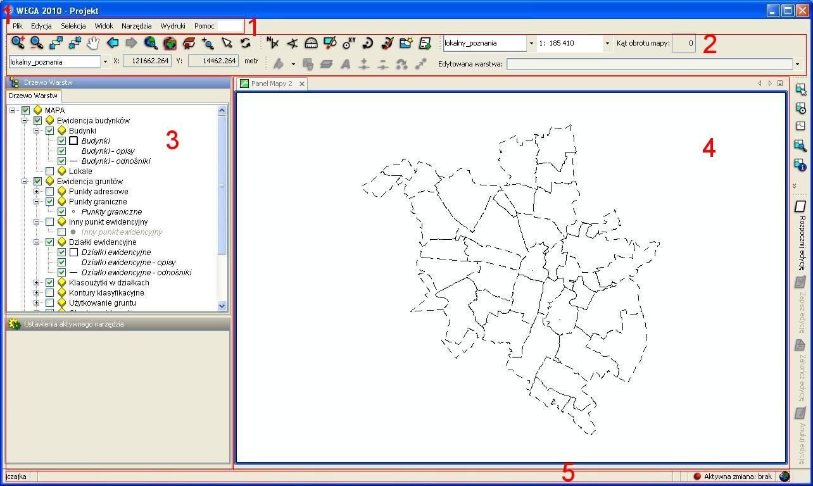
Rysunek 1. Ogólny wygląd aplikacji

Pasek menu
Na pasku menu umieszczone są pogrupowane według funkcjonalności rozwijalne menu (patrz obszar oznaczony jako 1 na rys.1). Stanowią je kolejno:
- Plik – menu przechowujące polecenia umożliwiające zarządzanie projektami - ich tworzenie, zapisywanie i wczytywanie, zarządzanie ustawieniami aplikacji i projektu, jak również kończenie pracy z programem,
- Edycja – umożliwia zarządzanie stanem sesji edycyjnej, zakładanie nowej zmiany, dodawanie pracy geodezyjnej KERG oraz przeglądanie zmian i prac geodezyjnych o różnym statusie (aktualne i zakończone),
- Selekcja – menu udostępnia polecenia do wyszukiwania i zaznaczania obiektów na mapie, zarządzania stworzonymi zbiorami selekcji, przeglądania atrybutów zaznaczonych obiektów i centrowania okna mapy do zbioru selekcji. Oprócz podstawowego zaznaczania obiektów na mapie za pomocą kursora myszki dostępne są również zaawansowane narzędzia selekcji pozwalające wybrać obiekty na podstawie wartości ich atrybutów lub lokalizacji przestrzennej i relacji przestrzennych zachodzących między obiektami,
- Widok – menu zawiera opcje pozwalające zarządzać oknem mapy jak i samą mapą (obracać mapę i nawigować po mapie), ustawiać obszar widoczny na mapie, wczytać dane do projektu oraz uruchamiać dostępne paski narzędziowe,
- Narzędzia – udostępnia narzędzia służące do prowadzenia pomiarów na mapie (obliczenia kątów, azymutów, długości i powierzchni), obliczeń geodezyjnych (domiary prostokątne i metoda biegunowa), eksportowania/importowania do/z pliku tekstowego oraz analiz przestrzennych (wyszukanie punktów bliskich i obiektów nakładających się),
- Wydruki – menu służące do zarządzania wydrukami oraz ich ustawieniami.

Paski narzędziowe
W obszarze umiejscowionym bezpośrednio pod paskiem menu i nad oknem mapy możemy umieszczać wszystkie dostępne paski narzędziowe. Pasek narzędziowy umożliwia nam szybki dostęp do narzędzi, a każde narzędzie, w przeciwieństwie do wpisu w menu, oznaczone jest odpowiednią ikoną, która kształtem charakteryzuje funkcjonalność danego narzędzia.
Paski narzędziowe również pogrupowane są według funkcjonalności i każdy pasek zawiera narzędzia z danej kategorii np. pasek narzędziowy Widok zawiera narzędzia umożliwiające przeglądanie i nawigację po mapie:

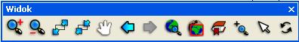
Rysunek 2. Pasek narzędziowy „Widok”

Włączenie pasków narzędziowych, skutkujące uwidocznieniem ich w oknie aplikacji, odbywa się na dwa sposoby. Pierwszym jest wspomniane wcześniej menu Widok, w którym w opcji Paski narzędziowe zaznaczamy pasek poprzez kliknięcie na nim lewym przyciskiem myszy. Aktywne paski narzędziowe (widoczne w oknie aplikacji) mają obok swojej nazwy zaznaczony tzw. „ptaszek”.
Drugim sposobem uruchomienia paska narzędziowego jest kliknięcie prawym przyciskiem myszy w wolnym obszarze pasków narzędziowych (obszar oznaczony jako 2 na rys. 1), czyli bezpośrednio nad oknem mapy. Wówczas otworzy się lista wszystkich pasków i kliknięcie na pożądanej nazwie paska spowoduje jego pojawianie się w oknie aplikacji, a jeżeli jest już aktywny to kliknięcie na nim spowoduje jego zamknięcie.

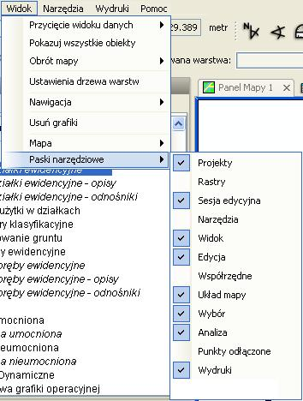
Rysunek 3. Lista pasków narzędziowych

Położenie pasków narzędziowych jest konfigurowalne i można je umiejscowić w dowolnym miejscu wokół okna mapy jak również i na samym oknie mapy. W celu zmiany położenia paska należy złapać jego niebieską belkę z nazwą paska i przesunąć w odpowiednie miejsce, a w przypadku, gdy pasek narzędziowy jest zadokowany poza oknem mapy, należy złapać z jego lewej strony obszar oznaczony przez linię kropek (patrz rys.4).

Rysunek 4. Paski narzędziowe zadokowane

Drzewo warstw
Lewą część okna mapy stanowi tzw. Drzewo warstw, czyli legenda mapy. Składa się ono z dwóch zakładek: Drzewo warstw oraz Ustawienia aktywnego narzędzia.
Drzewo warstw stanowi podstawowe narzędzie służące do zarządzania wyświetlanym rysunkiem mapy. Odpowiada za ukazanie rozwijalnej, hierarchicznej struktury warstw wczytanych z bazy danych do aktualnego projektu. Każdy projekt może mieć wczytane do drzewa warstw dowolne warstwy z bazy danych, ponieważ w ramach projektu zapamiętywany jest stan legendy. Stan legendy obejmuje zarówno warstwy wczytane do projektu, jak również widoczność poszczególnych warstw i ich ustawienia.

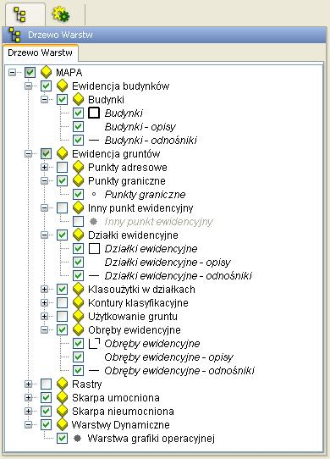
Rysunek 5. Drzewo warstw

Zakładka Ustawienia aktywnego narzędzia odpowiada za konfigurowanie opcji aktualnie używanego narzędzia. Większość narzędzi używanych w aplikacji, jeżeli nie mają własnych, dedykowanych okien, konfiguruje się parametrami wpływającymi na pracę narzędzia właśnie w zakładce Ustawienia aktywnego narzędzia.
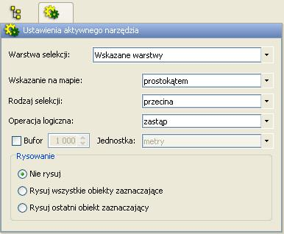
Rysunek 6. Okno ustawień aktywnego narzędzia

Okno mapy
Obszar nr 4 (patrz rys.1) to główny element całej aplikacji i stanowi go okno mapy. Narzędzia znajdujące się w opisanych wyżej sekcjach oraz operacje, które przeprowadza się w aplikacji, mają bezpośredni wpływ na stan okna mapy i obiekty na niej wyświetlane.
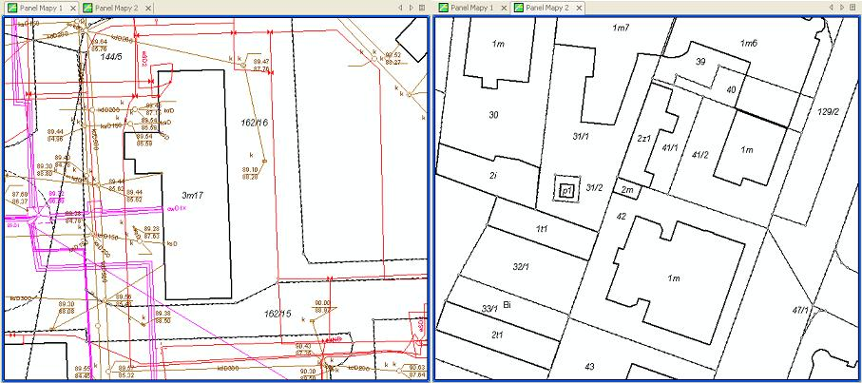
Rysunek 7. Podział okna mapy

Możliwe jest uruchomienie kilku zakładek z oknem mapy i każde okno będzie przedstawiało inną lokalizację na mapie Poznania.
Oprócz okien mapy, wyświetlane są w tym miejscu również jako zakładki, Tabele atrybutów poszczególnych warstw, które w formie tabelarycznej wyświetlają atrybuty obiektów danej warstwy.

Pasek statusów (informacyjny)
Część tą stanowi wąski pasek u dołu okna aplikacji, na którym zamieszczane są informacje o:
- użytkowniku zalogowanym do aplikacji,
- aktualna czynność wykonywana przez aplikację np. odrysowywanie mapy,
- aktywnej zmianie, jeżeli zmiana jest aktywna to wyświetlany jest numer zmiany i jej numer KERG,
- połączeniu do bazy danych – jeżeli połączenie zostanie zerwane, wówczas globus z zielonego zmieni barwę na czerwoną,
- ostatnim elementem jest ikona odświeżania pojawiające się w przypadku nawigowania po mapie i oznaczająca stan, w którym mapa jest odrysowywana.

Podział okna na drzewo warstw i panel z oknem mapy nie jest sztywny, tzn. użytkownik w każdej chwili, „chwytając” myszą belkę dzielącą obie części, może zmienić ich rozmiary. Zasada ta dotyczy wszystkich okien aplikacji.

Podstawowe zasady pracy w programie

Uruchomienie programu
Po uruchomieniu programu, następuje otwarcie okienka autoryzacji, w którym użytkownik musi wpisać swój identyfikator i hasło.

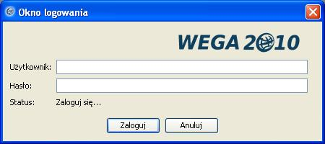
Rysunek 8. Okno logowania

Od chwili zalogowania się do systemu, każda operacja, jaka zostanie przeprowadzona przez danego użytkownika (zmiany, wydawanie raportów itd.) zostanie zarejestrowana na jego koncie.
Zakładanie kont użytkownikom i nadawanie im odpowiednich uprawnień odbywa się w programie Administrator, stanowiącym integralną część systemu WEGA 2010 Opis.

Administracja – Ustawienia aplikacji
Ustawienia aplikacji uruchamiamy z menu: Plik/Administracja/Ustawienia aplikacji. Okno, które zostanie uruchomione zawiera trzy zakładki:
- Ustawienia modułu wizualizacji,
- Symbolika zaznaczeń,
- Ustawienia inne.

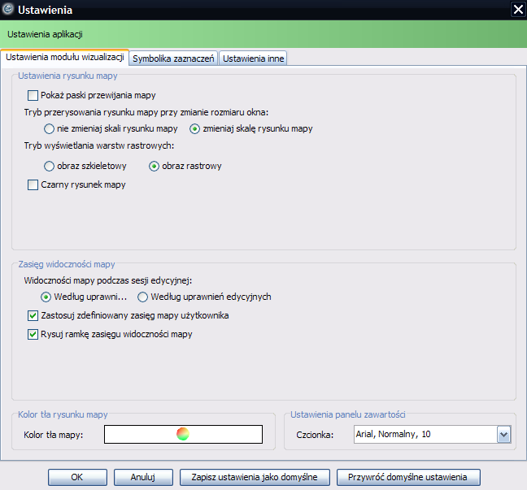
Rysunek 9. Okno ustawień aplikacji

Pierwsza zakładka Ustawienia modułu wizualizacji zawiera opcje pozwalające konfigurować:
- Ustawienia rysunku mapy:
- Pokaż paski przewijania mapy – po włączeniu tej opcji okno mapy będzie posiadało pionowe i poziome paski służące do przesuwania rysunku mapy,
- Tryb przerysowania rysunku mapy przy zmianie rozmiaru okna:
  - Nie zmieniaj skali rysunku mapy – przy zmianie rozmiaru okna mapy nie będzie zmieniała się skala wyświetlania mapy,
  - Zmieniaj skalę rysunku mapy – przy zmianie rozmiaru okna mapy zmieni się automatycznie skala wyświetlania mapy,

- Tryb wyświetlania warstw rastrowych:
  - Obraz szkieletowy – rastry będą wyświetlane jako obiekty powierzchniowe wypełnione jednolitym kolorem; widoczny jest wówczas obszar, jaki zajmują rastry,
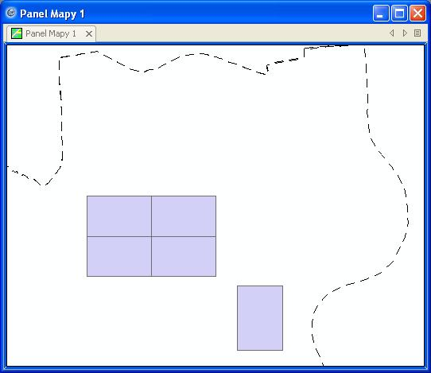
Rysunek 10. Tryb szkieletowy wyświetlania warstw rastrowych

  - Obraz rastrowy – widoczna będzie zawartość rastra, z jaką został zaimportowany.
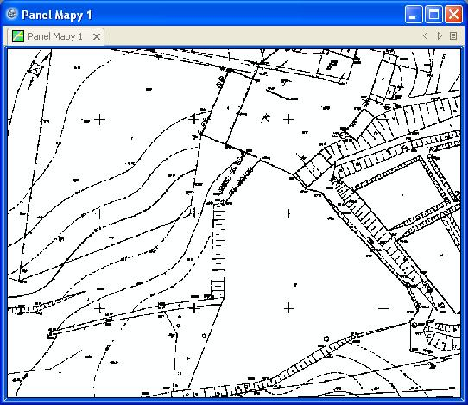
Rysunek 11. Tryb rastrowy wyświetlania warstw rastrowych

- Czarny rysunek mapy – opcja zmieniającą kolorystykę obiektów w oknie mapy na czarną.

- Zasięg widoczności mapy:
  - Widoczność mapy podczas sesji edycyjnej:
    - Według uprawnień dostępu – widoczne wszystkie obszary uprawnień, dla których użytkownik ma przyznane prawo dostępu;
    - Według uprawnień edycyjnych – widoczne tylko te obszary, dla których użytkownik ma przyznane prawo do edycji obiektów,
  - Zastosuj zdefiniowany zasięg mapy użytkownika – ogranicza widoczność mapy do zasięgu zdefiniowanego w narzędziu Zdefiniuj zasięg mapy użytkownika;
  - Rysuj ramkę zasięgu widoczności mapy – definiuje czy na panelu mapy ma być rysowana ramka zasięgu widoczności mapy.
- Kolor tła rysunku mapy:
  - Kolor tła mapy pozwala wybrać kolor tła, na którym będą wyświetlane obiekty. Poprzez kliknięcie w ikonę otwiera się okno pozwalające wybrać kolor tła mapy:

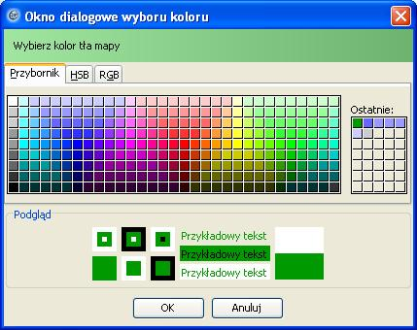
Rysunek 12. Okno wyboru koloru

- Ustawienia panelu zawartości:
  - Czcionka pozwala ustawić format tekstu, którym opisywane będą nazwy warstw w drzewie warstw
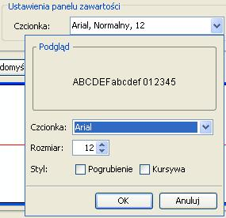
Rysunek 13. Okno ustawień panelu zawartości

Druga zakładka ustawień aplikacji Symbolika zaznaczeń odpowiada za ustawienie kolorów grafik pojawiających się na mapie, jako rezultat działania określonych narzędzi np.: narzędzi pomiarowych, selekcji, identyfikacji itd.

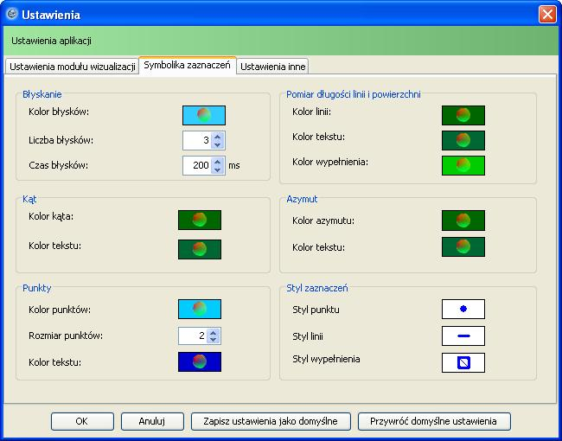
Rysunek 14. Okno parametrów symboliki zaznaczeń

- Błyskanie – opcja wyboru kolorystyki, liczby oraz czasu błysków wykorzystywanych przez narzędzie Identyfikuj,
- Pomiar długości linii i powierzchni – opcja wyboru kolorystyki tekstów i grafik wykorzystywanych przez narzędzie pomiaru długości i pola powierzchni (zmiana kolorystyki jest widoczna po ponownym uruchomieniu narzędzia pomiaru),
- Kąt – opcja wyboru kolorystyki tekstów i grafik wykorzystywanych przez narzędzie pomiaru kątów (zmiana kolorystyki jest widoczna po ponownym uruchomieniu narzędzia pomiaru),
- Azymut – opcja wyboru kolorystyki tekstów i grafik wykorzystywanych przez narzędzie pomiaru azymutów (zmiana kolorystyki jest widoczna po ponownym uruchomieniu narzędzia pomiaru),
- Punkt – opcja wyboru wielkości punktu, kolorystyki tekstów i grafik wykorzystywanych przez narzędzie wyświetlania współrzędnych (zmiana kolorystyki jest widoczna po ponownym uruchomieniu narzędzia pomiaru),
- Styl zaznaczeń – opcja wyboru stylu zaznaczonych obiektów o różnym typie geometrii wykorzystywanych przez narzędzie selekcji.

W każdym przypadku wybór kolorystki odbywa się w sposób przedstawiony przy Wyborze koloru tła mapy (patrz rys.12). Ustawienia domyślne można przywrócić naciskając przycisk Przywróć ustawienia domyślne.

Trzecia zakładka Ustawienia inne pozwala ustawić:
- Zasięg przybliżania do punktu – jeżeli wybraliśmy do selekcji jeden obiekt punktowy lub wskazaliśmy go w tabeli atrybutów warstwy punktowej, to po kliknięciu w narzędzie Pokaż na mapie przybliży okno mapy do tego punktu ustawiając skalę mapy do skali wybraną w tej opcji,
- Autozapis – po włączeniu tej opcji i po ustawieniu interwału czasu w minutach w sesji edycyjnej będzie wykonywany automatyczny zapis zmian wykonanych podczas edycji,

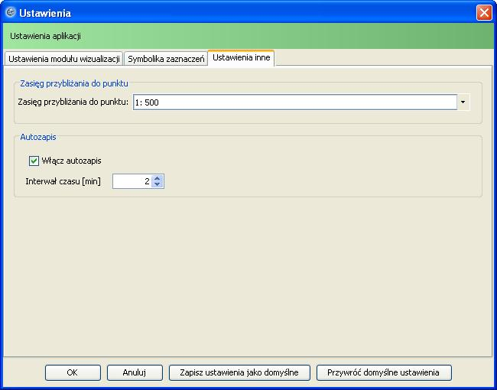
Rysunek 15. Okno ustawień innych

Projekty
Po uruchomieniu aplikacji, kolejnym ważnym krokiem jest utworzenie bądź wczytanie projektu, który będzie zawierał wymagane przez nas warstwy, niezbędne do przeprowadzenia odpowiednich zadań. Czynność ta nie będzie często wykonywana, ponieważ aplikacja po starcie uruchamia ostatni używany i zapisany projekt. W aplikacji zdefiniowane są domyślne projekty publiczne o odpowiedniej treści, które jeżeli zajdzie taka potrzeba, będzie można w każdej chwili wczytać i następnie wykorzystać jako swój projekt i podstawę do pracy.
Każdy użytkownik może utworzyć i zapisać wiele projektów, w których następnie będzie mógł pracować. Projekty te, o ile przy zapisywaniu nie zostały przez użytkownika oznaczone jako publiczne, nie są dostępne dla innych użytkowników. Zapisane projekty pamiętają ustawienia tj. warstwy wczytane na mapę, widoczność warstw, widok okna mapy, symbolikę obiektów, układ odniesienia mapy i współrzędnych.

Tworzenie projektu
W celu utworzenia nowego projektu należy wybrać opcję Nowy projekt z menu Plik. Wówczas z drzewa warstw zostaną usunięte wszystkie warstwy, jednocześnie usuwając obiekty z mapy. Następnie należy wejść do Ustawień drzewa warstw i dodać niezbędne do naszej pracy warstwy (dodawanie warstw do projektu zostało opisane w rozdziale Drzewo warstw). Po dodaniu warstw mapa zostanie odrysowana i po włączeniu im widoczności na mapie zostaną narysowane obiekty. Przed rozpoczęciem pracy należy skonfigurować ustawienia projektu, jeżeli ustawienia domyślne są dla nas niewystarczające.

Ustawienia projektu
Zmiany ustawień projektu dokonujemy w oknie uruchamianym po włączeniu opcji Ustawienia projektu z menu Plik. Niektóre parametry projektu, tj. układ odniesienia mapy i układ współrzędnych, możemy modyfikować za pomocą narzędzi umieszczonych na paskach narzędziowych: Układ mapy i Współrzędne.

Dostępne są następujące parametry projektu:
- Układ odniesienia mapy – układ współrzędnych, w którym zostanie wyświetlony rysunek mapy,
- Układ odniesienia współrzędnych – układ współrzędnych, w którym będą wyświetlane współrzędne,
- Jednostki współrzędnych – dla układów prostokątnych: metry lub kilometry, dla geograficznych stopnie,
- Skala referencyjna – ustawienie skali referencyjnej powoduje, że symbole na mapie rysowane są w danej skali referencyjnej niezależnie od aktualnej skali wyświetlania mapy np. ustawienie skali referencyjnej 1:500 powoduje, że mimo aktualnej skali wyświetlania mapy 1:2000 symbole nadal rysują się w wielkościach ustawionych dla skali 1:500.

W sekcji Zasięg wyświetlania całej mapy możemy zdefiniować zasięg, do którego będzie ustawiana mapa po wybraniu opcji Pełny zasięg. Układ, w którym definiujemy zasięg, wybieramy z dostępnej listy układów współrzędnych. Możemy też pobrać aktualny zasięg z mapy naciskając przycisk Pobierz zasięg z mapy. Ustawienia domyślne można przywrócić naciskając przycisk Przywróc domyślne ustawienia. Wybrane przez nas ustawienia możemy zapisać jako ustawienia domyślne klikając w Zapisz jako domyślne ustawienia. Wówczas przy kolejnym kliknięciu w Przywróć ustawienia domyślne zostaną przywołane ustawienia przez nas zapisane. Zatwierdzenie zmian odbywa się przez naciśnięcie przycisku Ok. Aby zamknąć okno bez zapisywania zmian należy nacisnąć przycisk Anuluj.
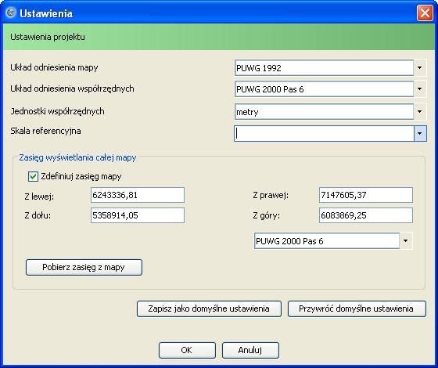
Rysunek 16. Okno ustawień projektu

Zarządzanie projektami
Dostępne operacje jakie możemy wykonywać na projektach to zapisywanie projektów, wczytywanie, udostępnianie projektów innym użytkownikom oraz usuwanie projektów.

Zapis projektów
Zapisywanie projektów odbywa się za pomocą poleceń w menu Plik:
- Zapisz projekt – jeżeli projekt wcześniej był zapisany wówczas włączenie tej opcji zapisze zmiany wprowadzone w projekcie od ostatniego zapisu. Jeżeli projekt jest nowy i jeszcze nie był zapisany wówczas wyskoczy okienko jak w przypadku opcji Zapisz projekt jako,
- Zapisz projekt jako – uruchamia okno zapisywania projektu, w którym podajemy jego nazwę, krótki opis oraz mamy możliwość zaznaczenia opcji Zapisz konfigurację jako publiczną, która umożliwia udostępnienie projektu innym użytkownikom.

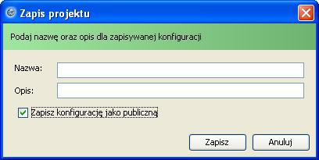
Rysunek 17. Okno zapisu projektu

Wczytywanie projektów
Wczytywanie projektów umożliwia przywrócenie projektu kiedyś zapisanego i kontynuowanie w nim pracy. Przywracanie projektów odbywa się za pomocą okna do zarządzania zapisanymi konfiguracjami uruchamianego poprzez funkcję Zarządzaj projektami znajdującej się w menu Plik.

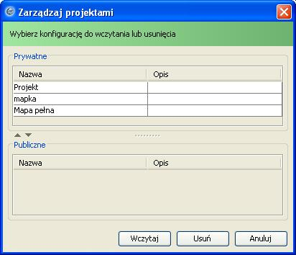
Rysunek 18. Okno zarządzania projektami
W otwartym oknie w sekcji Prywatne wylistowane są zapisane projekty danego użytkownika, natomiast w sekcji Publiczne wylistowane są projekty innych użytkowników, które zostały oznaczone przez nich jako publiczne. W celu wczytania wybranego projektu należy go zaznaczyć na liście i następnie kliknąć Wczytaj. Jeżeli chcemy się wycofać ze zmiany projektu i wrócić do aktualnie wczytanego, należy kliknąć Anuluj.

Usuwanie projektów
Usuwanie projektów, podobnie jak wczytywanie, odbywa się za pomocą okna Zarządzaj projektami. W celu usunięcia projektu należy zaznaczyć wybrany projekt na liście i następnie kliknąć w przycisk Usuń. Wówczas pojawi się okno z komunikatem proszącym o potwierdzenie usunięcia wybranego projektu.

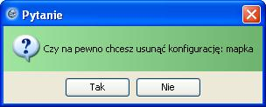
Rysunek 19. Okno potwierdzenia usuwania projektu

Pracę w aplikacji można podzielić na dwa tryby: tryb przeglądu i edycji. Tryb przeglądu aplikacji służy do tworzenia projektów, wyszukiwania i przeglądania szczegółów obiektów, natomiast tryb edycyjny, aktywny podczas włączonej sesji edycyjnej, umożliwia wprowadzanie zmian do bazy.

Tryb przeglądu aplikacji

Zarządzanie warstwami

Drzewo warstw
Podstawowym elementem aplikacji wykorzystywanym do zarządzania warstwami, jak również do zarządzania wyświetlanym rysunkiem mapy, jest Drzewo warstw. Z jego poziomu ustalana jest zawartość okna mapy, symbolika i etykietowanie poszczególnych warstw, a także dodawanie do projektu plików rastrowych.
Ważną funkcjonalnością drzewa warstw jest włączanie i wyłączanie widoczności obiektów z poszczególnych warstw. Samo wczytanie warstw do legendy nie znaczy, że w oknie mapy widoczne będą obiekty tych warstw. Wyświetlenie obiektów na mapie realizowane jest poprzez zaznaczenie lub odznaczenie znacznika (ang. checkbox) widocznego z lewej strony nazwy każdej warstwy, klikając na nim lewym przyciskiem myszy. Możliwe jest również grupowe włączanie i wyłączanie warstw poprzez zaznaczenie lub odznaczenie znacznika widocznego przy nazwie grupy. Grupy warstw oznaczone są w legendzie ikoną żółtych rombów nałożonych na siebie np. grupa Ewidencja budynków lub jej grupa podrzędna Budynki.
- warstwa o włączonej widoczności,
- warstwa o wyłączonej widoczności.

Pozostałe operacje możliwe do wykonania w drzewie warstw dostępne są po uruchomieniu menu kontekstowego poprzez kliknięcie prawym przyciskiem myszy w dowolnym miejscu drzewa. Wówczas otworzy się menu:
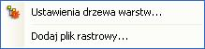
Rysunek 20. Menu kontekstowe drzewa warstw
W celu wczytania warstw do projektu należy wybrać opcję Ustawienia drzewa warstw. Z ustawień drzewa warstw możemy również skorzystać wybierając z menu Widok opcję Ustawienia drzewa warstw. Opcja ta uruchamia dodatkowe okno służące do wybierania warstw, które mają być wczytane do projektu lub z niego usunięte.
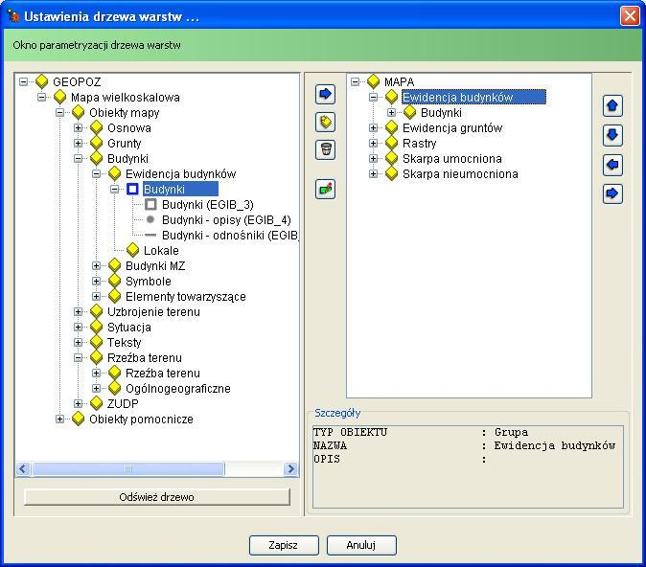
Rysunek 21. Okno ustawień drzewa warstw

Po lewej stronie okna widoczna jest konfiguracja warstw zapisana w bazie danych, oraz przycisk Odśwież drzewo, który służy do ponownego odczytu struktury warstw w bazie. Po prawej stronie natomiast, dostępne jest okno, zawierające strukturę naszego projektu (w przypadku tworzenia nowego projektu będzie ono zawierało tylko grupę MAPA).
Dodanie warstw do Drzewa Warstw projektu odbywa się poprzez wskazanie wybranej warstwy (bądź grupy) z bazy (okno po lewej), wskazanie grupy w oknie projektu (po prawej) oraz naciśnięcie przycisku , znajdującego się pomiędzy oknami. Spowoduje to skopiowanie warstwy/grupy do wskazanej grupy w oknie zawartości projektu.
Usunięcie warstwy/grupy z Drzewa Warstw projektu odbywa się poprzez jej wskazanie w oknie zwartości projektu oraz naciśnięcie przycisku , a następnie potwierdzenie wyboru w oknie, które się pojawi:
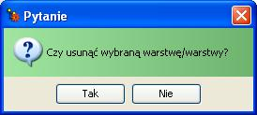
Rysunek 22. Okno potwierdzające usunięcie warstwy

Nową grupę warstw można dodać do Drzewa, poprzez wskazanie grupy nadrzędnej, naciśnięcie przycisku , a następnie wpisanie jej nazwy w oknie, które się pojawi:
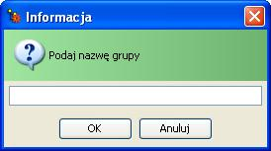
Rysunek 23. Okno wprowadzenia nazwy dla grupy

Ostatni przycisk znajdujący się pomiędzy oknami służy do zmiany symboliki wskazanej w oknie zawartości projektu warstwy (zmiana symboliki została opisana w rozdziale Ustawienia warstwy).
Przyciski znajdujące się po prawej stronie okna służą do zarządzania konfiguracją warstw wewnątrz Drzewa Warstw projektu i służą kolejno do:
- - przeniesienie warstwy/grupy w górę,
- - przeniesienie warstwy/grupy w dół,
- - przeniesienie warstwy/grupy poza grupę,
- - przeniesienie warstwy/grupy poza grupę.
Klikając przycisk Zapisz wybrana konfiguracja jest przenoszona do drzewa warstw w aktualnym projekcie, natomiast kliknięcie w przycisk Anuluj wyłącza okno i nie zmienia aktualnego projektu.
Druga opcja Dodaj plik rastrowy umożliwia wczytanie z dysku rastra i dodanie go do aktualnego projektu. Po jej wybraniu wyświetlone zostanie okno, w którym należy wskazać lokalizację wczytywanego rastra, poprzez kliknięcie w Wybierz.

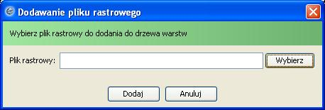
Rysunek 24. Okno dodania pliku rastrowego do drzewa warstw

Po wskazaniu pliku na dysku i wczytaniu go do projektu raster zostaje umieszczony u dołu Drzewa warstw w katalogu Warstwy dynamiczne:
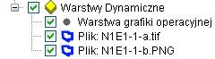
Rysunek 25. Warstwy dynamiczne

Natomiast na mapie zostaje wyświetlony w zależności od współrzędnych przypisanych rastrowi:
- jeżeli raster nie ma układu odniesienia wówczas zostaje umieszczony w lokalizacji aktualnie wyświetlanej w oknie mapy i rozmiarami zostaje dopasowany do okna mapy,
- jeżeli raster ma przypisane współrzędne wówczas zostaje umieszczony, w przypisanych mu współrzędnych, np. wczytując raster zorientowany w przestrzeni o godle ‘N1E1-1-a’ zostanie on umieszczony w sekcji mapy o danym godle.

Wczytany raster, o ile nie został zapisany do bazy danych, przy kolejnym uruchomieniu aplikacji bądź wczytaniu projektu, znika z mapy i Drzewa warstw.

W celu zapisani rastra do bazy, po wczytaniu go do drzewka warstw należy uruchomić sesję edycyjną, kliknąć na nim prawym przyciskiem myszy i z menu kontekstowego wybrać opcję Zapisz do bazy danych.
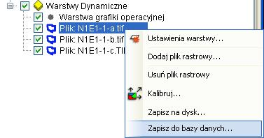
Rysunek 26. Opcja zapisu rastra do bazy

Wówczas zostanie uruchomione okno, w którym należy wybrać warstwę, do której ma trafić raster, a następnie wpisać godło rastra (rys.27).
- Rastry Mapy Zasadniczej 1:1000,
- Rastry Mapy Zasadniczej 1:500 Nakładka Sytuacyjna,
- Rastry Mapy Zasadniczej 1:500 Uzbrojenie
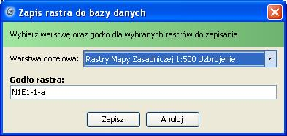
Rysunek 27. Okno zapisu rastra do bazy danych

Po tej operacji raster zostaje zapisany do bazy danych i zostaje umieszczony w wybranej przy zapisywaniu warstwie docelowej. Aby go wyświetlić na mapie należy do Drzewa warstw dodać warstwy rastrów i włączyć ich widoczność.
Pozostałe operacje dostępne na rastrach widoczne są menu kontekstowym uruchamianym po kliknięciu w nazwę rastra prawym przyciskiem myszy:
- Usuń plik rastrowy – usuwa raster z projektu i z drzewa warstw,
- Kalibruj – służy do przeprowadzenia transformacji rastra i wpasowania go w odpowiednie współrzędne (proces kalibracji został opisany poniżej),
- Zapisz na dysk – umożliwia zapisanie rastra na dysk lokalny użytkownika,
Kalibracja rastrów
Po wczytaniu rastrów bez przypisanej georeferencji, należy je skalibrować i wpasować w pożądaną lokalizację za pomocą odpowiednich punktów. Opcja uruchamia okno dialogowe, w którym należy wybrać metodę transformacji oraz wskazujemy punkty transformacji.

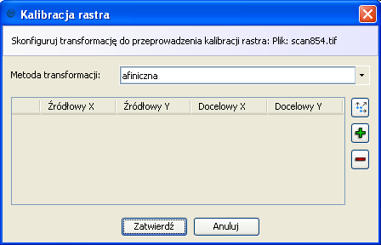
Rysunek 28. Okno konfiguracji transformacji rastrów

Wskazywanie punktów rozpoczynamy od wybrania pierwszego od góry przycisku Wskaż punkty kontrolne, a następnie poprzez interaktywne wybieranie na mapie wskazujemy punkty kontrolne. W trakcie kalibracji możliwe jest wybranie innego narzędzia, np.: przełączenie się na narzędzie do przesuwania mapy w celu znalezienia kolejnych punktów kontrolnych, a następnie kontynuowanie kalibracji poprzez ponowne wskazanie ikony Wskaż punkty kontrolne. Możliwe jest również ręczne wpisanie współrzędnych dla punktów transformacji.
Po zakończeniu wskazywania punktów kontrolnych wybieramy przycisk Zatwierdź, co spowoduje, że raster zostanie poddany transformacji i wpasowany w wyznaczone punkty. Natomiast Anuluj zamyka okno dialogowe nie wykonując żadnych zmian na rastrze.
Ustawienia warstwy
Ustawienia warstw możemy zmieniać wskazując prawym klawiszem na nazwie wybranej warstwy i wybierając opcję Ustawienia warstwy. Wówczas zostanie rozwinięte menu kontekstowe:
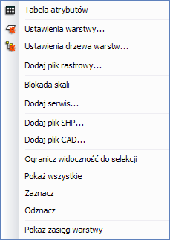
Rysunek 29. Menu kontekstowe warstwy

Zawiera ono listę operacji jakie możemy wykonywać na warstwach Są to kolejno:
- Tabela atrybutów – po wybraniu tej funkcji otworzy się tabela atrybutów warstwy, która zawiera tabelaryczne zestawienie obiektów znajdujących się na niej. (tabela atrybutów opisana została w rozdziale Tabela atrybutów),
- Ustawienia warstwy – otwiera okno ustawień warstwy (opisane niżej),
- Ustawienia drzewa warstw – opcja omówiona w rozdziale Zarządzanie warstwami – Drzewo warstw (rys.21),
- Dodaj plik rastrowy – opcja omówiona w rozdziale Zarządzanie warstwami – Drzewo warstw (rys.24),
- Blokada skali – zaznaczenie opcji wyłącza dla danej warstwy ograniczenia skalowe,
- Dodaj serwis – opcja dodania do okna mapy zewnętrznego serwisu mapowego jako mapy podkładowej. Wybór opcji uruchamia okno z listą serwisów do wyboru. Dodane serwisy umiejscawiane są w Drzewie warstw -> Warstwy Dynamiczne -> Serwisy mapowe,
- Ogranicz widoczność do selekcji – na mapie wyświetlane będą tylko obiekty, które aktualnie są w selekcji,
- Pokaż wszystkie – usuwa wcześniej włączone Ograniczenie widoczności do selekcji,
- Zaznacz – zaznacza warstwę w drzewie warstw i włącza na mapie,
- Odznacz – odznacza warstwę w drzewie warstw i wyłącza na mapie,
- Pokaż zasięg warstwy – skala okna mapy dostosowuje się tak, by wszystkie obiekty danej warstwy były widoczne na mapie (jeżeli warstwa nie będzie widoczna, należy włączyć opcję Blokada skali.

Po wybraniu opcji Ustawienia warstwy otworzy się okno dialogowe, zawierające zakładki:

- Ustawienia warstwy,
- Ustawienia symbolu,
- Etykietowanie

Pierwsza zakładka – Ustawienia warstwy podzielona jest na 3 sekcje:
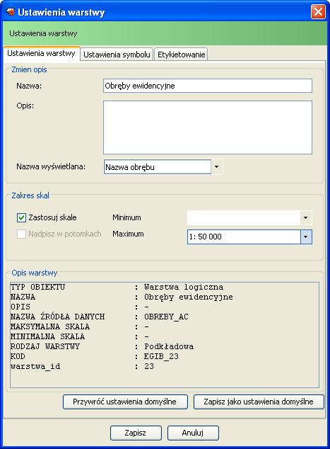
Rysunek 30. Okno ustawień warstwy
- Zmień opis - w tej sekcji dostępne są 3 okna:
  - Nazwa - pozwala na edycję wyświetlanej nazwy warstwy/grupy w Drzewie Warstw,
  - Opis - pozwala na dodanie opisu do warstwy/grupy,
  - Nazwa wyświetlana – lista wartości, pozwalająca wybrać według którego atrybutu będą opisywane obiekty przy identyfikacji (zawartość okna będzie się różniła w zależności od warstwy),
- Zakres skal – w tej sekcji możemy ustawić ograniczenia skali wyświetlania obiektów warstwy / grupy na mapie. Opcja uaktywniamy wybierając pole Zastosuj skalę. Z kolei pole Nadpisz w potomkach jest aktywne tylko dla grupy i pozwala na zapisanie ustawień z grupy do wszystkich grup i warstw podrzędnych. Pola Minimum i Maximum służą do wyboru (lub wpisania) zakresu skal wyświetlania warstw (skala maksymalna musi być większa od minimalnej, w przeciwnym razie otrzymamy powiadomienie o nieprawidłowym zakresie skal). Istnieje możliwość użycia tylko jednego z tych pól (np. ustalenie tylko skali minimalnej).
- Opis warstwy - część typowo informacyjna, zawiera podstawowe informacje na temat wybranej warstwy/grupy.

Druga zakładka – Ustawienia symbolu odpowiada za symbolikę wybranej warstwy. Zmiana kształtu symbolu odbywa się poprzez wybór symbolu z dostępnych w bazie galerii. W tym celu należy kliknąć przycisk Wybierz z galerii. Spowoduje to otwarcie okna zawierającego spis dostępnych symbolik, z którego kolejno wybieramy galerię, a następnie symbol:
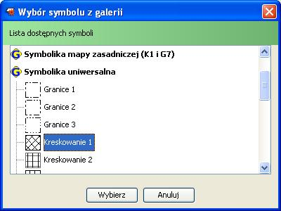
Rysunek 31. Okno wyboru symbolu z galerii

Możliwa jest również zmiana koloru symbolu / części symbolu (opcja Wypełnienie -> Kolor), używając dostępnej palety barw:

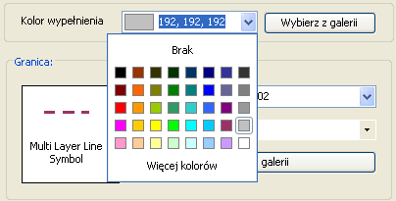
Rysunek 32. Okno wyboru koloru wypełnienia

lub tworząc własne kolory (opcja Więcej kolorów). Wówczas w otwartym oknie możemy wybrać jeden z kolorów. Alternatywnie, w pozostałych dwóch zakładkach, możemy określić dokładną wartość poszczególnych składowych barwy w przestrzeni barw HSB lub RGB.

Rysunek 33. Okno wyboru koloru

Różnice pomiędzy aktualnym symbolem, a nowym symbolem, są przedstawiane w górnej części okna w dwóch okienkach oznaczonych jako Stary i Nowy (rysunek poniżej).
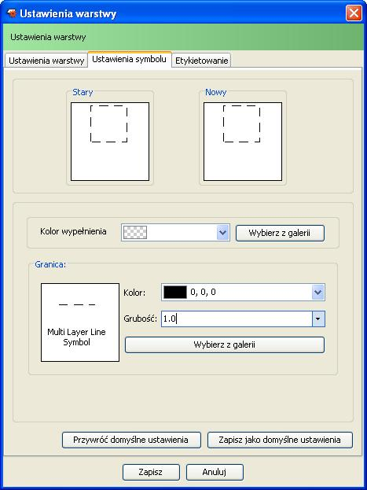
Rysunek 34. Okno wyboru symbolu z galerii

Wygląd okna i dostępne funkcje związane z ustawieniami symboliki warstwy, będą różniły się w zależności od rodzaju geometrii warstwy dla poszczególnych typów warstw użytkownik może skonfigurować:

Warstwy punktowe
Używając okna Rozmiar możemy zmienić wielkość wyświetlanych symboli, wybierając wartość z listy, lub wpisując własną. Ponadto możemy ustalić globalny kąt obrotu symbolu. Aby to zrobić, należy najpierw zaznaczyć opcję Użyj kąta globalnie, dla wszystkich obiektów warstwy, a następnie ustalić kąt używając dostępnego paska, lub pola do wprowadzenia wartości. Przy nieaktywnym kącie globalnym ustawienie kąta obrotu symbolu odbywa się na poziomie obiektu, na podstawie odpowiedniego pola (ROTATION) w tabeli atrybutów.
Warstwy liniowe
W przypadku warstw liniowych, poza ustawieniami wspólnymi dla wszystkich warstw, mamy możliwość ustawienia grubości linii, wybierając wartość z pola Grubość, bądź wpisując własną.
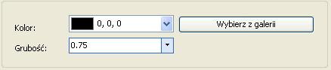
Rysunek 35. Okno parametrów symbolu liniowego

Warstwy poligonowe
Ustawienia symboliki warstw poligonowych pozwalają ustalić styl i kolor wypełnienia oraz styl, kolor i grubość granic poligon. Ustawienie tych parametrów odbywa się na tej samej zasadzie co w pozostałych przypadkach.

Trzecia zakładka - Etykietowanie odpowiada za ustawienia etykietowania obiektów warstwy, czyli wyświetlania opisów. Opisy tworzone są na podstawie wartości atrybutów, które przypisane ma obiekt, a które trzymane są w bazie danych.

Włączenie etykietowania warstwy odbywa się przez zaznaczenie pola Etykietowanie. Etykiety dla obiektów warstwy mogą przyjmować wartość dowolnego atrybutu warstwy, a wybór odpowiedniego z nich odbywa się przez wskazanie go na rozwijalnej liście Pole etykiety. Jest również możliwość użycia kilku atrybutów jednocześnie i zbudowania etykiet piętrowych. Aby to zrobić należy kliknąć przycisk Wyrażenie. W otwartym oknie wybieramy czy chcemy żeby w opisie pojawiała się sama wartość atrybutu, czy wartość ta ma być poprzedzona nazwą atrybutu: Pokaż tylko wartości atrybutów lub Pokaż nazwę atrybutu i jego wartość. Domyślnie ustawiona jest wartość: Pokaż tylko wartości atrybutów. Po lewej stronie okna, w sekcji Atrybuty warstwy widoczna jest lista atrybutów, przypisanych do warstwy. W celu dodania atrybutów do wyświetlanej etykiety wybieramy je z listy i przenosimy kolejno do listy po prawej stronie, używając przycisku . Usunięcie atrybutu z etykiety odbywa się podobnie tylko wykorzystuje się do tego strzałkę skierowaną w przeciwną stronę . Jeżeli chcemy zbudować opisy piętrowe, wówczas przenosząc atrybuty z lewej listy do prawej, musimy zdecydować czy mają tworzyć górny, czy dolny poziom. Jeżeli atrybutu mają trafić na górny poziom, wówczas należy zaznaczyć pole Górny poziom nad listą atrybutów w sekcji Etykiety piętrowe. Teraz przenosząc atrybuty będą one trafiały na tą listę – odpowiedzialną za górny poziom. Jeżeli atrybuty mają trafiać na dolną listę wówczas należy zaznaczyć pole Dolny poziom i wtedy przenosząc atrybuty, będą one trafiały na listę odpowiedzialną za dolny poziom opisów. Jeżeli przeniesiemy więcej niż jeden atrybut to opisy będą złożone z kilku wartości. Jest to możliwe do wykonania zarówno dla górnego jak i dolnego poziomu.
Możliwe jest również podejrzenie wartości atrybutów warstwy. Zaznaczając atrybut na liście z lewej strony okna i klikając w umieszczony poniżej przycisk Pokaż wartości, na dolnej liście Wartości atrybutu zostaną wyświetlone wartości tego atrybutu zapisane w bazie danych.

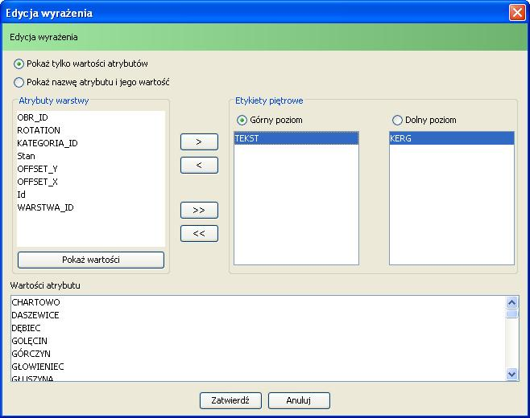
Rysunek 36. Okno edycji wyrażenia etykiety

Po zakończeniu tworzenia złożonych opisów piętrowych kliknięcie w przycisk Zatwierdź zmyka okno i zapisuje konfigurację opisów dla danej warstwy. W przypadku kliknięcia w przycisk Anuluj okno zostanie zamknięte bez zapisywania.

Powracając do okna Etykietowania możemy ustawić pozostałe parametry wyświetlania etykiet. W sekcji Ustawienia tekstu mamy możliwość zmienić czcionkę etykiety, jej rozmiar, kolor, a także wybrać pogrubienie, kursywę i podkreślenie.

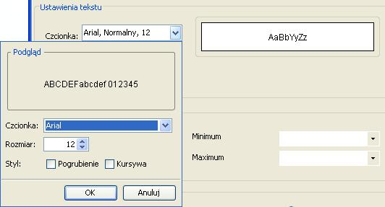
Rysunek 37. Okno ustawień tekstu etykiety

Kolejna sekcja pozwala na ustawienie zakresu skali rysowania etykiet. Mechanizm działania jest taki sam jak w przypadku ustawienia zakresu widoczności warstwy opisany dla pierwszej zakładki ustawień warstwy. Ponadto możemy zdecydować czy chcemy wyświetlać pokrywające się etykiety, czy też nie, używając pola wyboru Narysuj pokrywające się etykiety.

Ustawienia Orientacji etykiet różnią się w zależności od rodzaju geometrii warstwy:

Warstwy punktowe:
Wyboru można dokonać pomiędzy pozycją względną etykiet (dostępne wtedy mamy pole po lewej stronie, w którym wybieramy lokalizację etykiety względem punktu wstawienia), kątem obrotu etykiet - aktywuje się wtedy środkowe pole, które działa jak przy określaniu kąta obrotu symbolu (zakładka Ustawienia symbolu warstwy punktowej), a polem obrotu, w którym z rozwijalnej listy wybieramy atrybut warstwy z bazy danych, w którym zapisywany jest kąt obrotu.
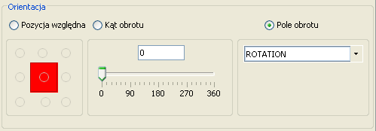
Rysunek 38. Okno orientacji etykiet dla warstw punktowych

Warstwy liniowe:
W przypadku warstw liniowych dostępne mamy trzy pola, w których wybieramy położenie etykiet w stosunku do linii:

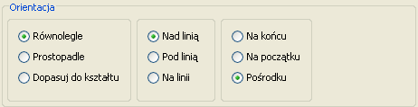
Rysunek 39. Okno orientacji etykiet dla warstw liniowych

Warstwy poligonowe:
Dla warstwach typu poligonowego (powierzchniowego) dostępne są trzy sposoby etykietowania obiektów: poziomo, dopasowane do kształtu oraz strategią mieszaną (tj. jeżeli to możliwe - poziomo, w przeciwnym razie - dopasowane do kształtu). Ponadto dostępna jest opcja Wewnątrz poligonu, której zaznaczenie spowoduje, że rysowane będą tylko etykiety mieszczące się w granicach obiektu, który opisują.

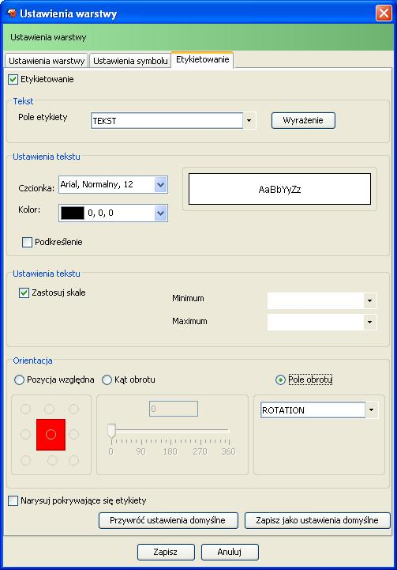

Rysunek 40. Okno ustawień etykietowania
Tabela atrybutów
Tabela Atrybutów to powiązana z częścią geometryczną tabela, zawierająca atrybuty opisowe obiektów. Aby otworzyć tabelę należy wywołać menu kontekstowe Drzewa Warstw na wybranej warstwie i wybrać opcję Tabela atrybutów. Spowoduje to wyświetlenie widoku tabeli.
W sytuacji, gdy warstwa zawiera ponad 5000 obiektów, przed otworzeniem tabeli atrybutów aplikacja uruchomi okno z komunikatem o ilości obiektów oraz warunkami filtrowania, w celu zawężenia liczby rekordów w tabeli. Aby dodać warunek filtrowania należy wybrać opcję oznaczoną zielonym plusem, dzięki czemu do okna poniżej dodany zostanie warunek z miejscem na wpisanie wartości filtrującej (np.: adres działki: Hetmańska). Jeżeli nie zdefiniujemy warunku filtrowania i wybierzemy Anuluj, aplikacja pokaże w tabeli atrybutów pierwsze 5000 obiektów.

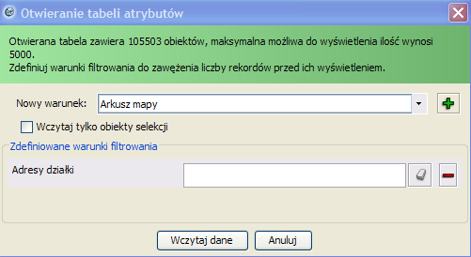
Rysunek 41. Okno zawężenia ilości obiektów w tabeli atrybutów

Każdy wiersz w tabeli atrybutów odpowiada dokładnie jednemu obiektowi na mapie, natomiast kolumny są atrybutami tego obiektu i przechowują wartości tych atrybutów. W tabeli atrybutów mamy dostęp nie tylko do funkcji wykorzystywanych do pracy z tabelą, ale także jest kilka funkcji, których efekty działania widoczne są na mapie.

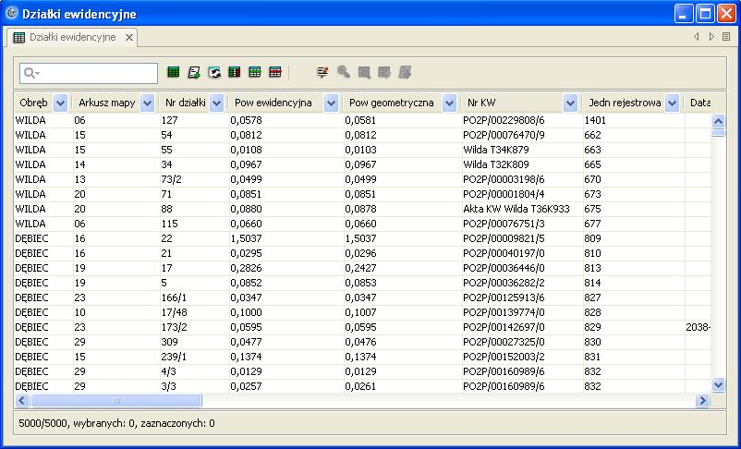
Rysunek 42. Tabela atrybutów (na przykładzie warstwy działek ewidencyjnych)

Funkcje dostępne w tabeli atrybutów umieszczone są bezpośrednio nad tabelką z atrybutami i są to kolejno:
- Wyszukiwarka – okienko pozwalające wpisać tekst, który zostanie wykorzystany do odfiltrowania danych widocznych w tabeli. Klikając w strzałkę umieszczoną przy lupie wyświetli nam się menu kontekstowe, w którym może ustawić parametry filtrowania danych,
- Pokaż obiekty selekcji – filtruje tabelę atrybutów i zostawia w niej tylko obiekty będące aktualnie w selekcji,
- Eksport danych – pozwala wyeksportować dane widoczne w tabeli pliku CSV (Excel) lub HTML,
- Odśwież – odświeża widok tabelę atrybutów,
- Kolumny – pozwala wybrać, które kolumny w tabeli atrybutów mają być widoczne. Po włączeniu opcji pojawia się okno dialogowe z wylistowanymi atrybutami warstwy, w którym zaznaczając lub odznaczając pola wyboru przy nazwach atrybutów, powoduje że będą one widoczne lub nie będą się wyświetlać w tabeli atrybutów.
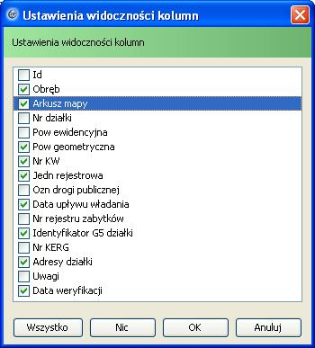
Rysunek 43. Okno ustawień widoczności kolumn

- Zaznacz – wybrane wiersze (odpowiadające obiektom) po włączeniu tej opcji zostają dodane do selekcji, wówczas w tabeli zostaną oznaczone na zielono,
- Odznacz – odznacza wybrane wiersze, czyli odejmuje je ze zbioru selekcji,
- Wartości domyślne – uruchamia okno dialogowe, które zawiera atrybuty danej warstwy. Jeżeli atrybuty wypełnimy wartościami i staną się one ich domyślnymi, to podczas edycji każdy nowo dodany obiekt domyślnie będzie miał wypełnione atrybuty wartościami, które zostały ustawione za pomocą tego narzędzia,
- Podgląd – opcja dostępna dopiero po zaznaczeniu obiektu w tabeli (kliknięcie w wiersz zaznacza go na niebiesko). Funkcja uruchamia okno Podgląd obiektu, w którym możemy przeglądać szczegóły wybranego obiektu tj. atrybuty, relacje itd.
- Pokaż na mapie – funkcja pozwala wycentrować okno mapy nad obiekt zaznaczony w tabeli,
- Podświetl zaznaczone wiersze – funkcja lokalizuje obiekt podświetlając (błyskając) go na mapie,
- Dodaj dokument – opcja opisana w podrozdziale Dodawanie dokumentów do obiektów.

Nawigacja po mapie

Do nawigacji po mapie wykorzystuje się głównie narzędzia umieszczone głównie na pasku narzędziowym Widok. Pozostałe uruchamiane są z pozycji pasków Narzędzia i Wybór. Większość narzędzi z tego paska Widok może być również uruchomiona z poziomu menu Widok/Nawigacja.
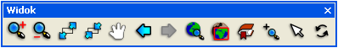
Rysunek 44. Pasek narzędziowy Widok

Zwiększanie skali mapy
Narzędzie Powiększ umożliwia zmianę zasięgu mapy poprzez zwiększanie przybliżenia do obiektów, w rezultacie zwiększając skalę wyświetlania mapy. Po aktywacji narzędzia kształt kursora zmieniany jest na kształt lupy z plusem w jej soczewce. Przybliżanie do obiektów możliwe jest poprzez kliknięcie w dowolnym punkcie mapy lub poprzez zakreślenie kształtu prostokąta obejmującego zasięgiem obszar, do którego chcemy się przybliżyć. Zakreślony prostokątem obszar lub wskazany punkt zostaną także, oprócz przybliżenia, wycentrowane w oknie mapy.
Narzędzie Stałe powiększenie umożliwia zmianę zasięgu mapy poprzez zwiększanie przybliżenia do obiektów, w rezultacie zwiększając skalę wyświetlania mapy nie zmieniając jednocześnie położenia mapy. Przybliżenie nastąpiło do centralnego punktu zasięgu mapy przed uruchomieniem narzędzia.

Zmniejszanie skali mapy
Narzędzie Pomniejsz umożliwia zmianę zasięgu mapy poprzez zmniejszanie przybliżenia do obiektów, w rezultacie zmniejszając skalę wyświetlania mapy. Po aktywacji narzędzia kształt kursora myszy zmieniany jest na kształt lupy z minusem w jej soczewce. Oddalanie od obiektów możliwe jest poprzez kliknięcie w dowolnym punkcie mapy lub poprzez zakreślenie kształtu prostokąta obejmującego zasięgiem obszar, od którego chcemy się oddalić. Zakreślony prostokątem obszar lub wskazany punkt zostaną także, oprócz oddalenia, wycentrowane w oknie mapy.
Narzędzie Stałe pomniejszenie umożliwia zmianę zasięgu mapy poprzez zmniejszenie przybliżenia do obiektów, w rezultacie zmniejszając skalę wyświetlania mapy, nie zmieniając jednocześnie położenia mapy. Widok został oddalony od centralnego punktu zasięgu mapy przed uruchomieniem narzędzia.

Pełny zasięg mapy
Narzędzie Pełny zasięg umożliwia ustawienie w oknie mapy pełnego jej zasięgu, obejmującego obiekty ze wszystkich wczytanych i zaznaczonych do wyświetlania warstw w zakładce "Drzewo warstw". Uruchamiane jest poprzez wybranie w pasku narzędziowym ikony przedstawiającej globus z lupą.

Powiększ do zaznaczenia
Narzędzie Powiększ do zaznaczenia pozwala ustawić widoczny obszar mapy nad wyselekcjonowanymi obiektami. Narzędzie znajduje się na pasku narzędziowym Wybór oraz w menu Selekcja/Centruj mapę do selekcji. Po wyselekcjonowaniu obiektów na mapie za pomocą narzędzia np. Zaznacz obiekty użycie narzędzia Powiększ do zaznaczenia dopasowuje skalę panelu mapy do zaznaczenia. Wpływ na to narzędzie ma opcja Zasięg przybliżania do punktu znajdująca się w Ustawieniach aplikacji na zakładce Ustawienia inne. Opcja ta pozwala wyznaczyć skalę, do której będzie ustawiana mapa w przypadku gdy w selekcji będzie znajdował się jeden punkt i użyjemy narzędzia Powiększ do zaznaczenia.

Przesuwanie widoku mapy
Narzędzie uruchamiane jest poprzez wskazanie ikony przedstawiającej łapkę . Umożliwia ono zmianę położenia widocznego obszaru mapy. Po aktywacji narzędzia kształt kursora myszy zmienia się w kształt rączki. W celu przesunięcia mapy i zmiany widocznego obszaru należy kliknąć w dowolnym miejscu wewnątrz okna mapy i trzymając wciśnięty lewy klawisz myszy, przesuwać mapę w dowolnym kierunku. Panel mapy można też przesuwać za pomocą pasków przewijania, które można uruchomić z poziomu Ustawień aplikacji w zakładce Ustawienia modułu wizualizacji.
Przejdź do X, Y pozwala wycentrować okno mapy nad punktem poprzez wpisanie jego współrzędnych w wybranym układzie odniesienia. Uruchamia okno dialogowe, w którym wpisujemy współrzędne, nad które chcemy przenieść okno mapy oraz ich układ współrzędnych. Układ współrzędnych wybieramy z rozwijalnej listy. Dostępne są:
- aktualny układ współrzędnych, w którym wyświetlane są obiekty na mapie,
- układy współrzędnych prostokątnych płaskich,
- układy geograficzne,
Współrzędne natomiast, w zależności od układu współrzędnych, wpisujemy w metrach bądź w stopniach, minutach i sekundach.
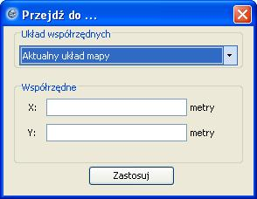
Rysunek 45. Okno narzędzia Przejścia do współrzędnych

Po wciśnięciu Zastosuj okno mapy zostanie wycentrowane nad podanym punktem a sam punkt kilka razy zostanie podświetlony.

Obracanie widoku mapy
Narzędzie Obróć mapę pozwala obrócić rysunek mapy i zmienić jej orientację z północnej na dowolnie ustaloną przez użytkownika. Narzędzie znajduje się na pasku narzędziowym Narzędzia. Po aktywacji narzędzia kursor myszy zmienia kształt na taki sam jaki jest przedstawiony na ikonie odpowiedzialnej za uruchamianie narzędzia. Aby obrócić mapę należy kliknąć w dowolnym miejscu okna mapy i trzymając wciśnięty klawisz myszki wykonać obrót. Wówczas obok kursora pojawi się wartość kąta obrotu. Aby ustawić dany kąt należy puścić klawisz myszy.
Obrót mapy możemy wyłączyć za pomocą narzędzia Anuluj obrót mapy . Narzędzie znajduje się na pasku narzędziowym Narzędzia. Po jego aktywacji kąt obrotu mapy ustawiony przez użytkownika zostaje usunięty i przywrócona zostaje domyślna orientacja północna.
Nawigacja pomiędzy widokami
Poprzedni widok umożliwia zmianę aktualnego widoku mapy na jeden z wcześniejszych widoków. Po aktywacji narzędzia przywracany jest poprzedni widok mapy. Kolejne uruchamianie narzędzia kolejno przywraca wcześniejsze widoki mapy. Natomiast jeżeli po przywróceniu poprzedniego widoku mapy chcemy wrócić do widoku ostatniego, uprzednio zmienionego za pomocą narzędzia Poprzedni widok, możemy skorzystać z narzędzia Następny widok .

Zakładki przestrzenne
Zakładki przestrzenne umożliwiają zapamiętanie określonego widoku mapy i przywołanie go w dowolnym momencie pracy w programie, w tym samym projekcie, w którym zostały zapisane. Narzędzie uruchamiane jest po kliknięciu w pasku narzędziowym Widok na ikonę Zarządzanie zakładkami przestrzennymi lub funkcję w menu Widok / Nawigacja / Zakładki przestrzenne. Wówczas uruchamiane jest dedykowane okno dialogowe, w którym możemy:
- dodać zakładkę przestrzenna,
- usunąć zapisaną zakładkę przez wskazanie jej i kliknięcie w Usuń,
- lub aktywować zapisaną zakładkę przez wskazanie jej i kliknięcie w Aktywuj,

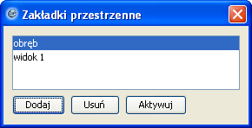
Rysunek 46. Okno zakładek przestrzennych

Jeżeli dodajemy zakładkę, wówczas aplikacja wywoła okienko, w którym należy podać nazwę zapisywanej zakładki. Zapisywana zakładka pamięta aktualny obszar widoczny w oknie mapy. Jeżeli w trakcie pracy zmienimy położenie mapy, to aktywacja jednej z zapisanych zakładek przestrzennych wyświetli w oknie mapy obszar / zasięg, który ma przypisana zakładka.
Zakładki przestrzenne zapisywane są wraz z projektem, więc aby korzystać z zapisanych zakładek przy późniejszych uruchomieniach, należy po ich utworzeniu zapisać zmiany w projekcie.

Pozostałe narzędzia nawigacyjne
Narzędzie Otwórz nowe okno mapy z zaznaczeniem umożliwia otwarcie nowego okna mapy, o wielkości zdefiniowanej przez użytkownika i obejmującego obszar wskazany w oknie mapy po wywołaniu narzędzia. Uruchamiane jest przez kliknięcie w pasku narzędziowym Narzędzia w ikonę . Po aktywacji narzędzia kursor zmienia kształt w krzyżyk, który po kliknięciu w panelu mapy, będzie wskazywać górny, lewy narożnik tworzonego okna z mapą. Użytkownik trzymając wciśnięty lewy klawisz myszy kreśli prostokąt, który po puszczeniu lewego klawisza myszy, zamienia się w okno mapy. Znajdujące się w zasięgu kreślonego prostokąta obiekty zostaną wyświetlone w nowym oknie mapy, z zachowaniem skali wyświetlania okna poprzedniego. Nowo otwarte okno mapy zachowuje takie same własności i opcje jak każdy panel mapy otwarty za pomocą funkcji Otwórz nowe okno mapy w menu Widok/Mapa.

Narzędzie Zdefiniuj zasięg mapy użytkownika pozwala zdefiniować zasięg mapy, który będzie wyświetlany przy zaznaczonej opcji Zastosuj zdefiniowany zasięg mapy użytkownika dostępnej w Ustawieniach aplikacji. Aby zdefiniować zasięg mapy użytkownika, należy z paska narzędziowego Widok wybrać kontrolkę lub wybrać opcję z menu Widok / Przycięcie widoku danych / Ogranicz widok danych. Następnie należy przejeść do widoku Ustawienia aktywnego narzędzia.

Dostępne są trzy metody ustawienia zasięgu mapy użytkownika:
- Współrzędne – możliwe jest ręczne wpisanie współrzędnych określających zasięg obszaru, który będzie widoczny dla użytkownika, lub pobranie zasięgu z aktualnego widoku okna mapy za pomocą funkcji Pobierz z mapy. Po wpisaniu współrzędnych lub pobraniu zasięgu należy kliknąć w przycisk Zapisz zasięg.
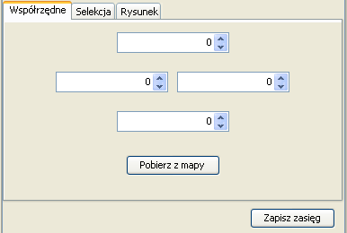
Rysunek 47. Okno definicji zasięgu mapy – metodą współrzędnych

- Selekcja – polega na wybraniu obiektu poligonowego na mapie, który będzie stanowił definicję zasięgu mapy użytkownika. Dostępne opcje działają analogicznie jak w narzędziu Zaznacz obiekty.

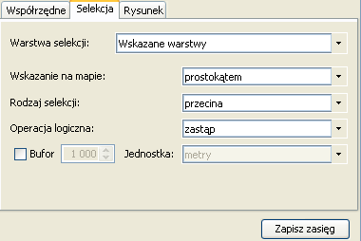
Rysunek 48. Okno definicji zasięgu mapy – metodą selekcji

- Rysunek – polega na wrysowaniu geometrii zakresu mapy użytkownika w oknie mapy, dostępne są opcje przyciągania do istniejących obiektów lub do punktów przecięcia linii.

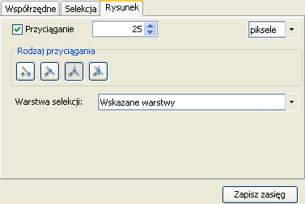
Rysunek 49. Okno definicji zasięgu mapy – metodą rysunku

Usunięcie zdefiniowanego zasięgu mapy użytkownika odbywa się poprzez opcję w menu Widok/Przycięcie widoku danych/Usuń ograniczenie widoku. Po aktywacji narzędzia zasięg mapy użytkownika zostaje usunięty i ponownie widoczny jest zasięg całej mapy.

Przeglądaj zmiany
Zmiany w aplikacji WEGA Mapa są podzielone na dwie grupy: zmiany aktywne i zmiany nieaktywne. Zmiany aktywne obejmują zmiany aktualne, w których aktualnie trwają prace oraz zmiany zakończone, ale jeszcze nie wprowadzone do bazy danych. Zmiany nieaktywne to zmiany wprowadzone do bazy oraz odrzucone.
Przeglądanie zmian odbywa się poprzez zestawienie tabelaryczne, które zawiera zmiany aktualne i zakończone, ale jeszcze nie wprowadzone. Tabela zmian aktualnych może być uruchomiona z dwóch miejsc:
- z menu Edycja / Przeglądaj aktywne zmiany,
- oraz klikając w prawym dolnym narożniku okna aplikacji, na pasku statusów w miejscu gdzie widnieje informacja o aktywnej zmianie. Po kliknięciu rozwinie się menu kontekstowe, które zawiera funkcje:
  - Przeglądaj aktywne zmiany – wyświetla tabelę z aktywnymi zmianami,
  - Przeglądaj nieaktywne zmiany – wyświetla tabelę z nieaktywnymi zmianami,
  - Załóż zmianę – wyświetla formatkę do zakładania nowej zmiany i ustawią ją jako zmianę aktywną.

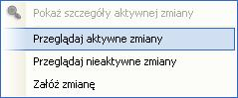
Rysunek 50. Menu kontekstowe dla zmiany

Opcja Przeglądaj aktywne zmiany uruchamia tabelę, w której kolejne wiersze oznaczają aktywne zmiany, natomiast kolumny są atrybutami przypisanymi do zmiany. Po uruchomieniu tabeli domyślnie dane są filtrowane po nazwie użytkownika w rezultacie na starcie użytkownik widzi tylko swoje zmiany, których jest właścicielem. W celu przejrzenia aktywnych zmian pozostałych użytkowników należy zdjąć filtr z pierwszej kolumny Osoba prowadząca zmianę. Filtrowanie kolumn zakłada się poprzez rozwinięcie listy umieszczonej przy nazwie każdej kolumny i wybranie wartości, po której chcemy filtrować dane. Jeżeli chcemy filtr usunąć wówczas wybieramy z listy wartość Wszystko, która wyświetla wszystkie wiersze.
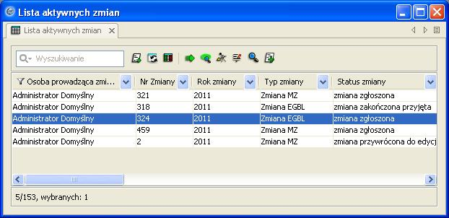
Rysunek 51. Okno zawierające listę aktywnych zmian

Tabela zmian, podobnie jak Tabela atrybutów warstw, posiada na górnym panelu narzędzia, pozwalające wykonywać określone operacje na zmianach. Oprócz narzędzi dostępnych również w innych zestawieniach tabelarycznych np. w Tabeli atrybutów, znajdują się również narzędzia dedykowane, działające tylko na zmianach, są to:
- Aktywuj zmianę – zaznaczenie wiersza w tabeli i następnie włączenie tej opcji powoduje ustawienie wybranej zmiany jako aktywnej. Od tej pory możliwe jest realizowanie pracy związanej z konkretnym operatem geodezyjnym, na podstawie którego została utworzona zmiana. Wszelka edycja i modyfikacja danych będzie rejestrowana w bazie w ramach aktywowanej zmiany,
- Sprawdź operacje edycyjne zmiany – uruchamia mechanizm sprawdzający poprawność wykonanych czynności edycyjnych w ramach wybranej zmiany (kontrole przeprowadzane w zmianie zostały opisane w rozdziale Kontrole).
- Dodaj dokument – do wybranej zmiany zostanie dodany dokument (opisane w podrozdziale Dodawanie dokumentu do podstawy zmiany).

Kontrole
W programie zastosowano szereg kontroli sprawdzających poprawność wykonywanych zmian. Kontrole można wywołać z tabeli przeglądania aktywnych zmian wybierając jedną ze zmian i uruchamiając funkcję Sprawdź operacje edycyjne zmiany. Kontrole sprawdzają m.in:
- systematyki – polegają na automatycznym wypełnianiu określonych atrybutów obiektów jak np. numer KERG, powierzchnia geometryczna itd., a które nie zostały wypełniony przy edycji obiektów,
- powroty – są to nakładające się odcinki tworzące ten sam obiekt,
- przyłącza – sprawdzane jest czy istnieją przyłącza niepołączone topologicznie z innymi obiektami liniowymi danego rodzaju sieci,
- wierzchołki przylegających obiektów – weryfikacji podlegają obiekty powierzchniowe: budynki, działki, klasoużytki, do których przyciągnięte zostały inne obiekty tego samego typu, ale punkt połączenia nie został dodany do definicji ich obwodnicy,
- jednostkę rejestrową gruntową przy dodaniu nowego budynku – jeżeli nowy budynek jest pierwszy w jednostce rejestrowej gruntów sprawdzane jest czy istnieją użytkownicy wieczyści, jeżeli tak to kontrola wykrywa to i daje możliwość założenia nowej jednostki rejestrowej budynków,
- jednostkę rejestrową budynkową przy usunięciu ostatniego budynku – w przypadku usunięcia ostatniego budynku z jednostki rejestrowej budynkowej, na wpisie zmiany jest to weryfikowane i jednostka rejestrowa zostanie usunięta,
- przynależność budynku do działki – przy wprowadzaniu zmiany sprawdzana jest przynależność budynku do działki, czy poprawnie jest uzupełniona relacja budynek-działka.

Po przeprowadzeniu kontroli poprawności operacji edycyjnych wykonanych w zmianie, zostanie wyświetlony komunikat informujący o błędach. Jeżeli modyfikacje przeprowadzone zostały poprawnie wówczas komunikat będzie wyglądał następująco:
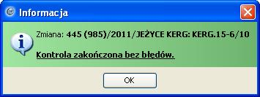
Rysunek 52. Okno komunikatu o kontroli bezbłędnej

Jeżeli w zmianie zostaną wykryte nieprawidłowości, wówczas obiekty niespełniające przeprowadzonych kontroli zostają zaznaczone na mapie, a powstały w ten sposób zbiór selekcji zostaje zapisany w projekcie. Jako podsumowanie zostanie wyświetlony komunikat:
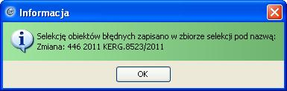
Rysunek 53. Okno komunikatu o kontroli z błędami

a następnie wyświetlone zostaną wykryte błędy w obiektach. W tym przypadku dla wybranej zmiany błędy wyglądały następująco:
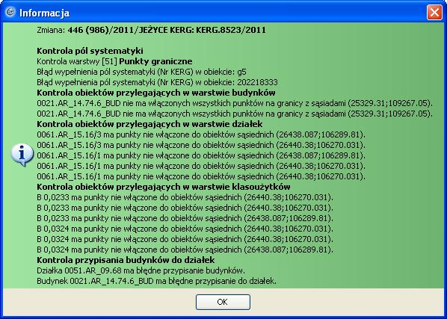
Rysunek 54. Okno szczegółów błędów przeprowadzonych kontroli na zmianie
Aby dostać się do błędnych obiektów należy wczytać zapisany zbiór selekcji. W tym celu wybieramy opcję Zarządzaj zbiorami selekcji z menu Selekcja / Zbiór selekcji. Funkcja otwiera okno dialogowe, w którym wylistowane są kontrole przeprowadzone przez użytkownika:
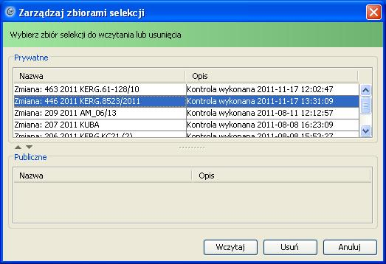
Rysunek 55. Okno wyboru zbioru selekcji obiektów po przeprowadzeniu kontroli na zmianie

W kolumnie Nazwa znajdują się dane zmiany, w której została przeprowadzona kontrola, czyli: numer zmiany, rok i numer KERG. Natomiast w opisie znajduje się data wykonania weryfikacji. Po zaznaczeniu kontroli i kliknięciu w przycisk Wczytaj okno zostaje zamknięte, a zbiór selekcji zostaje wczytany na mapę, czyli błędne obiekty zostaną wyselekcjonowane. W celu otrzymania listy tych obiektów razem z ich szczegółami wystarczy włączyć narzędzie Przeglądaj obiekty selekcji (narzędzie opisane w rozdziale Selekcja).

Przeglądaj KERG
Numery KERG, zarówno otwarte jak i zamknięte, przechowywane są w bazie danych i w każdej chwili możliwe jest ich przeglądanie. W celu przeglądania otwartych KERG należy wywołać opcję Przeglądaj otwarte KERG umieszczoną w menu Edycja. Podobnie, w tym samym menu znajduje się funkcja Przeglądaj zamknięte KERG wywołująca zamknięte KERG. Obydwie funkcje wyświetlają tabelaryczne zestawienie KERG.
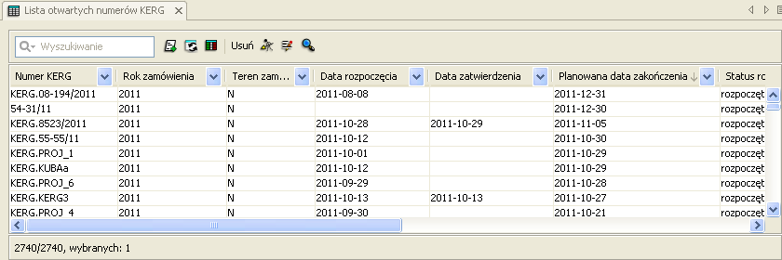
Rysunek 56. Okno przeglądu otwartych numerów KERG

Narzędzia dostępne w tabeli zawierającej numery KERG są standardowe i w działaniu takie same jak w innych zestawieniach tabelarycznych. Wchodząc w szczegóły wybranego numeru KERG otworzymy okno zawierające atrybuty i relacje roboty geodezyjnej: Rezerwacje działek, Etapy KERG oraz Dokumenty zasobu. Podobnie jak w przypadku innych relacji mamy możliwość przeglądania szczegółów obiektów powiązanych relacyjnie. Dodawanie i usuwanie KERG oraz zadania powiązane z KERG jak np. rezerwacja numerów działek i dodawanie etapów KERG zostało opisane w części dotyczącej Edycji w rozdziale Dodawanie KERG.

Wyszukiwarki
Kolejną ważną funkcjonalnością wykorzystywaną w codziennej pracy jest możliwość wyszukiwania różnych rodzajów obiektów. W celu znalezienia obiektu należy korzystać z dedykowanych wyszukiwarek, które w zależności od rodzaju szukanego obiektu wykorzystują różne atrybuty do konfigurowania warunków wyszukiwania.
W aplikacji WEGA Mapa za pomocą wyszukiwarek możliwe jest szukanie następujących obiektów:

- działki,
- budynki,
- adresy,
- szkice,
- zasięgi KERG.

Wszystkie wyszukiwarki uruchamiane są z menu Selekcja / Wyszukiwarki , w którym kolejne wpisy uruchamiają narzędzie do wyszukiwania określonego obiektu.
Do celów wyszukiwania aplikacja wykorzystuje kilka typów kryteriów. Atrybuty słownikowe (typu rozwijalna lista) obsługują wyszukiwanie wartości poprzez wpisanie nazwy pełnej lub tylko początkowych liter znajdującej się w szukanej nazwie. Wówczas wartości na liście zostaną odfiltrowane tylko do nazw pasujących do wpisanego ciągu znaków. Natomiast lista Adres bądź Nazwa ulicy zawierająca nazwy ulic, umożliwia wpisanie dowolnej sekwencji liter, także polskich znaków, na podstawie których zostaną wyszukane nazwy, które zawierają tą sekwencję. W polach, w które wpisujemy kryteria wyszukiwania możemy stosować również operatory wyszukiwania tzn. znaki specjalne, które zastępują konkretne wartości:
- znak * - oznacza dowolny ciąg znaków np.:
- szukając punktów adresowych w atrybucie Nazwa ulicy wpiszemy: ‘*owska’ to w wynikach wyszukiwania otrzymamy punkty adresowe na ulicach, których nazwa kończy się ciągiem znaków ‘owska’ np.: Piątkowska, Umultowska itd,
- znak _ (podkreślenie) – oznacza dowolny, dokładnie jeden znak.
Po zakończeniu wyszukiwania aplikacja otwiera tabelę z obiektami spełniającymi kryteria:
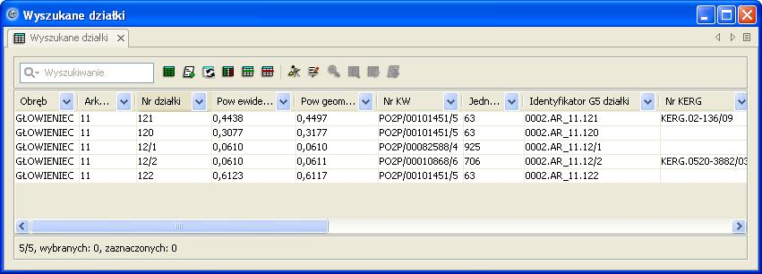
Rysunek 57. Okno wyników wyszukiwania na podstawie zdefiniowanych kryteriów

W przypadku gdy żadne obiekty nie spełniają zadanych kryteriów wyszukiwania wówczas zostanie wyświetlony komunikat:
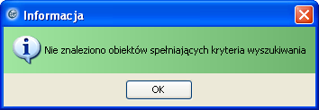
Rysunek 58. Okno komunikatu o brak obiektów spełniających kryteria

Selekcja
Zaznaczanie obiektów jest funkcjonalnością umożliwiającą przeprowadzenie wielu zadań zarówno w przeglądzie jak i edycji obiektów, np. w celu przejrzenia szczegółów obiektów bezpośrednio z mapy niezbędne jest ich wcześniejsze wyselekcjonowanie. Również w edycji, żeby zmodyfikować obiekt należy go najpierw zaznaczyć i dopiero wtedy możliwe jest jego modyfikacja. Narzędzie do zaznaczania obiektów umieszczone są na pasku narzędziowym Wybór oraz w menu Selekcja.
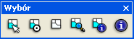
Rysunek 59. Pasek narzędziowy Wybór

Zaznacz obiekty
Najczęściej wykorzystywanym sposobem do zaznaczania obiektów jest interaktywne zaznaczanie obiektu na mapie poprzez jego wskazanie w oknie mapy. Służy do tego narzędzie Zaznacz obiekty pierwsze na pasku Wybór. Można je również uruchomić z menu Selekcja / Selekcja / Wybierz przez zaznaczenie. Narzędzie zaznaczania obiektów konfigurujemy za pomocą okienka Ustawienia aktywnego narzędzia widocznego w drzewie warstw:
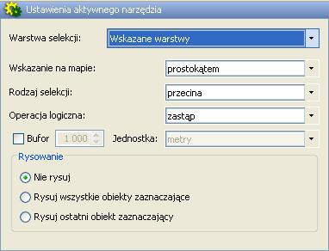
Rysunek 60. Okno parametrów wyboru przez zaznaczenie

Parametry, które możemy ustawić to:
- Warstwa selekcji – określamy, na których warstwach będzie odbywać się zaznaczanie obiektów. Z listy wybrać możemy:
  - Wskazane warstwy,
  - Widoczne warstwy.
Domyślnie selekcja będzie wykonywana na warstwach wskazanych, czyli na tych, które są aktualnie zaznaczone na niebiesko w Drzewie warstw. Jeżeli na liście wybierzemy wartość Widoczne warstwy, wówczas po kliknięciu na mapie zostaną zaznaczone wszystkie wyświetlane obiekty.

- Wskazanie na mapie – określa sposób wskazywania obiektów na mapie. Dostępne parametry:
  - Prostokątem – obiekty na mapie wybieramy poprzez zakreślenie prostokąta. Klikając na mapie wskazujemy lewy górny narożnik prostokąta. Następnie nie puszczając lewego klawisza myszy należy zakreślić prostokąt. W miejscu, w którym puścimy lewy klawisz myszy zostanie narysowany prawy dolny narożnik prostokąta. Obiekty znajdujące się w nim zostaną wówczas wyselekcjonowane.
  - Linią – wybiera obiekty przecinające się z narysowaną linią. Zaczynamy rysować po kliknięciu w dowolnym punkcie mapy. Rysowanie linii kończymy poprzez „dwuklik”.
  - Kołem – Obiekty zaznaczone są za pomocą narysowanego koła. Rysowanie rozpoczynamy od wskazania jego środka, a następnie nie puszczając lewego klawisza myszy przeciągamy kursor. Odsuwanie kursora od środka koła definiuje jego wielkość.
  - Punktem – zaznaczamy obiekt będący bezpośrednio w miejscu kliknięcia na mapie.
  - Wielokątem – obiekty zaznaczane są poprzez wrysowanie na mapie wielokąta. Początek i kolejne wierzchołki wskazywane są poprzez kliknięcie na mapie, natomiast kończenie rysowania odbywa się przez „dwuklik”.

- Rodzaj selekcji – określamy, które obiekty z obszaru selekcji zostaną zaznaczone. Można wybrać:
  - Przecina – zostają wybrane obiekty, których geometria przecina się z obszarem zaznaczania,
  - W całości wewnątrz zaznaczenia – zostają zaznaczone tylko te obiekty, które w całości leżą w obszarze zaznaczania. Opcja działa tylko do obszarowych wskazań na mapie, czyli dla prostokąta, koła, wielokąta.
- Operacja logiczna – określa czy tworzymy nową selekcję, czy modyfikujemy aktualną selekcję na mapie.
  - Zastąp – tworzona jest całkowicie nowa selekcja. Obiekty, które było zaznaczone, i nie znalazły się w nowym obszarze zaznaczania nie będą wyselekcjonowane.
  - Suma – obiekty zaznaczone będą dodane do istniejącej selekcji na mapie,
  - Przecięcie – zostanie zaznaczona część wspólna nowotworzonej selekcji i selekcji aktualnie istniejącej na mapie. Czyli wyselekcjonowane zostaną te obiekty, które aktualnie są zaznaczone i przy tworzeniu nowej selekcji ponownie zostaną wskazane.
  - Różnica – pozwala odznaczać obiekty, które są aktualnie w selekcji.

- Bufor – parametr pozwala zwiększyć obszar selekcji o określoną wartość. Wówczas w odległości, zadeklarowanej w ustawieniach narzędzia zaznaczania, od rysowanego obiektu zaznaczającego zostanie narysowana przerywaną linią właściwa granica obszaru, w którym zostaną wyselekcjonowane obiekty:

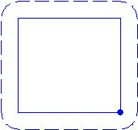

W sekcji Rysowanie określamy czy rysowane przez użytkownika obszary zaznaczające na mapie będą rysowane w panelu mapy. Do wyboru możliwe są opcje:
- Nie rysuj - obiekty zaznaczające nie będą rysowane na mapie,
- Rysuj wszystkie obiekty zaznaczające - wszystkie obiekty zaznaczające będą rysowane na mapie,
- Rysuj ostatni obiekt zaznaczający - ostatni obiekt zaznaczający będzie rysowany na mapie.
Kolory rysowanych obiektów zaznaczających oraz obiektów wybranych do selekcji użytkownik może ustawić w Ustawieniach aplikacji w zakładce Symbolika zaznaczeń w sekcji Styl zaznaczeń. Narysowane na mapie obiekty zaznaczające mogą być usunięte z mapy używając narzędzia Czyść warstwę grafiki.
Po uruchomieniu narzędzia Zaznacz obiekty, pod kursorem myszy pojawia się niebieska kropka wskazująca punkt selekcji lub początkowy punkt zakreślanego obszaru zaznaczającego. Zaznaczenie punktu lub obszaru na mapie rozpocznie przeszukiwanie warstw mapy w celu odnalezienia obiektów spełniających kryteria wyszukiwania określone przez użytkownika. Następnie wykryte obiekty zostają podświetlone na panelu mapy.

Wybierz buforem od punktu
Narzędzie uruchamiane jest z paska narzędziowego Wybór po kliknięciu w ikonę lub spod menu Selekcja / Selekcja / Wybierz buforem od punktu. Zasada zaznaczania obiektów jest taka sama jak narzędzia Zaznacz obiekty opisanego wyżej, a skonfigurowanego do wskazywania obiektów na mapie za pomocą punktu z włączonym buforem. Parametry, które możemy ustawić są podobne jak w wyżej opisanym narzędziu.

Wyczyść selekcję
Usuwanie zaznaczenia na mapie możliwe poprzez narzędzie Wyczyść zaznaczenie . Opcja dostępna również jest w menu Selekcja / Wyczyść selekcję. Stosujemy ją w sytuacji, gdy zaznaczenie obiektów na mapie nie jest nam potrzebne do dalszej pracy w aplikacji.

Ogranicz widoczność do selekcji
Funkcjonalność pozwala ograniczyć widoczność obiektów na mapie tylko do tych, które aktualnie znajdują się w selekcji np.: zaznaczając kilka budynków, a następnie rozwijając menu kontekstowe na nazwie warstwy, w tym przypadku Budynki, w Drzewie warstw i wybranie opcji Ogranicz widoczność do selekcji spowoduje, że na mapie widoczne będą tylko budynki, które są zaznaczone. Jeżeli zaznaczymy obiekty z kilku warstw, wówczas opcję tą należy wywołać z menu kontekstowego uruchomionego w na pierwszej grupie w Drzewie warstw o nazwie Mapa. Narzędzie przydatne w sytuacjach gdy chcemy skupić się tylko na obiektach z określonego obszaru i wyświetlanie danych z całego Poznania nie jest konieczne.
Usuń ograniczenie widoczności danych
Przywrócenie widoczności wszystkich obiektów na mapie, którą ograniczyliśmy poprzez narzędzie Ogranicz widoczność do selekcji, odbywa się za pomocą opcji Pokaż wszystkie, która znajduje się w menu kontekstowym otwartym na warstwie, której obiekty chcemy wyświetlić na mapie. Funkcję możemy również uruchomić z menu Widok / Pokazuj wszystkie obiekty oraz z menu Narzędzia / Pokazuj wszystkie obiekty.

Zarządzanie zbiorami selekcji
Zaznaczanie obiektów na mapie w rzeczywistości tworzy pewien zbiór obiektów selekcji. Aplikacja udostępnia funkcjonalność pozwalającą zarządzać zbiorami selekcji. W ramach zarządzania możemy utworzone zbiory selekcji zapisywać w ramach projektu, wczytywać w dowolnej chwili pracy w programie oraz niepotrzebne selekcje usuwać z projektu. Narzędzia dedykowane do pracy na zbiorach selekcji znajdują się w menu Selekcja / Zbiór selekcji.
- Zapisz zbiór selekcji – po zaznaczeniu obiektów na mapie w celu zapisania powstałej selekcji należy wybrać opcję Zapisz zbiór selekcji z menu Selekcja/Zbiór selekcji. Po jej uruchomieniu wyskoczy okienko, w którym należy wpisać nazwę zbioru selekcji oraz jej krótki opis. Możliwe jest również udostępnienie zapisanego zbioru selekcji innym użytkownikom poprzez zaznaczenie pola wyboru Zapisz konfigurację jako publiczną.
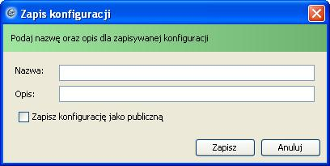
Rysunek 61. Okno zapisania zbioru selekcji jako konfiguracji
Kliknięcie w Zapisz zamyka okienko do zapisywania i zapisuję zbiór selekcji w projekcie. Opcja Anuluj zamyka okno bez zapisywania selekcji.

- Wczytaj zbiór selekcji – w celu przywrócenia na mapie zbioru selekcji wcześniej zapisanego w projekcie należy uruchomić okno do zarządzania zbiorami selekcji. Uruchamiamy je poprzez opcję Selekcja / Zbiór selekcji / Zarządzaj zbiorami selekcji. W otwartym oknie obydwie listy zawierają zbiory selekcji danego użytkownika, które zapisał we wczytanym projekcie, przy czym górna lista zawiera prywatne zbiory selekcji natomiast dolna lista zawiera zbiory udostępnione innym użytkownikom. W celu wczytania wybranej selekcji wystarczy wybrać ją z listy i kliknąć przycisk Wczytaj. Kliknięcie Anuluj zamyka okno bez przywracania selekcji.

- Usuwanie zbioru selekcji – Usuwanie zbiorów selekcji odbywa się, podobnie jak wczytywanie, poprzez okno do zarządzania zbiorami selekcji. Na widocznej liście należy wskazać zbiór, który chcemy usunąć, a następnie kliknąć w przycisk Usuń. Pojawi się okienko, w którym należy potwierdzić usuwanie wybranego zbioru selekcji.

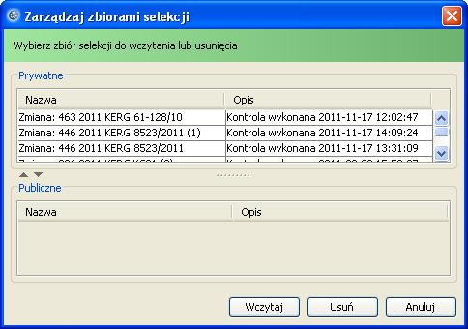
Rysunek 62. Okno zarządzania zapisanymi zbiorami selekcji
Selekcja zaawansowana
Selekcja zaawansowana pozwala wybierać obiekty za pomocą zaawansowanych opcji opartych na warunkach przestrzennych. Narzędzia dostępne są w menu Selekcja / Selekcja i obejmują dwie funkcjonalności: Wybierz po lokalizacji oraz Wybierz po atrybucie.

- Wybierz po lokalizacji – narzędzie Wybierz po lokalizacji uruchamia okno dialogowe, w którym wybieramy parametry zaawansowanej selekcji. W celu zaznaczenia obiektów w pierwszej kolejności niezbędne jest zaznaczenie obiektów na mapie, względem których zostanie przeprowadzona selekcja przestrzenna. Obiekty wyselekcjonowane staną się odniesieniem dla kryteriów selekcji zaawansowanej.

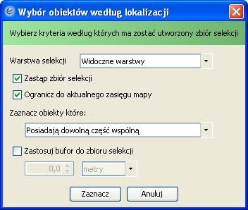
Rysunek 63. Okno wyboru obiektów według lokalizacji

Pierwszym parametrem niezbędnym do określenia jest warstwa selekcji, czyli warstwa na której obiekty zostaną zaznaczone. Do wyboru są następujące opcje:
- Widoczne warstwy – selekcja zostanie przeprowadzona na obiektach wszystkich warstw wczytanych do projektu, które spełniają kryteria selekcji;
- Wskazane warstwy – zostaną zaznaczone obiekty z warstw zaznaczonych w Drzewie warstw;
- Zaznaczenie opcji Zastąp zbiór selekcji spowoduje, że obiekty początkowo wybrane na mapie, względem których odbywała się selekcja zostaną na mapie odznaczone, a w zbiorze selekcji zostaną tylko te obiekty, które spełniły kryteria zaawansowanego zaznaczania. Przy nie aktywnej opcji Zastąp zbiór selekcji po wykonaniu zaawansowanego zaznaczania, na mapie zbiór selekcji będą tworzyły zarówno obiekty, względem których odbywała się selekcja jak i obiekty zaznaczone w wyniku zaawansowanej selekcji.
- Zaznaczenie opcji Ogranicz do aktualnego zasięgu mapy pozwala ograniczyć zasięg przestrzenny działania narzędzia do aktualnego widoku mapy. Obiekty leżące poza obszarem widocznym w oknie mapy nie zostaną objęte jego działaniem.
- Rozwijalna lista Zaznacz obiekty które zawiera warunki przestrzenne, które mają spełniać obiekty, i które mają być zaznaczone na mapie. Dostępne są następujące warunki przestrzenne:
- Posiadają dowolną część wspólną – zaznaczone zostaną te obiekty na warstwie selekcji, które posiadają dowolną część wspólną z obiektami aktualnie zaznaczonymi na mapie,
- Zawierają się w całości – zaznaczone zostaną te obiekty na warstwie selekcji, które zawierają się w całości w obiektach aktualnie zaznaczonych,
- Stykają się – zostaną zaznaczone te obiekty powierzchniowe z warstw selekcji, które posiadają przynajmniej jeden punkt wspólny z obiektami aktualnie zaznaczonymi, ale ich wnętrza się nie przecinają,
- Nakładają się – zostaną zaznaczone obiekty, których obszar przecięcia z obiektami aktualnie zaznaczonymi ma taką samą liczbę wymiarów jak obiekty, ale nie jest z nimi identyczny. Nakładanie jest możliwe tylko w przypadku kombinacji: obiekt liniowy z obiektem liniowym oraz obiekt poligonowy z obiektem poligonowym,
- Krzyżują się – zostaną zaznaczone te linie z warstw selekcji, które posiadają wspólne punkty z liniami zaznaczonymi (z których przynajmniej jeden nie jest końcem linii) lub z poligonami zaznaczonymi.
- Opcja Zastosuj bufor do zbioru selekcji, pozwala zwiększyć zasięg selekcji. Wówczas zaznaczone zostaną również obiekty, które spełniają warunek przestrzenny w zadanym obszarze wokół obiektów wyselekcjonowanych.
- Po zdefiniowanie warunków zaawansowanej selekcji należy kliknąć w przycisk Zaznacz, wówczas na mapie zostaną zaznaczone obiekty spełniające warunki przestrzenne. Przycisk Anuluj zamyka okno bez zaznaczania obiektów.

- Wybierz po atrybucie – narzędzie pozwala zaznaczać obiekty na mapie wykorzystując warunki nałożone na wartości atrybutów.

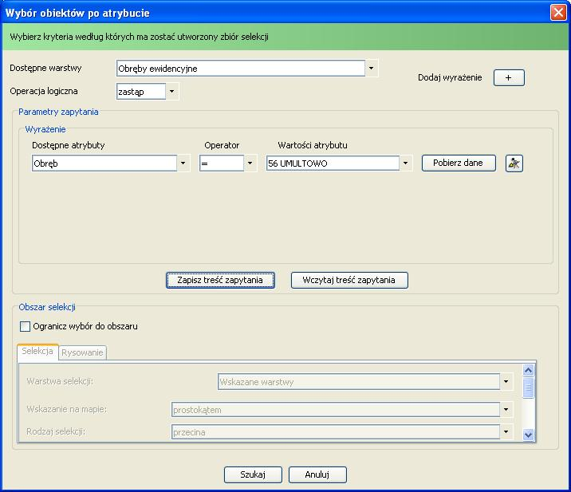

Rysunek 64. Okno wyboru obiektów po atrybucie

Tryb edycyjny

Edycja danych mapowych podlega pewnym obostrzeniem. Cześć z obostrzeń wynika z technologii wykonania aplikacji, jak na przykład obecność sesji edycyjnej, a niektóre z nich wynikają z założeń obsługi mapy zasadniczej jak na przykład edycja danych mapy zasadniczej w ramach Zmiany.
Tryb edycyjny jest to stan aplikacji w ramach, którego możliwa jest edycja danych mapowych. Aplikację w tryb edycyjny wprowadzamy poprzez uruchomienie sesji edycyjnej. Odbywa się to za pomocą opcji Rozpocznij edycję umieszczoną na pasku narzędziowym Sesja edycyjna oraz w menu Edycja / Sesja / Rozpocznij edycję.

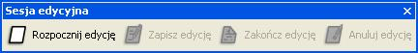
Rysunek 65. Pasek narzędziowy Sesja edycyjna – edycja nierozpoczęta

Wybranie tej opcji aktywuje narzędzia edycyjne i uzupełnia zawartość listy warstw edytowalnych o warstwy, które mogą być modyfikowane przez użytkownika. Warstwa mapy jest dostępna na liście warstw możliwych do edycji wtedy, gdy dodana jest do drzewa warstw, należy do odpowiedniej kategorii edycyjnej np. obiekty EGIB można modyfikować w zmianie EGIB, a obiekty mapy zasadniczej można modyfikować w zmianie mapy zasadniczej oraz wspomniana Zmiana została rozpoczęta.
Otwarcie sesji edycyjnej powoduje automatyczne przełączenie mapy z mapy aktualnej na mapę roboczą, to znaczy taką w której widoczne są wszystkie edycje danych przestrzennych wykonywane w ramach Zmian aktualnych. Mapa aktualna, czyli poza sesją edycyjną, wyświetla dane aktualne, które zostały wprowadzone do bazy na podstawie odpowiedniej Zmiany. Mapa robocza przedstawia dane modyfikowane na podstawie Zmian, które jeszcze nie zostały wprowadzone do bazy.
Operacje edycyjne wykonane w ramach sesji edycyjnej mogą być zapisane do bazy danych przez opcję Zapisz edycję lub przez opcje Zakończ edycję, znajdujące się na pasku narzędziowym Sesja edycyjna oraz w menu Edycja / Sesja. Funkcja Zapisz edycję zapisuje dotychczasowe zmiany, a sesja trwa nadal i możliwe jest dalsze edytowanie obiektów. Funkcja Zakończ edycję oprócz zapisania czynności edycyjnych kończy możliwość edytowania danych mapowych, a sama mapa przełączana jest na dane aktualne. Zakończenie gotowości aplikacji do edycji bez zapisywania wykonanych czynności edycyjnych realizowane jest przez wybranie opcji Anuluj edycję. Przyciski zapisywania, kończenie i anulowania zmiany aktywne są tylko podczas uruchomionej sesji edycyjnej.

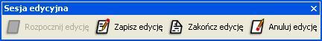
Rysunek 66. Pasek narzędziowy Sesja edycyjna – edycja rozpoczęta

Dodaj KERG
Dodanie nowego KERG odbywa się tylko przy uruchomionej sesji edycyjnej i możemy to wykonać w dwóch miejscach. Pierwszy sposób opiera się na skorzystaniu z dedykowanego narzędzia Dodaj KERG umieszczonego w menu Edycja. Drugi sposób jest możliwy poprzez edycję utworzonej aktywnej zmiany. Wówczas w formatce Podgląd szczegółów zmiany wchodzimy w edycję jej atrybutów klikając ikonę Edytuj atrybuty umieszczoną u góry formatki, a następnie należy rozwinąć menu umieszczone przy atrybucie Nr KERG i wybrać opcję Dodaj nowy.

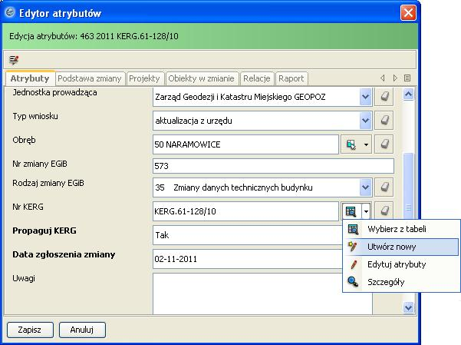
Rysunek 67. Okno szczegółów zmiany

Niezależnie od wybranego sposobu dodawania KERG, po uruchomieniu narzędzia pojawia się formatka, w której należy uzupełnić atrybuty, dodać etapy oraz, jeżeli jest taka konieczność, zarezerwować numery działek niezbędne do podziału lub scalenia.

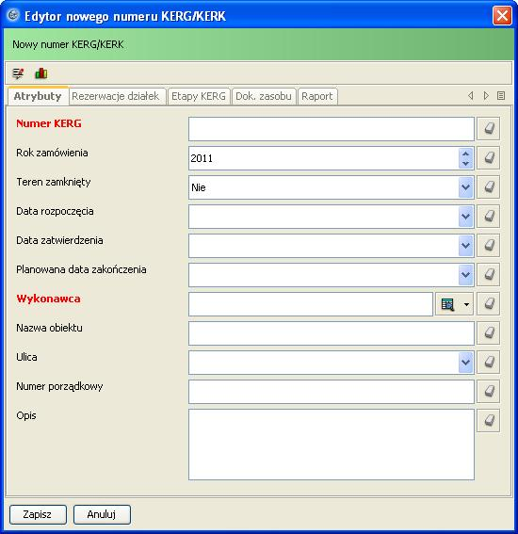
Rysunek 68. Okno atrybutów dodawanego numer KERG

Na pierwsze zakładce wypełniamy atrybuty. Dla atrybutu Wykonawca możliwe jest wybranie wykonawcy z tabeli lub utworzenie nowego wykonawcy poprzez wybranie odpowiedniej opcji z rozwijalnego menu uruchamianego po kliknięciu w czarną strzałkę umieszczoną po prawej stronie pola atrybutu. Wówczas w otwartym oknie (patrz rys.69) wypełniamy odpowiednie trybuty dla nowego Wykonawcy.
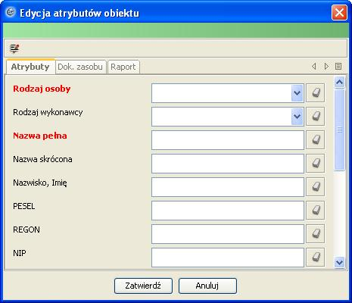
Rysunek 69. Okno atrybutów dodawanego numer KERG

Po zatwierdzeniu nowego wykonawcy zostanie on dodany do bazy i automatycznie zostanie przypisany do tworzonego numeru KERG.
KERG, podobnie jak wiele innych obiektów, oprócz własnych atrybutów posiada również trybuty relacyjne, które wskazują na obiekty relacyjnie połączone z danym KERG.
Są to:
- Rezerwacje działek – zawiera numery działek zarezerwowane w ramach danego KERG,
- Etapy KERG – przedstawia listę etapów KERG utworzonych w ramach KERG,
- Dokumenty zasobu – przedstawia dokumenty dodane do KERG,
- Raport – umożliwia wydrukowanie raportu: domyślnego i dowolnego.

Rezerwacja numerów działek w ramach KERG
W celu przeprowadzenia procedury podziału lub scalenia działek ewidencyjnych, niezbędne jest uprzednie zarezerwowanie numerów dla działek, które powstaną w ramach procedury. Numery dla podziału rezerwowane są dla konkretnej działki jednoznacznie oznaczonej przez obręb, arkusz mapy oraz numer działki. W przypadku scalenia rezerwowane numery to kolejne wolne, całkowite numery w danym arkuszu mapy. Zarezerwowane numery działek możemy przejrzeć w zakładce Rezerwacje działek dostępną w oknie Szczegółów KERG.
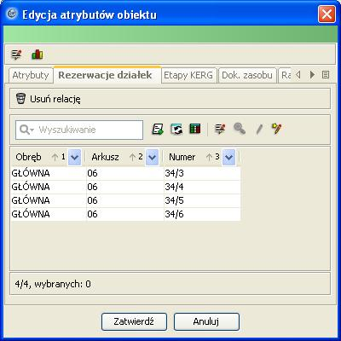
Rysunek 70. Zakładka rezerwacji działek dla numeru KERG

Rezerwację numerów można przeprowadzić podczas tworzenia nowego numeru KERG lub podczas edycji już istniejącego. Będąc w oknie szczegółów istniejącego KERG, lub w oknie numeru tworzonego, na górnej belce formatki widoczne jest narzędzie Rezerwacja numerów działek oznaczone ikoną . Po jej uruchomieniu zostanie wyświetlona formatka do rezerwacji numerów działek.
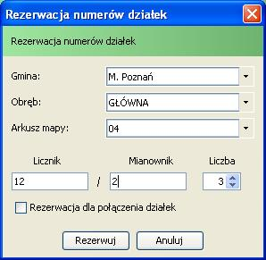
Rysunek 71. Okno rezerwacji numerów działek
Atrybuty Gmina, Obręb, Arkusz mapy są atrybutami słownikowymi, w których z rozwijalnych list wybieramy odpowiednie wartości. Kolejne atrybuty:
- Licznik – licznik numeru działki, którą będziemy dzielić,
- Mianownik – mianownik numeru działki, którą będziemy dzielić,
- Liczba – liczba działek, które powstaną po podziale
- znacznik Rezerwacja dla połączenia działek – opcja wykorzystywana w procedurze łączenia działek, wówczas rezerwowany jest pierwszy wolny, całkowity numer dla scalonej działki.

Po wypełnieniu atrybutów i kliknięciu w Rezerwuj zostanie wyświetlone okienko z listą zarezerwowanych numerów. W oknie tym możemy jeszcze się wycofać z rezerwacji klikając w Anuluj, możemy rezerwację wybranych numerów usunąć poprzez ich zaznaczenie i kliknięcie w Usuń rezerwację działek lub zatwierdzić rezerwację poprzez kliknięcie w Zarezerwuj działki.
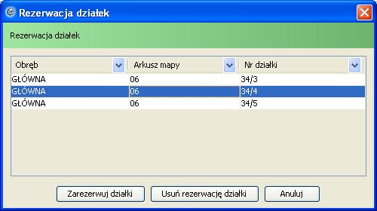
Rysunek 72. Okno potwierdzenia lub odrzucenia rezerwacji działek

Jeżeli działka o podanym numerze nie istnieje wówczas zostanie wyświetlony komunikat informujący o tym.
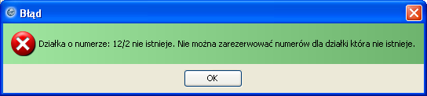
Rysunek 73. Okno komunikatu aplikacji o nieistniejącej działce

Zarezerwowane numery działek są następnie wykorzystywane w procedurze podziału bądź łączenia działek ewidencyjnych i bez rezerwacji nie jest możliwe ich przeprowadzenie.
Dodawanie etapów KERG
Roboty geodezyjne KERG mają przypisywane odpowiednie etapy. Etapy te dodaje się do KERG wykorzystując funkcjonalności umieszczone na zakładce Etapy KERG. Podobnie jak inne relacje, nowy etap dodaje się poprzez kliknięcie w opcję Dodaj nowy umieszczoną w górnej części okna opisującego szczegóły KERG.

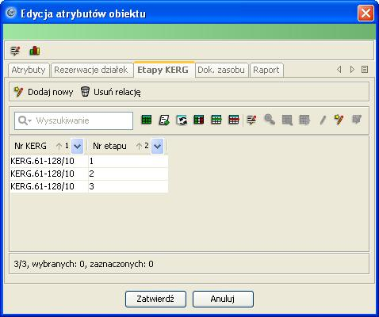
Rysunek 74. Okno tworzenia etapów KERG

Po kliknięciu w Dodaj nowy wyskoczy nowa formatka, w której należy wypełnić atrybuty etapu. Atrybut Nr KERG należy wypełnić ręcznie jeżeli KERG i etapy tworzone są przy okazji zakładania zmiany. Natomiast jeżeli etap dodajemy do już istniejącego numeru KERG wówczas atrybut ten wypełni się automatycznie. W Nr etapu należy wpisać numer kolejnego etapu w danej robocie geodezyjnej, natomiast atrybuty Status etapu i Asortyment wybierane są z rozwijalnej listy. Słowniki obsługują również ręczne wpisywanie wartości. Wówczas wyszukiwane będę te pozycje na liście, w których nazwie znajduje się wpisany ciąg literowy. W celu przeskakiwania na kolejne wartości w słowniku, w których nazwie znajduje się wpisany ciąg znaków, należy wcisnąć klawisz lewy Alt, a następnie klawiszem strzałka w dół lub strzałka do góry możemy wybierać kolejne wyszukane wartości na liście.
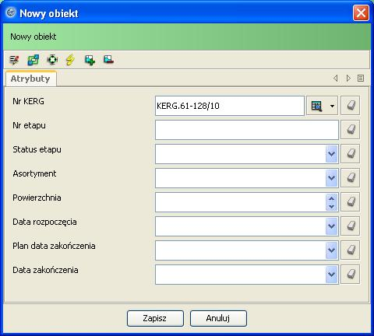
Rysunek 75. Okno parametrów nowego etapu KERG

Po uzupełnieniu atrybutów wybór opcji Zapisz zapisuje etap w danym numerze KERG i zamyka formatkę dodawania nowego etapu. Kliknięcie w Anuluj zamyka formatkę bez zapisywania.
Do utworzonych etapów KERG możliwe jest dodawanie zasięgów przestrzennych. Żeby to zrobić KERG z etapami musi być już utworzony i zapisany do bazy. Wówczas wchodzimy w szczegóły wybranej roboty geodezyjnej np. poprzez tabelę Przeglądaj KERG, przechodzimy na zakładkę Etapy KERG i zaznaczamy etap do którego chcemy dodać zasięg. Po zaznaczeniu etapu klikamy w narzędzie Edytuj geometrię oznaczone ikoną umieszczoną u góry okienka. Narzędzie uruchamia okno Modyfikacji wybranego obiektu, które umożliwia dodawanie i edycję geometrii. Edycja przebiega podobnie jak dla innych obiektów i została opisana w rozdziale Edycja geometryczna obiektu. Geometria robót geodezyjnych zapisywana jest na warstwie Etapy KERG umieszczoną w grupie Mapa wielkoskalowa / Obiekty pomocnicze / KERG / Etapy robót geodezyjnych. Po dodaniu tej warstwy do Drzewa warstw i włączeniu jej widoczności, zasięgi robót geodezyjnych będą widoczne na mapie.

Zakładanie zmiany
Założenie Zmiany jest możliwe, gdy zamknięta jest sesja edycyjna. Wywołanie formatki do zakładania Zmiany dostępne jest z menu Edycja / Załóż zmianę lub z menu kontekstowego uruchamianego po kliknięciu prawym klawiszem myszy w prawym dolnym rogu ekranu, w miejscu gdzie znajduje się informacja o aktywnej zmianie.
Po wybraniu opcji Założenia zmiany pojawia się okno z następującymi atrybutami Zmiany:

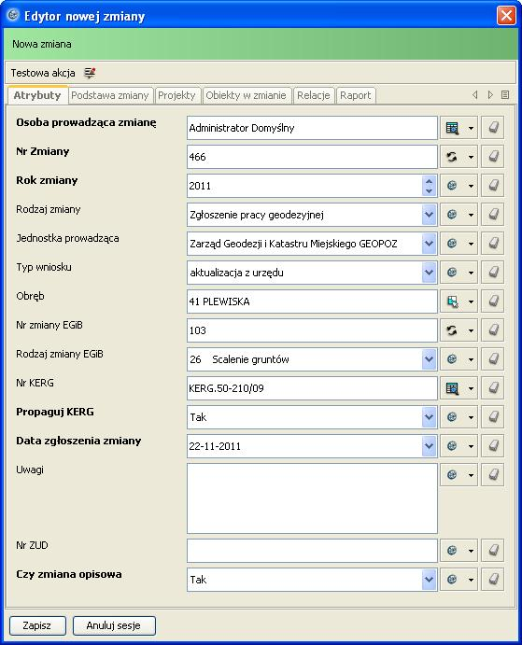
Rysunek 76. Okno parametrów zakładanej Zmiany

- Osoba prowadząca zmianę – wartość automatycznie uzupełniana przez system na podstawie danych logowania,
- Nr Zmiany – wartość automatycznie pobierana przez system, dla danego roku. Zmiana atrybutu Rok zmiany wymaga odświeżenia wartości atrybutu Nr zmiany,
- Rok zmiany – wartości podana w polu wpływa na numer Zmiany, domyślnie ustawiony jest rok bieżący,
- Rodzaj zmiany – lista następujących wartości:
  - Budowa nowych lub przebudowa istniejących obiektów GESUT,
  - Wyłączenia z eksploatacji, likwidacja, zmiana w przebiegu lub w innych danych stanowiących informacje GESUT, w tym zmian w danych administratora sieci lub obiektu,
  - Informacja od ZUDP o uzgodnieniu i lokalizacji projektu lub utracie ważności uzgodnienia,
  - Konieczność sprostowania błędnych danych,
  - Zwiększenie precyzji określenia geometrii elementów lub uzupełnienia ich informacji opisowych,
  - Inne udokumentowane czynności powodujące zmianę lub unieważnienie danych,
  - Sytuacja,
  - Zgłoszenie pracy geodezyjnej,
  - Anulowanie pracy geodezyjnej,
- Jednostka prowadząca – jednostka prowadząca zmianę,
- Typ wniosku – słownik wartości:
  - Aktualizacja z urzędu,
  - Aktualizacja na wniosek
- Obręb – atrybut wymagany dla zmiany EGiB, dla której na podstawie wartości atrybutu tworzony jest numer zmiany EGiB. Obręb można wskazać na mapie lub wybrać w tabeli (opcje dostępne na liście rozwijalnej z prawej strony pola z nazwą),
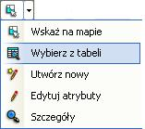
- Nr zmiany EGiB – numer kolejny zmiany EGiB w ramach obrębu (wymagane ustalenie obrębu), pobierany na żądanie użytkownika po kliknięciu w ikonę z prawej strony pola atrybutu,
- Rodzaj zmiany EGIB – lista wartości zawierająca rodzaje zmian EGIB,
- Nr KERG – oznaczenie KERG w ramach, którego prowadzona będzie zmiana. Z pozycji menu rozwijalnego możliwe jest wybranie już istniejącego KERG lub utworzenie nowego,
- Propaguj KER – pole steruje automatycznym uzupełnianiem KERG na poziomie edytowanych obiektów. W przypadku propagowania KERG wszystkie obiekty modyfikowane w zmianie będą miały przypisany nr KERG tej zmiany,
- Data zgłoszenia zmiany – pole typu data z podpiętym kalendarzem,
- Uwagi – pole tekstowe przeznaczone na uwagi opisowe,
- Nr ZUD – pole tekstowe na numer ZUD,
- Czy zmiana opisowa – ustawienie wartości na tak powoduje automatyczne założenie zmiany opisowej w WEGA2010 Opis.

Atrybuty, których nazwa pisana jest kolorem czerwonym są atrybutami obligatoryjnymi, które muszą być uzupełnione. Oprócz atrybutów własnych Zmiana posiada również atrybuty relacyjne widoczne jako kolejne zakładki w formatce zakładania zmiany, które wskazują na obiekty podpięte do niej relacyjnie.
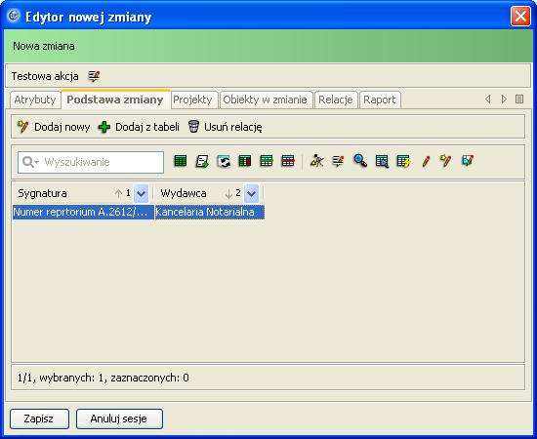
Rysunek 77. Okno edytora nowej zmiany – zakładka Podstawa zmiany
- Zakładka Podstawa zmiany – atrybut zawierający informacje o dołączonej do Zmiany Podstawie Zmiany wraz z plikiem załącznika. Jeśli uaktywniony jest tryb edycji (uruchamiany opcją Edytuj atrybuty ),to na pasku umieszczonym pod nazwą zakładki znajdą się narzędzia za pomocą których możemy operować na Podstawie zmiany. Są to:
  - Dodaj nowy – umożliwia dodanie nowej Podstawy zmiany. Po uruchomieniu pojawia się formatka, w której należy uzupełnić atrybuty dodawanego dokumenty zmiany.

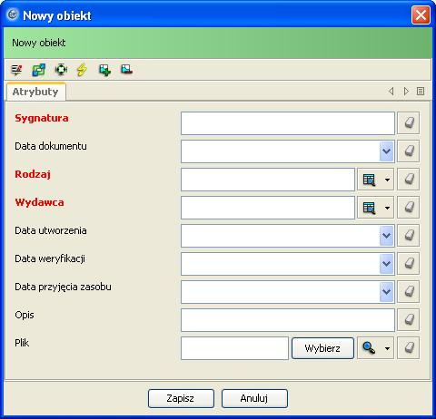
Rysunek 78. Okno parametrów zakładanej Podstawy zmiany

  - Dodaj z tabeli – umożliwia dodanie dokumentu zmiany, który już został dodany i jest zapisany w bazie danych. Po aktywowaniu funkcji pojawia się okienko, w którym należy wypełnić atrybuty szukanego dokumentu podobnie jak to ma miejsce przy włączaniu tabeli atrybutów warstw.
  - Usuń relację – umożliwia usunięcie dodanego obiektu relacyjnego. W tym celu należy najpierw go zaznaczyć na liście obiektów, na następnie uruchomić tą opcję.
Do dokumentów Zmiany możliwe jest dodawanie zasięgów przestrzennych. Żeby to zrobić Zmiana z dokumentem musi być już dodana i zapisana w bazie. Wówczas wchodzimy w Podgląd wybranej Zmiany np. poprzez tabelę Przeglądaj aktywne zmiany, przechodzimy na zakładkę Podstawa zmiany i zaznaczamy dokument zmiany. Po zaznaczeniu opcji Podgląd i otworzeniu okna szczegółów Podstawy Zmiany, klikamy w narzędzie Edytuj geometrię oznaczone ikoną umieszczoną u góry okienka. Narzędzie uruchamia okno Modyfikacji wybranego obiektu, które umożliwia dodawanie i edycję geometrii. Edycja przebiega podobnie jak dla innych obiektów i została opisana w rozdziale Edycja geometryczna obiektu. Geometria dokumentów zmiany zapisywana jest na warstwie Dokumenty zmiany umieszczonej w grupie Mapa wielkoskalowa / Obiekty pomocnicze / Dokumenty.

- Zakładka Projekty – zawiera projekty podziałów, które będą przeprowadzane w Zmianie.

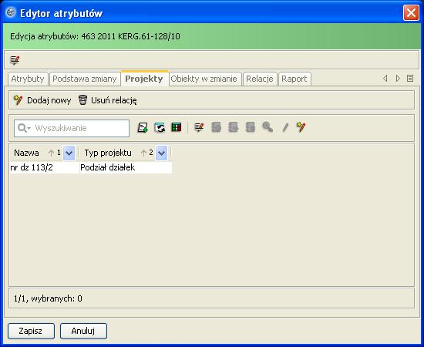
Rysunek 79. Okno edytora nowej zmiany – zakładka Projekty

Dodanie projektu do zmiany odbywa się na podobnych zasadach jak dodawanie dokumentu zmiany. Za pomocą opcji Dodaj nowy otwieramy formatkę, w której uzupełniamy informację o tworzonym projekcie. Projekty posiadają następujące atrybuty:
- Nazwa – atrybut przechowuje nazwę projektu,
- Typ projektu – określamy jakiego obiektu podział będzie dotyczyć. Z listy rozwijalnej wybieramy:
  - Podział budynku,
  - Podział działki,
  - Podział klasoużytku
- Data opracowania – z kalendarza wybieramy datę opracowania projektu,
- sekcja Konfiguracja – wypełniana jest automatycznie dopiero po dodaniu obiektów do projektu i zawiera listę obiektów, które obejmuje projekt.
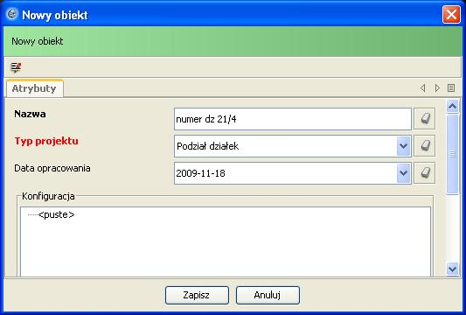
Rysunek 80. Okno parametrów zakładanego Projektu

- Zakładka Obiekty w zmianie – zakładka zawierająca listę obiektów, które zostały utworzone lub zmodyfikowane w Zmianie. Domyślnie pokazywane są obiekty zmodyfikowane w zmianie. Z listy rozwijalnej umieszczonej u góry zakładki możemy ponadto wybrać:
  - Obiekty utworzone w zmianie,
  - Obiekty zmodyfikowane w zmianie,
  - Obiekty usunięte w zmianie,
  - Obiekty zablokowane w zmianie i nie zmienione
Po wybraniu jednej z wartości, zostanie wyświetlona lista tych obiektów.
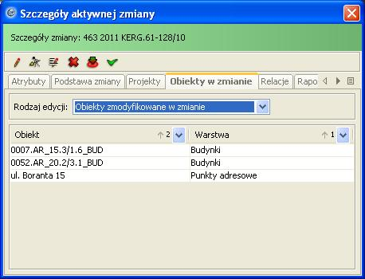
Rysunek 81. Okno edytora nowej zmiany – zakładka Obiekty w zmianie

- Zakładka Relacje – zawiera wszystkie obiekty relacyjne, które nie mają dedykowanych oddzielnych zakładek,
- Zakładka Raport – umożliwia wydrukowanie raportu: domyślnego lub dowolnego, dla którego wybieramy atrybuty, które mają znaleźć się w raporcie.

Założenie nowej Zmiany powoduje automatyczne jej aktywowanie oraz rozpoczęcie sesji edycyjnej.

Zakończenie zmiany
Zmiany, które zostały w pełni zrealizowane należy zakończyć i wprowadzić do bazy. W zależności od wymogów Zmiany można również odrzucić i następnie wprowadzić odrzuconą do bazy Zmianę oraz można ją anulować bez rejestrowania w bazie.
Operacje na założonej Zmianie przeprowadza się poprzez szczegóły wybranej Zmiany, które możemy uruchomić w tabeli Przeglądaj aktywne zmiany.
Uruchomienie podglądu aktualnie modyfikowanej Zmiany, możemy dokonać na dwa sposoby:
- zaznaczyć Zmianę na liście Aktywnych Zmian i uruchomić narzędzia Podgląd ).
- klikając dwukrotnie w prawym dolnym rogu okna aplikacji, w miejscu gdzie widnieje informacja o aktywnej Zmianie.

W podglądzie Zmiany podczas uruchomionej sesji edycyjnej pojawiają się dodatkowe opcje:
- Anuluj – zmiana zostanie anulowana i wycofana z bazy danych. Wszelkie operacje wykonane w ramach anulowanej zmiany nie będą rejestrowane, a stan obiektów zostanie przywrócony do stanu sprzed ich edycji w ramach zmiany,
- Odrzuć – zmiana zostanie zakończona, ale jeszcze niewprowadzona do bazy. Odrzucenie zmiany powoduje wycofanie wszystkich przeprowadzonych modyfikacji, jednak w archiwum zostaje odnotowane, że taka zmiana została rozpoczęta i pojawi się informacja, czego dotyczyła dana zmiana. Status zmiany zostanie zmieniony na Zmiana zakończona odrzucona. Wchodząc ponownie do szczegółów zmiany odrzuconej przy aktywnej sesji edycyjnej, mamy możliwość:
  - przywrócić zmianę do edycji za pomocą opcji Edytuj ponownie ,
  - wprowadzić zmianę do bazy poprzez opcję Wprowadź odrzuconą ,
- Zakończ – zmiana zostanie zakończona, ale jeszcze niewprowadzona do bazy. Status zostanie zmieniony na Zmiana zakończona przyjęta. Wchodząc szczegóły zmiany o tym statusie przy włączonej sesji edycyjnej, mamy dostępne opcje:
  - przywrócić zmianę do edycji za pomocą opcji Edytuj ponownie ,
  - odrzucić zmianę za pomocą funkcji Odrzuć ,
  - wprowadzić zakończoną zmianę do bazy poprzez funkcję Wprowadź zakończoną

Po dokonaniu powyższych operacji na Zmianie, wymagane jest odświeżenie listy zmian za pomocą opcji Odśwież tabelę , znajdującą nad listą.

Zamknięcie KERG
Numery KERG, które zostały wykorzystane w ramach zmiany wprowadzonej już do bazy, a które nie będą wykorzystane w innych zmianach należy zamknąć. Nr KERG, który chcemy zamknąć wyszukujemy poprzez tabelę Przeglądaj otwarte KERG. Następnie, wyszukany numer zaznaczamy w tabeli i wchodzimy w jego szczegóły poprzez narzędzie Podgląd umieszczone nad tabelką, a oznaczone ikoną . W otwartym oknie szczegółów KERG klikamy w narzędzie Zamknij robotę geodezyjną, które znajduje się u góry okna – status roboty zostanie wówczas zmieniony z Rozpoczęty na Zakończony. Podczas procedury zamykania KERG sprawdzane są zależności:
- czy żadna ze zmian aktywnych nie wykorzystuje danego KERG,
- czy etapy w ramach danego KERG zostały zakończone,
W przypadku gdy KERG zawiera etapy, które nie zostały zakończone, nie jest możliwe zamknięcie roboty geodezyjnej. Wówczas zostanie wyświetlony komunikat o tym informujący.
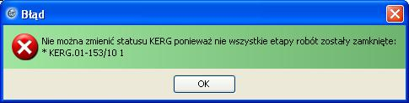
Rysunek 82. Okno komunikatu o niezakończonych etapach KERG

W celu zakończenia etapów należy wejść do szczegółów danej roboty geodezyjnej, przejść na zakładkę Etapy KERG i kolejno wybierając etapy wchodzimy w ich edycję i zmieniamy wartość atrybutu Status etapu. Jest to lista wartości, w której wybieramy ostatnią pozycję Zakończona. Po tych czynnościach etapy będą zakończone i możliwe będzie zamknięcie roboty.
W przypadku gdy zmiana nie została zakończona, a wykorzystuje dany KERG, przy próbie zamknięcie roboty dostaniemy komunikat
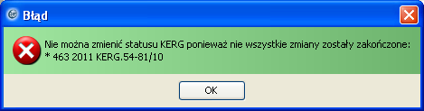
Rysunek 83. Okno komunikatu o niezakończonych zmianach
Zamknięcie KERG nie jest możliwe gdy zmiana, która go wykorzystuje nie została wprowadzona do bazy. Dopiero po zakończeniu Zmiany możliwe jest zamykanie robót geodezyjnych. Zamknięty KERG trafia na listę zamkniętych KERG, którą możemy przeglądać uruchamiając opcję Przeglądaj zamknięte KERG znajdującą się w menu Edycja.
Roboty geodezyjne, które zostały zakończone nie mogą być ponownie wykorzystane w nowych zmianach. Jeżeli istnieje konieczność ponownego wykorzystania zamkniętego KERG należy przywrócić go do obiektów aktywnych poprzez zmianę jego statusu z Zakończona na Rozpoczęta. W tym celu znajdujemy zamknięty KERG uruchamiając tabelę Przeglądaj zamknięte KERG i w uruchomionej sesji edycyjnej wchodzimy w podgląd jego szczegółów i korzystamy z opcji Otwórz ponownie robotę geodezyjną umieszczoną u góry formatki ze szczegółami obiektu.

Usuń KERG
Roboty geodezyjne, które po utworzeniu nigdy nie były wykorzystywane, mogą być usunięte z bazy. Usuwanie KERG odbywa się podczas uruchomionej sesji edycyjnej poprzez tabelę Przeglądaj otwarte KERG. Wchodząc w szczegóły wybranej roboty geodezyjnej należy wybrać opcję Usuń umieszczoną u góry okienka ze szczegółami.
Przy usuwaniu sprawdzane są zależności czy KERG jest gdzieś wykorzystywany np. przypisany jest do Zmiany. Jeżeli jest połączony z innym obiektem wówczas wyświetlony zostanie komunikat informujący o tym.

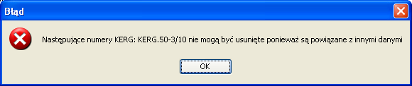
Rysunek 84. Okno komunikatu o przypisaniu KERG do zmiany

Dodawanie dokumentów
Do każdego obiektu w aplikacji możliwe jest dołączenie dokumentu. Dokumenty dołączane do obiektów i do Podstawy zmiany to tzw. Dokumenty zasobu. Stanowią one jeden z obiektów relacyjnych i ich dołączanie odbywa się podobnie jak tworzenie innych obiektów relacyjnych. Wchodząc w szczegóły obiektu w zakładce Dok. zasobu widnieją wszystkie dokumenty dołączone do danego obiektu.

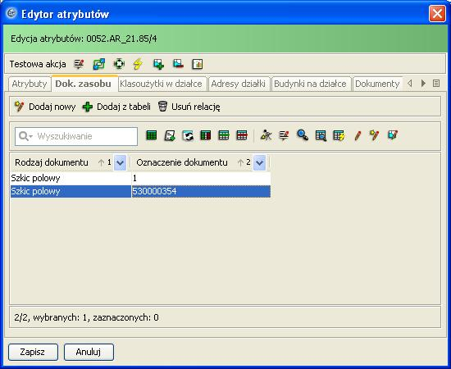
Rysunek 85. Okno edytora atrybutów obiektu – zakładka Dokumenty zasobu

Dodawanie dokumentu do Podstawy zmiany
W celu dodania Dokumentu zasobu do Podstawy zmiany należy wejść w szczegóły Podstawy zmiany, uruchomić edycję i w zakładce Dok. zasobu należy skorzystać z dedykowanych narzędzi służących do tworzenia obiektów relacyjnych. Dokument możemy dodać wybierając plik z dysku lokalnego lub wybierając jeden z istniejących plików zapisanych w bazie.
Klikając w opcję Dodaj nowy uruchomimy formatkę, w której należy wypełnić atrybuty dokumentu oraz wskazać plik na dysku lokalnym użytkownika. Atrybuty Typ zasobu oraz Rodzaj dokumentu są słownikami zależnymi od siebie, w taki sposób, że Rodzaj dokumentu zależy od Typu zasobu. Nr KERG jest atrybutem referencyjnym i po kliknięciu w ikonę umieszczoną z prawej strony pola , numer zostanie automatycznie wyliczony (ale tylko w przypadku gdy aktualna Zmiana posiada KERG). Po wyliczeniu numeru KERG Etap KERG należy wybrać z tabeli otwieranej po kliknięciu w ikonę z prawej strony pola. Wówczas otworzy się tabela etapów, które posiada wybrany wyżej numer KERG. Oznaczenie dokumentu jest wyliczane na podstawie obrębu wpisanego w atrybucie Obręb, po kliknięciu w ikonę .
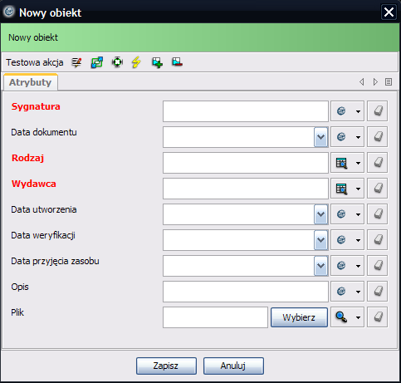
Rysunek 86. Okno dodania nowego dokumentu do Podstawy zmiany

Po kliknięciu z Zapisz Dokument zasobu zostaje przypisany do Podstawy zmiany. Anuluj z kolei zamyka okno bez dodawania dokumentu.
Istnieje również możliwość dodania do dokumentu zmiany dokumentów już wcześniej zapisanych w bazie poprzez opcję Dodaj z tabeli. Wówczas otworzy się okno, w którym wpisujemy parametry charakteryzujące szukany dokument. W wyniku dostaniemy listę złożoną z jednego lub kilku dokumentów w zależności jak szczegółowe były dane o wyszukiwanym obiekcie. Następnie należy wskazać dokument na liście i kliknąć w Wybierz. Wówczas zostanie on dopisany do Podstawy zmiany.
Do Dokumentów zasobu można dołączać kolejne dokumenty, pliki. Pliki są również atrybutami referencyjnymi i ich dodawanie odbywa się na podobnych zasadach jak dodawanie Dokumentów zasobu. W celu dodania pliku należy wejść w szczegóły dokumentu, włączyć jego edycję, a następnie w zakładce Pliki korzystamy z opcji Dodaj nowy jeżeli plik dodajemy z dysku, lub Dodaj z tabeli jeżeli plik już jest zapisany w bazie.
Opcja Dodaj nowy otwiera okno, w którym w atrybucie Plik wskazujemy lokalizację pliku oraz wypełniamy pozostałe dwa atrybuty Nazwa oraz Opis. Opcja Zapisz zamyka okno i dołącza plik do dokumentu.

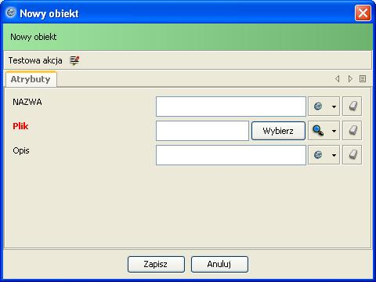
Rysunek 87. Okno dodania nowego pliku do Dokumentu zasobu

Dodany plik jest następnie widoczny na liście w zakładce Pliki danego Dokumentu zasobu. Wskazując go i wybierając opcję Pokaż plik , otrzymamy okno z podglądem danego pliku.
Dodawanie Pliku z tabeli przebiega podobnie jak dodawanie dokumenty z tabeli. Oprócz atrybutów własnych oraz plików, Dokumenty zasobu mają jeszcze jeden atrybut referencyjny Uzbrojenie. Przechowuje on informacje o rodzaju sieci uzbrojenia terenu.
Dodawanie dokumentów do obiektów
Dodawanie dokumentów do obiektów np. określonego budynku, odbywa się w otwartej Sesji edycyjnej. Z racji tej, że stanowią one atrybut relacyjny, dodawane są na zakładce – Dok. zasobu, w szczegółach obiektu, w uruchomionej sesji edycyjnej.
W celu dodania dokumentu np. do działki ewidencyjnej, należy ją najpierw dodać do selekcji, następnie przejść do podglądu szczegółów obiektu np. poprzez narzędzie Przeglądaj obiekty selekcji i włączyć ich edycję wybierając w oknie szczegółów Edytuj atrybuty . W zakładce Dok. zasobu dostępne są opcje umożliwiające dodanie dokumentu podobnie jak w przypadku innych obiektów relacyjnych. Pozostałe czynności są takie same jak dodawanie dokumentu do Podstawy zmiany.
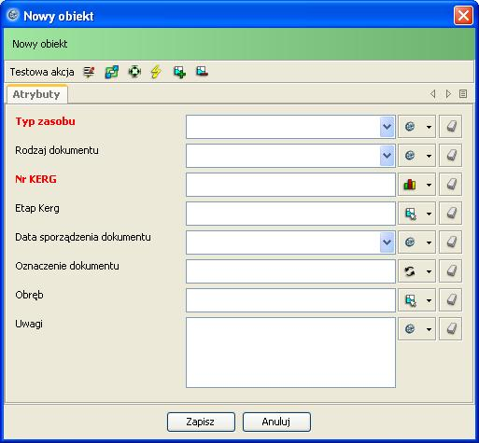
Rysunek 88. Okno dodania nowego dokumentu do obiektów

Dokumenty zasobu do obiektów można dodać jeszcze na dwa inne sposoby. Pierwszy sposób polega na skorzystaniu z narzędzia Dodaj dokument , dostępnego z poziomu Tabeli atrybutów. W celu dodania dokumentu do obiektu należy uruchomić Tabelę atrybutów warstwy, na której znajduje się dany obiekt, następnie zaznaczając go w tabeli należy włączyć narzędzie Dodaj dokument umieszczone nad tabelą. Zostanie uruchomione okno, w którym należy wybrać czy dodajemy nowy dokument z dysku, czy istniejący dokument zapisany w bazie. Kolejne kroki postępowania są takie same jak przy dodawaniu dokumentu zmiany.
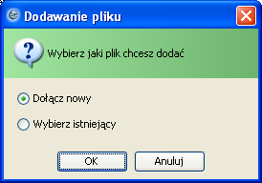
Rysunek 89. Okno wyboru rodzaju dokumentu

Ostatni sposób dodania dokumentu możliwy jest poprzez Multiedycję obiektów. Sposób ten pozwala dodać dokument do kilku obiektów jednocześnie (Multiedycja została szczegółowo opisana w rozdziale Multiedycja). W celu dodania dokumentu do kilku obiektów należy najpierw te obiekty dodać do selekcji. Następnie w oknie Przeglądaj obiekty selekcji należy kliknąć prawym przyciskiem myszy na nazwie grupy, która obejmuje wszystkie te obiekty np. w zaprezentowanym przykładzie poniżej należy kliknąć w grupę Mapa.

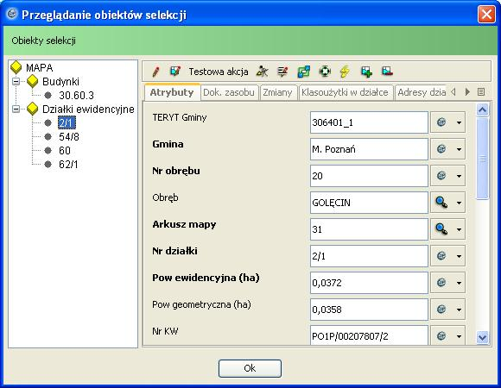
Rysunek 90. Okno przeglądu obiektów selekcji

Możliwe jest również wybranie z listy kilku obiektów (także różnego typu) np. budynek i działkę, wówczas należy zaznaczyć je na liście (wskazać kursorem i kliknąć lewym klawiszem myszy z jednocześnie włączonym klawiszem Control). Dla wybranych obiektów należy otworzyć menu kontekstowe (pod prawym klawiszem) i wybrać opcję Edytuj atrybuty. Otworzy się okno w którym widoczne będą tylko wspólne atrybuty edytowanych obiektów. Na górze dostępne jest narzędzie Dodaj dokument , które działa podobnie jak zostało to opisane wyżej przy dodawaniu dokumentów z poziomu Tabeli atrybutów.

Tworzenie pojedynczego obiektu
Wstawianie nowych obiektów możliwe jest do przeprowadzenia na kilka sposobów: wstawianie pojedynczego obiektu na podstawie jego współrzędnych lub wskazanie lokalizacji na mapie, poprzez wczytanie współrzędnych z pliku tekstowego, jako wynik obliczeń geodezyjnych, poprzez skopiowanie lub przeniesienie obiektu z innej warstwy.

Rysunek 91. Pasek narzędziowy Edycja

Główne narzędzia edycyjne znajdują się na pasku narzędziowym Edycja. Z jego poziomu mamy dostęp do narzędzi:
- Utwórz nowy obiekt – umożliwia stworzenie nowego obiektu. Rodzaj obiektu jaki tworzymy jest zależny od warstwy, która została wybrana do edycji, czyli na liście Edytowana warstwa,
- Modyfikuj wybrany obiekt – umożliwia modyfikację wybranych obiektów,
- Scal – umożliwia przeprowadzenie scalenia obiektów np. działek ewidencyjnych,
- Podziel – umożliwia podział obiektu np. działki ewidencyjnej, budynku, osi przewodu,
- Kopiuj zaznaczony obiekt – umożliwia kopiowanie geometrii obiektu na inną warstwę, i zmiana warstwy obiektu oraz usuwanie.

Opisane powyżej narzędzia dostępne są po rozwinięciu menu uruchamianego po kliknięciu w czarną strzałkę przy ikonie . Kolejne narzędzia dostępne na pasku to:

- Usuń wybrany obiekt – umożliwia usunięcie obiektu dodanego do selekcji. Jeżeli spełnione są odpowiednie warunki np. obiekt nie ma archiwum, a inne obiekty nie są na nim oparte wówczas zostanie usunięty.
- Zmień warstwę obiektu – umożliwia przeniesienie obiektu na inną warstwę, jeżeli obiekt przed i po zmianie ma wspólne atrybuty wówczas ich wartości zostaną zachowane po zmianie,
- Dodaj opis do obiektu – umożliwia dodanie opisu do obiektu,
- Wstaw punkt w obwodnicę – umożliwia wstawienie punktu w obwodnicę obiektu np. punku granicznego w granicę działki,
- Odepnij punkt od obiektów – umożliwia usunięcie punktu z granicy np. punktu granicznego z obwodnicy działki,
- Przepnij obiekty na inny punkt – umożliwia przepięcie obiektu z punktu, na którym aktualnie się opiera na inny punkt,
- Przesuń punkt – umożliwia przesunięcie obiektu punktowego przez wskazanie docelowej lokalizacji na mapie lub przez wpisanie współrzędnych,
- Edytowana warstwa – w przypadku tworzenia nowego obiektu lub modyfikacji istniejącego niezbędne jest wybranie z tej listy warstwy, na której obiekt ma się znaleźć (w przypadku tworzenia), lub z której pochodzi (w przypadku modyfikacji). Możliwe jest nie wybieranie warstwy do edycji w sytuacji gdy rozpoczynamy edycję obiektu z poziomu szczegółów obiektu.

Wstawianie geometrii
W tym rozdziale zostanie opisana metoda dodawania obiektu dla którego znamy współrzędne punktów go tworzących lub wstawiamy obiekt na podstawie wektoryzacji.
W celu dodania nowego obiektu należy najpierw założyć odpowiednią Zmianę. Po założeniu zmiany należy wybrać w pasku narzędziowym Edycja jako warstwę edytowaną tą warstwę, której obiekt chcemy utworzyć. W przypadku gdy w liście Edytowana warstwa brakuje warstwy, której obiekt chcemy utworzyć należy upewnić się czy stworzyliśmy odpowiednią zmianę oraz czy warstwa jest dodana do Drzewa warstw. Po wybraniu warstwy do edycji należy uruchomić narzędzie Utwórz nowy obiekt. Wówczas zostanie uruchomione dedykowane okno dialogowe, w którym określamy własności przestrzenne obiektu oraz jego atrybuty opisowe.
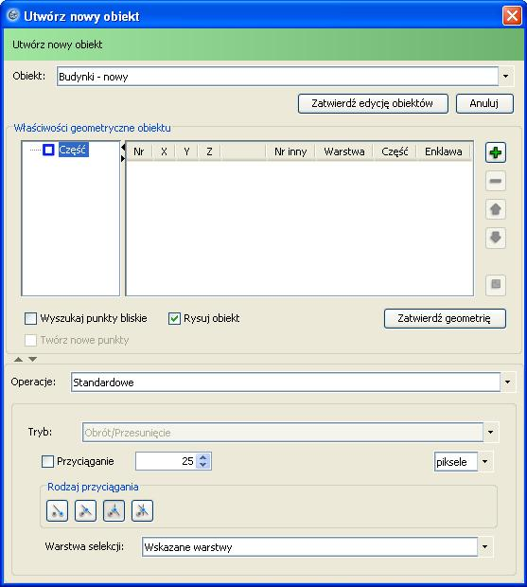
Rysunek 92. Okno tworzenia nowego obiektu

Okno umożliwia tworzenie nowych obiektów poprzez wskazywanie ich punktów interaktywnie na mapie lub poprzez wpisywanie współrzędnych kolejnych punktów w sekcji Właściwości geometryczne obiektu.
Rysowanie obiektu na mapie rozpoczynamy od kliknięcia na mapie prawym klawiszem myszy i wybrania jednej z opcji: Wstaw przed lub Wstaw za. Opcja Wstaw za powoduje, że kolejne tworzone punkty wstawiane są za poprzednimi czyli pierwszy punkt jest pierwszym, drugi drugim. W przypadku opcji Wstaw przed kolejne punkty wstawiane są przed poprzednimi, czyli pierwszy wstawiony punkt będzie ostatnim, drugi przedostatnim. Po wybraniu jednej z opcji, kolejne kliknięcia lewym klawiszem myszy powodują dodanie punktów na mapie. Jeżeli jest to obiekt liniowy lub powierzchniowy automatycznie od drugiego punktu rysowany jest również jego obrys lub łamana. Przy tworzeniu obiektu, w sekcji Właściwości geometryczne obiektu automatycznie dodawane są kolejne wiersze, w których zapisywane są współrzędne tych punktów. W sekcji tej możemy również wpisywać współrzędne kolejnych punktów lub modyfikować już wpisane. W celu dodania nowych wierszy dla kolejnych punktów, których współrzędne będą wpisywane ręcznie, należy kliknąć w ikonę i w otwartym okienku Dodaj wiersz określić liczbę wierszy, które zostaną dodane na końcu tabeli. Domyślnie, jeżeli żaden wiersz nie jest zaznaczony w tabeli, nowe wiersze zostaną dodane na końcu. Istnieje również możliwość dodania nowego wiersza nad wierszem obecnie zaznaczonym w tabeli, wówczas wystarczy go zaznaczyć, a następnie dodać wiersze. Jeżeli chcemy dodać nowe wiersze na samym początku, wówczas należy zaznaczyć pierwszy wiersz i wtedy dodać nowe wiersze. W celu usunięcia wierszy należy je zaznaczyć i usunąć poprzez kliknięcie w ikonę Usuń wiersz .
W przypadku wprowadzenia nowych punktów w błędnej kolejności, możliwe jest ich przesunięcie w tabeli. Wówczas należy zaznaczyć odpowiednie wiersze w tabeli, a następnie przesunąć za pomocą opcji Przesuń wiersz w górę i Przesuń wiersz w dół , zmieniając w ten sposób ich kolejność Po zaznaczeniu wiersza w tabeli, kolejne punkty będą dodawane na zaznaczonej pozycji w tabeli. W celu ponownego dodawania punktów na końcu tabeli należy kliknąć w ikonę Wyczyść selekcję .

Dodawanie punktów dodaje kolejne wiersze i uzupełnia ich atrybuty w sekcji Właściwości geometryczne obiektu. Atrybuty punktów to kolejno:
- Nr – kolejny całkowity numer przypisywany kolejnym punktom. Jest on wyświetlany również na mapie przy punktach w czasie edycji lub tworzenia obiektu.
- X, Y – współrzędne punktu pobierane z mapy lub wpisywane przez użytkownika,
- Z – współrzędne wysokościowa punktu. Domyślnie przyjmuje wartość 0, chyba że użytkownik wpiszę wartość ręcznie.
- Kolumna oznaczająca typ geometrii punktu – czarna kropka oznacza zwykły punkt. Punkt może również być początkiem łuku, wówczas kolejny punkt będzie środkiem łuku natomiast punkt trzeci będzie końcem łuku. Tak jak to widać na rysunku poniżej: punkt 2 jest początkiem łuku, punkt 3 stał się środkiem łuku, a punkt 3 jest końcem łuku. Zmiana typu geometrii punktu możliwa jest przez menu kontekstowe uruchamiane po kliknięciu prawym klawiszem myszy na wybranym wierszy i wybranie podmenu Zmiana typu geometrii. Pozostałe typy geometrii: Pierwsza krawędź, Druga krawędź, Obie krawędzie wykorzystywane są w dedykowanych narzędziach do tworzenia określonych obiektów tj. skarpy, schody.
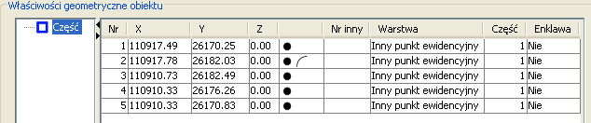
Rysunek 93. Okno właściwości geometrycznych obiektu
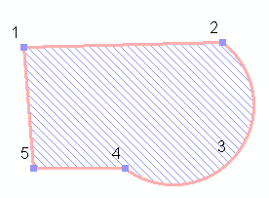
- Nr inny – wypełnia się wartością atrybutu Nr inny punktu bazowego, na którym opierać się będzie tworzony obiekt, np. wczytaliśmy z pliku punkty i następnie na tych punktach opieramy tworzony obiekt, wówczas wskazując jeden z tych punktów wartość jego atrybutu Nr inny wpisywany jest w tą kolumnę,
- Warstwa – jeżeli obiekt, który tworzymy jest z warstwy bazowej tzn. której geometria opierana jest na punktach bazowych (np. działki ewidencyjne tworzone są na punktach granicznych), to w tej kolumnie wpisywana jest nazwa warstwy punktu na którym została oparta geometria tworzonego obiektu. Warstwy bazowe muszą być opierane na punktach bazowych. Cześć z tych warstw ma przypisaną warstwę domyślną, która jest automatycznie przypisywana punktom tworzącym jej obiekt. Jeżeli chcemy wykorzystać jako punkty bazowe punkty już istniejące na mapie musimy zaznaczyć pole wyboru Wyszukaj punkty bliskie. Wówczas w miejscu, w którym wskażemy punkt będą wyszukiwane punkty bazowe. Jeżeli żaden punkt nie zostanie znaleziony to geometria w tym miejscu nie będzie tworzona i zostanie wyświetlony komunikat Nie znaleziono punktów bliskich.

Możliwe jest również tworzenie nowych punktów bazowych z tego poziomu jeżeli warstwa jest odpowiednio skonfigurowana oraz włączona jest opcja Twórz nowe punkty. Wówczas jeżeli punkt bazowy nie zostanie odnaleziony we wskazanym miejscu to zostanie wyświetlona tabelka zawierająca punkty bazowe, na których może być oparty obiekt tej warstwy i z niej należy wybrać punkt jaki chcemy w tym miejscu utworzyć. Poniżej został zaprezentowany przykład dla obiektu Oś odcinka przewodu ciepłowniczego.

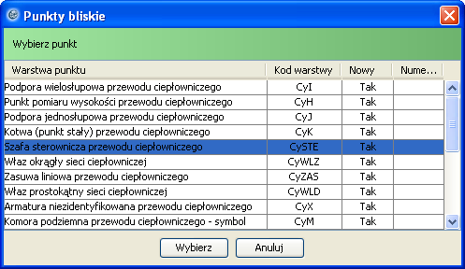
Rysunek 94. Okno wyboru punktów bliskich

Jeżeli obiekt może być oparty tylko na jednym rodzaju punktu np. na punkcie Inny punkt ewidencyjny, wówczas tabelka się nie pokaże tylko od razu zostanie stworzony punkt EPINN.
- Część – atrybut ten informuje, do której części obiektu dany punkt należy. Możliwe jest stworzenie obiektów np. zasięgi robót geodezyjnych, które składają się z kilku obszarów. Wówczas każdy obszar tej samej roboty geodezyjnej opisywany jest jako inna część. Tworzenie obiektów złożonych z kilku części oraz z obiektów z wycięciami (enklawami) zostało opisane niżej w rozdziale Tworzenie obiektów z kilkoma częściami i z enklawami.
- Enklawa – oznacza czy dany punkt tworzy enklawę obiektu (czyli wycięcie),

Oprócz tworzenia punktów bazowych mamy również możliwość edycji ich szczegółów. W tym celu należy uruchomić menu kontekstowe na wybranym punkcie. Oprócz przeglądu i edycji atrybutów punktu (Pokaż atrybuty punktu oraz Edytuj właściwości punktu) mamy również dostęp do narzędzi umieszczonych z prawej strony okna, pozwalających manipulować kolejnością punktów. Z poziomu menu kontekstowego możliwe jest również zmiana warstwy punktu bazowego przez rozwinięcie podmenu Zmień typ punktu i wybranie odpowiedniej warstwy, jeżeli jest dostępna. Również, jeżeli chcemy oprzeć geometrię na innym punkcie bazowym istniejącym w miejscu, w którym wstawiliśmy inny punkt bazowy, wystarczy uruchomić opcję Wyszukaj punktu bliskie z menu kontekstowego. W wyniku zostaną zwrócone punkty bazowe znajdujące się w tej lokalizacji. Jeżeli istnieje tylko jeden punkt bazowy to automatycznie geometria zostanie na niego przeniesiona.
W dolnej części okna znajduje się lista operacji jakie możemy przeprowadzać na tworzonym obiekcie. Domyślnie ustawiona jest operacja Standardowe i jest ona wymagana jeżeli przeprowadzamy edycję geometrii obiektu bezpośrednio na mapie. Poza tym udostępnia ona opcje umożliwiające przyciąganie się do obiektów istniejących na mapie podczas tworzenia nowego obiektu.

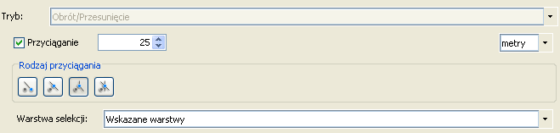
Rysunek 95. Okno parametrów przyciągania

Aby włączyć przyciąganie należy zaznaczyć pole wyboru Przyciąganie. Następnie należy określić odległość, w jakiej będzie działało przyciąganie. Jeżeli obiekt znajdzie się bliżej niż wartości tej odległości wówczas kursor zostanie do niego przyciągnięty. Jednostki odległości jakie możemy wybrać to centymetry, metry, kilometry oraz piksele. Dostępne są cztery rodzaje przyciągania, które określają punkty przyciągania do obiektów:
- Koniec – kursor będzie przyciągany do punktu początkowego lub końcowego linii,
- Segment – kursor będzie przyciągany do najbliższego obiektu,
- Wierzchołek – kursor będzie przyciągany do punktów załamania,
- Przecięcie – kursor będzie przyciągany do punktu przecięcie się linii na mapie.

Po skończonym wstawianiu geometrii oraz wypełnianiu atrybutów obiekt zapisujemy poprzez kliknięcie w przycisk Zatwierdź edycję obiektów umieszczony u góry okna. Wówczas okno zostanie zamknięte, a obiekt zostanie narysowany na mapie. W celu zapisania obiektu do bazy należy kliknąć w opcję Zapisz edycję umieszczoną na pasku narzędziowym Sesja edycyjna. Po tej operacji obiekt będzie zapisany w bazie i po ponownym uruchomieniu aplikacji i uruchomieniu sesji edycyjnej obiekt będzie widoczny na mapie. Natomiast kliknięcie w Anuluj, podczas tworzenia obiektu, zamyka okno edycji bez tworzenia obiektu na mapie.

Tworzenie obiektów z kilkoma częściami i z enklawami.
W przypadku niektórych obiektów jak np. Zasięgi robót geodezyjnych niezbędna jest możliwość tworzenia geometrii obiektów złożonej z kilku części. Niektóre z nich dodatkowo mogą mieć w obszarze zasięgu wycięcie tzw. enklawy. Rysunek poniżej przedstawia zasięg jednej roboty geodezyjnej, który złożony jest z dwóch obszarów przy czym jeden z nich dodatkowo ma wycięty środek.
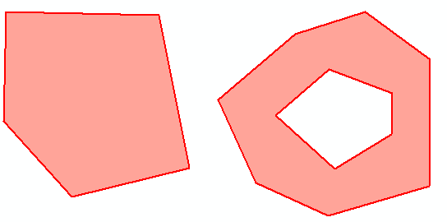
Rysunek 96. Przykładowy zasięg obiektu powierzchniowego (roboty geodezyjnej)
Tworzenie takich obiektów odbywa się podobnie jak tworzenie obiektów, których geometria składa się z jednego zasięgu.
W celu dodania kolejnej części składającej się na geometrię obiektu, ale umieszczonej w innej lokalizacji, należy w oknie Utwórz nowy obiekt w sekcji Właściwości geometryczne obiektu kliknąć prawym klawiszem myszy na lewej liście, w której widoczna jest pierwsza, domyślna część obiektu o nazwie Część. Z rozwiniętego menu kontekstowego należy wybrać opcję Dodaj część.

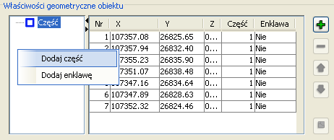
Rysunek 97. Okno właściwości geometrycznych obiektu – dodanie części / enklawy

W wyniku tej operacji na liście pojawi się kolejny wpis w polu Część, który reprezentuje kolejną część obiektu. Po wybraniu nowej części (po zaznaczeniu jej na liście, tak żeby podświetlona była kolorem niebieskim) możliwe jest tworzenie jej geometrii dokładnie na takich samych zasadach jak w przypadku tworzenia zasięgu dla pierwszej części. Czyli dodajemy wiersze ręcznie i wpisujemy współrzędne lub rysujemy obiekt bezpośrednio na mapie. Wybieranie z lewej listy kolejne części powoduje automatyczne odświeżanie tabeli ze współrzędnymi.

W celu stworzenia wycięcia (enklawy) w stworzonym zasięgu należy kliknąć prawym klawiszem myszy na zasięgu, który wycinamy (odpowiednia pozycja Część na lewej liście) i wybrać z menu kontekstowego opcję Dodaj enklawę. Wówczas zostanie dodana nowa część o nazwie Enklawa, która jest obiektem podrzędnym w stosunku do części, w której została utworzona. Aby się do niej dostać należy rozwinąć drzewko, które powstało w części nadrzędnej przez kliknięcie w znak plus umieszczony z lewej strony nazwy części nadrzędnej.
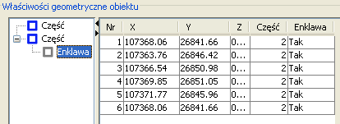
Rysunek 98. Okno właściwości geometrycznych obiektu – stworzona enklawa

Przy tworzeniu geometrii Enklawy musi być spełniony wymóg, aby jej obwodnica znajdowała się wewnątrz zasięgu, który za jej pomocą wycinamy. Obwodnica Enklawy nie może również się pokrywać z obwodnicą Części. Tworzenie geometrii Enklawy przebiega podobnie jak tworzenie innych obiektów.

Edycja atrybutów
Po skończonej edycji geometrii należy kliknąć przycisk Zatwierdź geometrię. Spowoduje to automatyczną zmianę operacji na Atrybuty obiektu i wyliczenie wartości dla atrybutów, które zależne są od geometrii obiektu. Zmiana operacji na Atrybuty obiektu powoduje również wyświetlenie u dołu okna wszystkich atrybutów obiektu, które teraz są dostępne do edycji.
Oprócz atrybutów własnych obiektu, dostępne są również atrybuty relacyjne, które także możemy odpowiednio edytować. Część atrybutów np. dla budynku są to atrybuty Obręb, nr budynku, Jednostka rejestrowa możliwe są do wyliczenia poprzez wybranie z menu rozwijalnego po kliknięciu w czarną strzałkę umieszczoną przy ikonach z prawej strony ich pól, opcji Wylicz. Dzięki zapisanej geometrii obiektu, zapisana jest jego lokalizacji i na jej podstawie cześć atrybutów może być wyliczona z automatu bez konieczności ich ręcznego wypełniania.
Inne operacje dostępne w rozwijalnej liście Operacje to narzędzia umożliwiające wyliczanie punktów tworzących dany obiekt za pomocą obliczeń geodezyjnych, takich jak:

- Metoda biegunowa,
- Środek wskazanego obiektu liniowego,
- Wcięcie liniowe,
- Domiary prostokątne,
- Przecięcie prostych,
- Wcięcie kątowe,
- Rzutowanie punktu

Obliczenia te opisane są w rozdziale Wyliczanie punktów za pomocą obliczeń geodezyjnych.
Wyliczanie punktów za pomocą obliczeń geodezyjnych
Z poziomu tworzenia obiektu np. budynku, możliwe jest również wyliczanie położenia punktów go tworzących, w tym przypadku Innych punktów ewidencyjnych za pomocą obliczeń geodezyjnych. W rozdziale tym zostaną kolejno opisane narzędzia do obliczeń geodezyjnych.

Środek wskazanego obiektu liniowego
Po wybraniu jako operacji Środek wskazanego obiektu liniowego w dolnej części okna zostaną wyświetlone zakładki pozwalające zdefiniować parametry wpływające na działanie narzędzia.
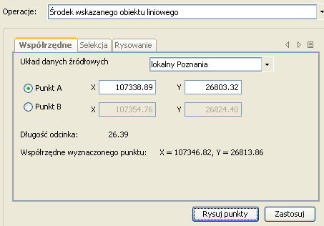
Rysunek 99. Okno parametrów metody obliczeń: Środek wskazanego obiektu liniowego

Kolejno należy skonfigurować:
- Układ danych źródłowych – czyli układ współrzędnych w jakim będą wyliczane współrzędne punktów,
- Punkt A – oznacza punkt początkowy linii, której środek wyliczamy,
- Punkt B – oznacza punkt końcowy linii, której środek wyliczamy,
- Długość odcinka – jest wyliczoną ze współrzędnych długością odcinka,
- Współrzędne wyliczonego punktu – wyliczone współrzędne punktu leżącego w środku odcinka,
Punkt początkowy oraz końcowy linii możemy określić na kilka sposobów. Pierwszy sposób polega na ręcznym wpisaniu ich współrzędnych. W celu wpisania współrzędnych dla odpowiedniego punktu, należy najpierw ten punkt aktywować poprzez zaznaczenie przy jego nazwie pola wyboru. Drugi sposób definiowania punktów polega na wskazaniu na mapie punktu początkowego i końcowego korzystając z opcji umieszczonych na zakładce Selekcja. W celu wskazania pierwszego punktu należy na zakładce Współrzędne aktywować Punkt A, następnie należy przejść na zakładkę Selekcja i za pomocą opcji selekcji zaznaczyć określony punkt na mapie tak jak to było opisane w rozdziale Zaznacz obiekty. Podobnie wykonujemy dla punktu końcowego, uprzednio wracając na zakładkę Współrzędne i aktywując Punkt B.

W wyniku tych operacji na mapie zostanie narysowana zielona linia łącząca wskazane punkty, a jej grot wskazuje jej kierunek. Aby wyznaczyć punkt środkowy należy kliknąć w przycisk w Rysuj punkty umieszczony u dołu okna. Spowoduje to narysowanie wyznaczonego punktu na mapie i oznaczenie go kolorem niebieskim.

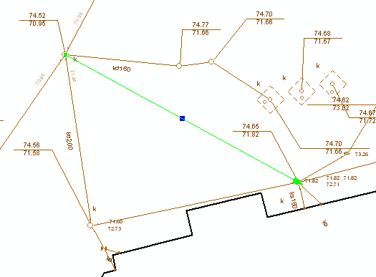
Rysunek 100. Okno mapy z użyciem metody obliczeń: Środek wskazanego obiektu liniowego

W celu dodania punktu do obwodnicy tworzonego obiektu, należy kliknąć w przycisk Zastosuj. Wówczas w tabeli z punktami obiektu zostanie dopisany wiersz o współrzędnych wyznaczonych za pomocą narzędzia. Po wskazaniu Zastosuj automatycznie generowany jest raport z wyliczenie punktu. Otwierane jest okno pozwalające zapisać raport w formacie html.

Trzeci sposób polega na narysowaniu linii na mapie i następnie wyznaczenie jej punktu środkowego. Opcja przydatna wówczas, gdy na mapie nie ma punktu, który moglibyśmy wybrać jako punkt początkowy lub końcowy linii. Rysowanie umożliwia wstawienie dynamicznego punktu w danej lokalizacji, również z możliwością przyciągnięcia się do krawędzi, wierzchołka obiektu istniejącego na mapie lub do przecięcia się linii. Aby narysować linię wystarczy przejść na zakładkę Rysowanie i zacząć rysowanie na mapie. Pojedyncze kliknięcie wstawia wierzchołek, natomiast dwuklik kończy rysowanie linii. Korzystanie z opcji przyciągania zostało opisane na początku rozdziału Wstawianie geometrii.

Wcięcie kątowe
Wcięcie kątowe w przód pozwala wyznaczyć położenie punktu znając położenie dwóch innych punktów oraz dysponując pomiarami wykonanymi z tych punktów na punkt wyznaczany. Wskazanie punktów początkowego i końcowego odbywa się w takim sam sposób jak w narzędziu Środek wskazanego obiektu liniowego: wpisanie ręczne współrzędnych, wskazanie punktów na mapie poprzez selekcję lub przez narysowanie linii łączącej punkty bazowe. Po określeniu punktów zostanie obliczona odległość między nimi, jako Baza wcięcia. Przed wyliczenia należy zaznaczyć jednostki kątów, w których będą podawane kąty w obliczeniu. Do wyboru są: Stopnie, Grady, Radiany. Następnie należy dodać wiersz w tabeli poniżej za pomocą narzędzia Dodaj wiersz.

W dodanym wierszu należy uzupełnić pomierzone kąty z punktów A i B na punkt wyznaczany, która oznaczony jest jako punkt P. Możliwe jest wyliczenie kilku punktów z tej samej linii bazowej. Wówczas należy dodać odpowiednią liczbę wierszy i wypełnić je danymi. Po wpisaniu danych dla wszystkich punktów kliknięcie w przycisk Rysuj punkty wylicza współrzędne punktów i rysuje je na mapie oznaczając jako niebieskie kwadraty. Kliknięcie w Zastosuj przenosi punkty do górnej tabeli ze współrzędnymi punktów tworzących geometrię wyznaczanego punktu.
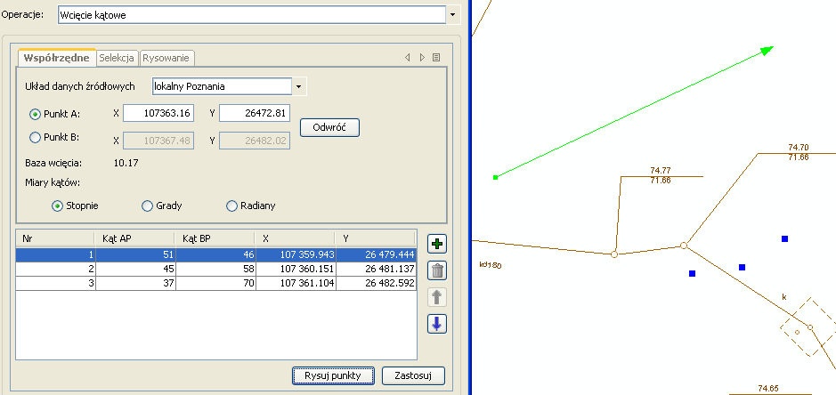
Rysunek 101. Okno mapy z użyciem metody obliczeń: Wcięcie kątowe

Wcięcie liniowe
Wcięcie liniowe pozwala wyznaczyć położenie punktu na podstawie znanego położenia dwóch innych punktów oraz odległości pomierzonych od nich do punktu wyznaczanego. Procedura wykonania jest podobna jak w przypadku Wcięcia kątowego. Należy wskazać punkt początkowy Punkt A i końcowy Punkt B, poprzez wpisanie ich współrzędnych, wskazanie na mapie lub narysowanie linii bazowej łączącej dwa punkty o znanym położeniu.
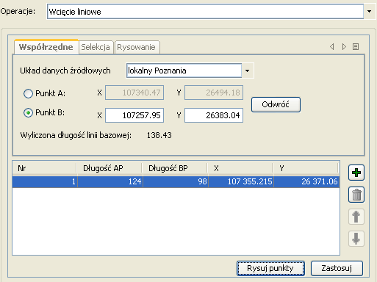
Rysunek 102. Okno mapy z użyciem metody obliczeń: Wcięcie liniowe

Po wskazaniu punktów wyliczana jest długość linii bazowej w metrach. Punkty wyznacza się poprzez kolejne dodawanie wierszy za pomocą przycisku . Dodane wiersze należy wypełnić odpowiednimi danymi: pomierzonymi długościami z punktów o znanej lokalizacji do punktów wyznaczanych. Po wpisaniu danych dla wyznaczanych punktów kliknięcie w przycisk Rysuj punkty narysuje punkty na mapie, natomiast kliknięcie w przycisk Zastosuj przeniesie punkty do górnej tabeli ze współrzędnymi punktów definiujących tworzony obiekt. W przypadku gdy podane dane są błędne, za ich pomocą nie jest możliwe wyznaczenie punktu, zostanie wyświetlony komunikat:

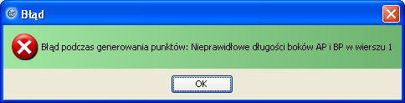
Rysunek 103. Okno komunikatu o błędzie długości boków

Przecięcie prostych
Narzędzie pozwala wyznaczyć punkt przecięcia się dwóch odcinków prostych. Jeżeli wskazane proste nie przecinają się fizycznie na mapie, wówczas zostanie wyznaczony punkt przecięcia na ich przedłużeniu.
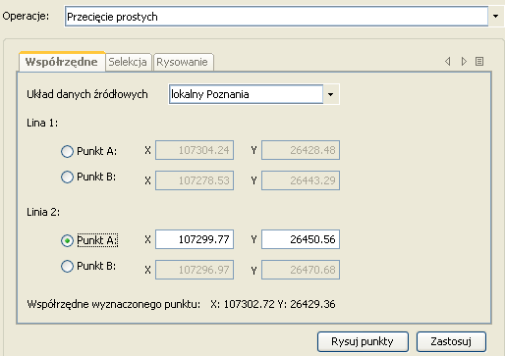
Rysunek 104. Okno mapy z użyciem metody obliczeń: Przecięcie prostych
Zdefiniowanie linii, których przecięcie chcemy wyznaczyć odbywa się identycznie jak w przypadku definiowania linii w innych opisanych narzędziach do obliczeń geodezyjnych: przez wpisanie współrzędnych, wskazanie punktów na mapie, lub narysowanie dwóch linii na mapie. Podobnie, jak w przypadku pozostałych narzędzi, po zdefiniowaniu linii, kliknięcie w przycisk Rysuj punkty wyliczy współrzędne i narysuje punkt przecięcia na mapie. Natomiast opcja Zastosuj przeniesie punkt do geometrii tworzonego obiektu.

Rzutowanie punktu
Narzędzie umożliwia zrzutowanie punktu na wskazaną linię prostą. Działanie narzędzia jest podobne jak w przypadku pozostałych narzędzi geodezyjnych. Zarówno linię, na którą rzutujemy, jak i punkt rzutowany, określamy przez wpisanie współrzędnych, wskazanie punktów na mapie lub ich narysowanie. Punkt A oraz Punkt B definiują początek i koniec linii, natomiast Punkt rzutowany oznacza punkt, który rzutujemy na prostą. Przy czym pojedynczy punkt definiuje się dwukrotnym kliknięciem na mapie. Rysuj punkty wylicza współrzędne punktu oraz rysuje go na mapie. Zastosuj przenosi wyliczony punkt do geometrii obiektu.

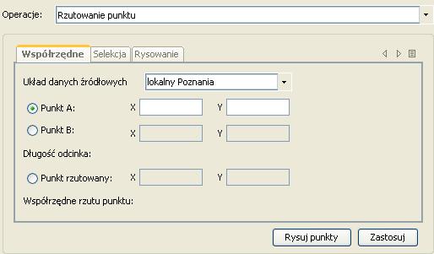
Rysunek 105. Okno mapy z użyciem metody obliczeń: Rzutowanie punktu

Domiary prostokątne
Narzędzie umożliwia wyliczenie lokalizacji punktów kształtu wstawianego bądź edytowanego obiektu za pomocą domiarów prostokątnych. Punkt początkowy Punkt A oraz punkt końcowy Punkt B definiują linię pomiarową. Współrzędne punktów możemy wpisać ręcznie lub wybrać je z mapy. W celu wybrania punktu z mapy należy najpierw ten punkt aktywować na zakładce Współrzędne (zaznaczyć pole wyboru przy punkcie), następnie należy przejść na zakładkę Selekcja. W selekcji należy zdefiniować parametry. Jeżeli działamy przy domyślnych ustawieniach wystarczy wskazać w Drzewie warstw warstwę lub kategorię nadrzędną, w której znajduje się warstwa, z której obiekt punktowy chcemy wybrać jako punkt początkowy linii pomiarowej. Kolejnym krokiem jest wskazanie punktu na mapie przez narysowanie prostokąta zaznaczającego. Jeżeli w obszarze prostokąta znajdzie się kilka punktów wówczas zostanie wyświetlona tabelka zawierająca te punkty i z nich należy wybrać jeden nas interesujący.

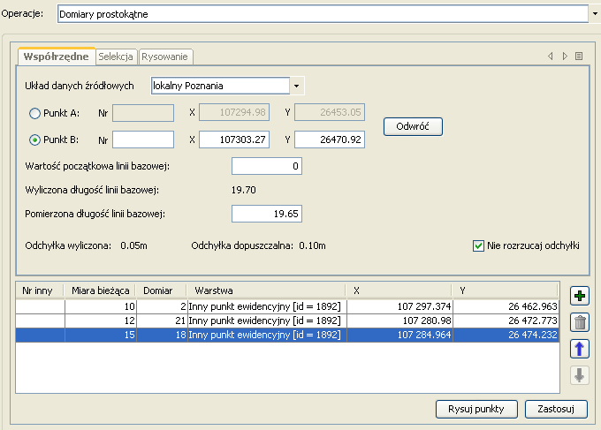
Rysunek 106. Okno mapy z użyciem metody obliczeń: Domiary prostokątne

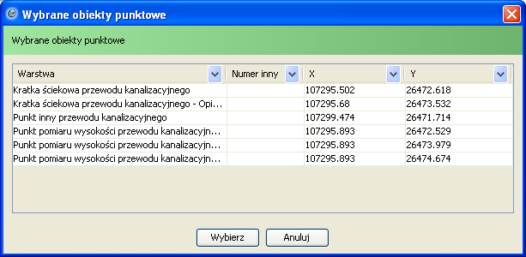
Rysunek 107. Okno wyboru zaznaczonych na mapie obiektów punktowych

Po wskazaniu wybranego punktu należy kliknąć Wybierz, wówczas jego współrzędne oraz atrybut Nr inny zostaną przepisane do punktu początkowego linii pomiarowej, co jest widoczne po przejściu na zakładkę Współrzędne. Jeżeli punkt końcowy Punkt B również chcemy wskazać na mapie, należy go aktywować i przejść na zakładkę Selekcja. Kroki postępowania są identyczne jak w przypadku pierwszego punktu. Po wskazaniu punktów należy uzupełnić kolejne dane niezbędne do działania narzędzia:
- Wartość początkowa linii bazowej – wartość początkowa linii pomiarowej, zwykle jest to wartość 0;
- Wyliczona długość linii bazowej – jest to długość wyliczone ze współrzędnych,
- Pomierzona długość linii bazowej – jest to długość pomierzona w terenie przez geodetę,
- Odchyłka wyliczona – wyliczona odchyłka między długością pomierzoną i wyliczoną linii pomiarowej,
- Odchyłka dopuszczalna – dopuszczalna odchyłka dla danej linii pomiarowej,
- Nie rozrzucaj odchyłki – pole wyboru odpowiadające za rozrzucenie odchyłki,

Na dole okna znajduje się tabelka, w której w wierszach należy wpisywać dane niezbędne do wyznaczenia określonego punktu. Przed przystąpieniem do wypełniania atrybutów należy najpierw dodać wiersz i określić warstwę wyznaczanego punktu. W tym celu klikamy w przycisk , który dodaje wiersz do tabelki. Następnie należy kliknąć prawym klawiszem myszy na wierszu i wybrać opcję Zmień warstwę.
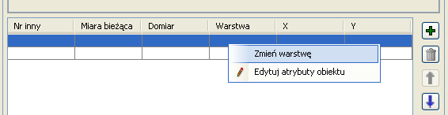
Rysunek 108. Okno zmiany warstwy określonego punktu (domiary prostokątne)

Zostanie otwarte okno, w którym należy wybrać z rozwijalnej listy warstwę dla punktu. W tym przypadku do wyboru mamy tylko te warstwy, które są bazowe dla tworzonego obiektu np. do wyznaczenie punktów tworzących budynek możemy wybrać spośród warstw: Inny punkt ewidencyjny, Punkt graniczny, Punkt swobodny.
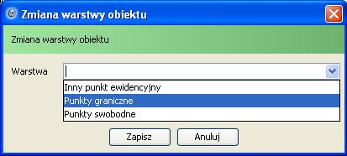
Rysunek 109. Okno wyboru warstwy dla określonego punktu

Po wybraniu warstwy dla punktu z pierwszego wiersza, kolejne dodawane wiersze automatycznie ustawianą mają warstwę taką, jak wiersz ponad nim. Dodając kolejne punkty możemy również z tego poziomu przejść do edycji ich atrybutów. W tym celu po kliknięciu prawym klawiszem myszy w wiersz należy wybrać z menu kontekstowego opcję Edytuj atrybuty obiektu. Zaznaczenie kilku punktów i wybranie edycji ich atrybutów umożliwia jednoczesną edycję kilku obiektów. Jeżeli są to punkty z różnych warstw wówczas do edycji zostaną wybrane tylko atrybuty wspólne.
Po wybraniu warstw dla punktów należy wypełnić ich atrybuty, które są niezbędne do wyznaczenia jego współrzędnych. Kolejno wypełniamy:
- Nr inny – nie jest atrybutem wymaganym,
- Miara bieżąca – miara bieżąca punktu na linii pomiarowej,
- Domiar – domiar do punktu do linii pomiarowej,
Po wpisaniu danych wciśnięcie przycisku Rysuj punkty wylicza współrzędne punktów w kolumnach X i Y oraz rysuje punkty na mapie. Kliknięcie w Zastosuj przenosi wyznaczone punkty do geometrii tworzonego obiektu.

Metoda biegunowa
Metoda biegunowa pozwala wyznaczyć współrzędne punktów za pomocą pomierzonej odległości i kierunków do punktów. Narzędzie pozwala również wyznaczyć wysokości punktów przy wykorzystaniu danych z pomiarów tachimetrycznych.

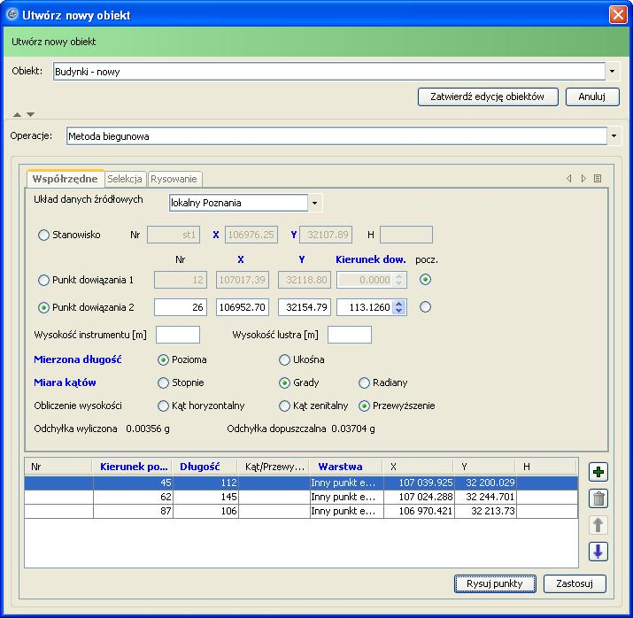
Rysunek 110. Okno mapy z użyciem metody obliczeń: Metoda biegunowa

Wyznaczanie punktów metodą biegunową rozpoczynamy od określenia współrzędnych stanowiska oraz punktów dowiązania. Odbywa się to podobnie jak definiowanie punktów bazowych w innych narzędziach geodezyjnych: przez wpisanie współrzędnych, wybranie punktów na mapie lub ich wrysowanie na mapę. Dodatkowo dla punktów dowiązania należy podać kierunek dowiązania w kolumnie Kierunek dowiązania oraz określić, który punkt dowiązania jest punktem, którego kierunek będzie wykorzystany do wyliczania kolejnych punktów. Odbywa się to za pomocą pola wyboru Pocz. Zaznaczenie tego pola przy Punkcie dowiązania 1 oznacza, że to od jego kierunku będą odkładane kierunki do kolejnych wyznaczanych punktów, natomiast Punkt dowiązania 2 będzie punktem kontrolnym, niezbędnym do wyliczenia odchyłki. Kolejne pola Wysokość instrumentu oraz Wysokość lustra wypełniane są w przypadku gdy chcemy wykonać obliczenia z jednoczesnym wyliczeniem wysokości punktów. Atrybut Mierzona długość oznacza czy odległość do kolejnych, wyliczanych punktów jest odległością Poziomą (zrzutowana odległość skośna) czy Ukośną. Dla kątów z kolei możemy wybrać jednostki spośród: Stopni, Gradów, Radianów. Jeżeli obliczamy wysokości punktów należy określić jaką pomierzoną wielkość wykorzystujemy do obliczenia współrzędnej H: Kąt horyzontalny oznacza kąt pionowy mierzony od poziomu, Kąt zenitalny oznacza kąt pionowy mierzony od zenitu, Przewyższenie jest to wartość różnicy wysokości mierzona w linii pionowej. Wielkości Odchyłka wyliczona oraz Odchyłka dopuszczalna wyliczane automatycznie przy wyliczaniu pierwszego punktu.
Po wypełnieniu danych należy dodać wiersz, wybrać dla niego warstwę klikając na nim prawym klawiszem myszy, z menu kontekstowego wybrać Zmień warstwę, a następnie wpisujemy dane niezbędne do wyznaczenia punktu. Są to kolejno:
- Nr inny – numer punktu,
- Kierunek poziomy – kierunek pomierzony na dany punkt,
- Długość – odległość do punktu,
- Kąt/Przewyższenie – jeżeli w atrybucie Obliczenie wysokości został wybrany jeden z kątów (horyzontalny lub zenitalny) należy tu wpisać kąt, natomiast jeżeli zostało wybrane Przewyższenie należy wpisać wartość przewyższenia w metrach,

Kliknięcie w Rysuj punkty wylicza punkty i rysuje je na mapie. Zastosuj z kolei przenosi wyznaczone punkty do geometrii tworzonego obiektu.
Kopiowanie zaznaczonego obiektu
Narzędzie umożliwia utworzenie nowego obiektu poprzez skopiowanie geometrii z innego obiektu, aktualnie dodanego do selekcji. Możliwe jest również utworzenie kilku obiektów jednocześnie. W tym celu należy dodać do selekcji te obiekty, których geometrię chcemy wykorzystać do utworzenia nowych obiektów.
Narzędzie Kopiuj zaznaczony obiekt znajduje się na pasku Edycja i wybierane jest z ostatniej pozycji rozwijalnej listy tworzenia i edycji obiektów.

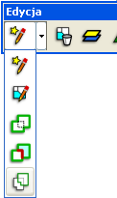

Przed rozpoczęciem kopiowania niezbędne jest dodanie do selekcji obiektu bądź obiektów, z których geometrii będzie tworzony obiekt oraz na pasku narzędziowym Edycja, na liście Edytowana warstwa, należy wybrać warstwę, na której obiekt chcemy utworzyć. Wymagane jest również aby geometria obiektu tworzonego oraz geometria obiektu kopiowanego były takie same, czyli tworząc obiekt poligonowy możemy kopiować geometrię z obiektu poligonowego. Podobnie jest dla linii oraz punktów, linie możemy utworzyć z innych linii, a punkty z innych punktów. Jeżeli geometrie nie będą się zgadzały wówczas przy próbie wywołania narzędzia dostaniemy komunikat informujący o niezgodności geometrii. Po spełnieniu tych wymagań uruchamiamy narzędzie kopiowania obiektów.
Po uruchomieniu narzędzia uruchamiane jest okno podobne jak w narzędziu Przeglądaj obiekty selekcji. Po lewej stronie okna dostępna jest lista nowych obiektów, natomiast po kliknięciu w obiekt listy, po prawej stronie okna pojawią się atrybuty oraz relacje, które należy wypełnić. Tworzenie obiektów kończymy przez kliknięcie w przycisk Zapisz, natomiast Anuluj zamyka okno bez tworzenia obiektów.
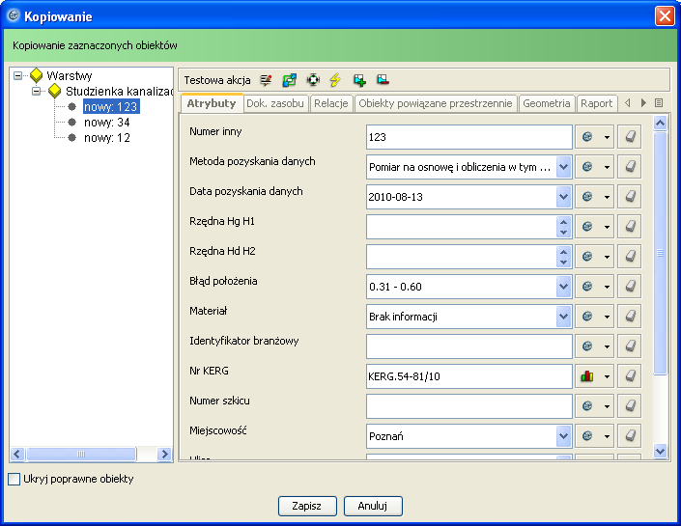
Rysunek 111. Okno kopiowania zaznaczonego obiektu

Obliczenia geodezyjne
Aplikacja udostępnia narzędzia do przeprowadzenia obliczeń geodezyjnych pozwalających wyznaczyć z określonego stanowiska wiele punktów pochodzących z różnych warstw, wykorzystując dane dostarczone przez geodetę. Do narzędzi tych należy Metoda biegunowa oraz Domiary prostokątne. Uruchamiane są one z menu Narzędzia / Obliczenia. Zarówno formatki do wprowadzania danych jak i działanie narzędzi są podobne jak obliczenia geodezyjne przeprowadzane z poziomu tworzenia jednego obiektu, z tym że dochodzi możliwość tworzenia punktów z wielu warstw, a nie tylko punktów będących bazowymi dla danego obiektu.

Domiary prostokątne
Wywołanie narzędzia uruchamia okno Domiarów prostokątnych, w którym wprowadzamy dane niezbędne do obliczenia lokalizacji punktów. Kolejno wypełniamy:
- Układ danych źródłowych – układ współrzędnych, w którym będą prowadzone wyliczenia oraz, w którym podajemy współrzędne początku i końca linii pomiarowej,
- Punkt A i Punkt B – oznaczające kolejno początek i koniec linii pomiarowej.

Współrzędne punktów możemy wpisać ręcznie lub wybrać je z mapy. W celu wybrania punktu z mapy należy najpierw ten punkt aktywować na zakładce Współrzędne (zaznaczyć pole wyboru przy punkcie), następnie należy przejść na zakładkę Selekcja. W selekcji należy zdefiniować parametry narzędzie. Jeżeli działamy przy domyślnych ustawieniach wystarczy wskazać w Drzewie warstw warstwę lub kategorię nadrzędną, w której znajduje się warstwa, z której obiekt punktowy chcemy wybrać jako punkt początkowy linii pomiarowej. Kolejnym krokiem jest wskazanie punkt na mapie przez narysowanie prostokąta zaznaczającego. Jeżeli w obszarze prostokąta znajdzie się kilka punktów wówczas zostanie wyświetlona tabelka zawierająca te punkty i z nich należy wybrać jeden nas interesujący.
Po wskazaniu wybranego punktu należy kliknąć Wybierz, wówczas jego współrzędne oraz atrybut Nr inny zostaną przepisane do punktu początkowego linii pomiarowej, co jest widoczne po przejściu na zakładkę Współrzędne. Jeżeli punkt końcowy Punkt B również chcemy wskazać na mapie należy go aktywować i przejść na zakładkę Selekcja. Kroki postępowania są takie jak w przypadku pierwszego punktu.
Rysunek 112. Okno wyboru zaznaczonych na mapie obiektów punktowych

Po wskazaniu punktów należy uzupełnić kolejne dane niezbędne do działania narzędzia:
- Wartość początkowa linii bazowej – wartość początkowa linii pomiarowej, zwykle jest to wartość 0;
- Wyliczona długość linii bazowej – jest to długość wyliczone ze współrzędnych,
- Pomierzona długość linii bazowej – jest to długość pomierzona w terenie przez geodetę,
- Odchyłka wyliczona – wyliczona odchyłka między długością pomierzoną i wyliczoną linii pomiarowej,
- Odchyłka dopuszczalna – dopuszczalna odchyłka dla danej linii pomiarowej,
- Nie rozrzucaj odchyłki – pole wyboru odpowiadające za rozrzucenie odchyłki,

Na dole okna znajduje się tabelka, w której w wierszach należy wpisywać dane niezbędne do wyznaczenia określonego punktu. Przed przystąpieniem do wypełniania atrybutów należy najpierw dodać wiersz i określić warstwę wyznaczanego punktu. W tym celu klikamy w przycisk , który dodaje wiersz do tabelki. Następnie należy kliknąć prawym klawiszem myszy na wierszu i wybrać opcję Zmień warstwę.
Rysunek 113. Okno zmiany warstwy określonego punktu (domiary prostokątne)

Zostanie otwarte okno, w którym należy wybrać z rozwijalnej listy warstwę dla punktu. W tym przypadku do wyboru mamy wszystkie warstwy, które są dostępne dla danej zmiany.
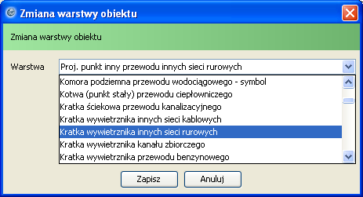
Rysunek 114. Okno wyboru warstwy dostępnych dla zmiany

Po wybraniu warstwy dla punktu z pierwszego wiersza kolejne dodawane wiersze automatycznie ustawianą mają warstwę jak wiersz ponad nim. Dodając kolejne punkty możemy również z tego poziomu przejść do edycji ich atrybutów. W tym celu po kliknięciu prawym klawiszem myszy w wiersz należy wybrać z menu kontekstowego opcję Edytuj atrybuty obiektu. Zaznaczenie kilku punktów i wybranie edycji ich atrybutów umożliwia jednoczesną edycję kilku obiektów. Jeżeli są to punkty z różnych warstw wówczas do edycji zostaną wybrane tylko atrybuty wspólne.
Po wybraniu warstw dla punktów należy wypełnić ich atrybuty, które są niezbędne do wyznaczenia jego współrzędnych. Kolejno wypełniamy:
- Nr inny – nie jest atrybutem wymaganym,
- Miara bieżąca – miara bieżąca punktu na linii pomiarowej,
- Domiar – domiar do punktu do linii pomiarowej,

Po wpisaniu danych wciśnięcie przycisku Rysuj punkty wylicza odchyłki oraz współrzędne punktów w kolumnach X i Y i rysuje punkty na mapie. Kliknięcie w Zastosuj zapisuje punkty na wybranych warstwach i wyświetla komunikat o po wykonaniu tej operacji.
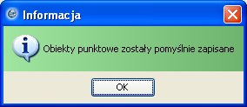
Rysunek 115. Okno komunikatu o pomyślnym zapisaniu punktów
W celu trwałego zapisania punktów w bazie należy kliknąć w przycisk Zapisz edycję na pasku narzędziowym Sesja edycyjna.

Metoda biegunowa
Metoda biegunowa pozwala wyznaczyć współrzędne punktów za pomocą pomierzonej odległości i kierunków do punktów. Narzędzie pozwala również wyznaczyć wysokości punktów przy wykorzystaniu danych z pomiarów tachimetrycznych.

Rysunek 116. Okno tworzenia obiektu metodą biegunową

Wyznaczanie punktów metodą biegunową rozpoczynamy od określenia współrzędnych stanowiska oraz punktów dowiązania. Odbywa się to podobnie jak definiowanie punktów bazowych w innych narzędziach geodezyjnych: przez wpisanie współrzędnych, wybranie punktów na mapie lub ich wrysowanie na mapę. Dodatkowo dla punktów dowiązania należy podać kierunek dowiązania w kolumnie Kierunek dowiązania oraz określić, który punkt dowiązania jest punktem, którego kierunek będzie wykorzystany do wyliczania kolejnych punktów. Odbywa się to za pomocą pola wyboru Pocz. Zaznaczenie tego pola przy Punkcie dowiązania 1 oznacza, że to od jego kierunku będą odkładane kierunki do kolejnych wyznaczanych punktów, natomiast Punkt dowiązania 2 będzie punktem kontrolnym, niezbędnym do wyliczenia odchyłki. Kolejne pola Wysokość instrumentu oraz Wysokość lustra wypełniane są w przypadku gdy chcemy wykonać obliczenia z jednoczesnym wyliczeniem wysokości punktów. Atrybut Mierzona długość oznacza czy odległość do kolejnych, wyliczanych punktów jest odległością Poziomą (zrzutowana odległość skośna) czy Ukośną. Dla kątów z kolei możemy wybrać jednostki spośród: Stopni, Gradów, Radianów. Jeżeli obliczamy wysokości punktów należy określić jaką pomierzoną wielkość wykorzystujemy do obliczenia współrzędnej H: Kąt horyzontalny oznacza kąt pionowy mierzony od poziomu, Kąt zenitalny oznacza kąt pionowy mierzony od zenitu, Przewyższenie jest to wartość różnicy wysokości mierzona w linii pionowej. Wielkości Odchyłka wyliczona oraz Odchyłka dopuszczalna wyliczane są automatycznie przy wyliczaniu pierwszego punktu.
Po wypełnieniu danych należy dodać wiersz, wybrać dla niego warstwę klikając na nim prawym klawiszem myszy i z menu kontekstowego wybierając Zmień warstwę (do wyboru są warstwy dostępne dla danej zmiany), a następnie wpisujemy dane niezbędne do wyznaczenia punktu. Są to kolejno:
- Nr inny – numer punktu,
- Kierunek poziomy – kierunek pomierzony na dany punkt,
- Długość – odległość do punktu,
- Kąt/Przewyższenie – jeżeli w atrybucie Obliczenie wysokości został wybrany jeden z kątów (horyzontalny lub zenitalny) należy tu wpisać kąt, natomiast jeżeli zostało wybrane Przewyższenie należy wpisać wartość przewyższenia w metrach,

Kliknięcie w Rysuj punkty wylicza odchyłki oraz współrzędne punktów i rysuje je na mapie. Zastosuj z kolei zapisuje wyznaczone punkty na wybranych warstwach. W celu trwałego zapisania punktów w bazie należy kliknąć w przycisk Zapisz edycję na pasku narzędziowym Sesja edycyjna.

Wczytaj z pliku
Jednym z podstawowych narzędzi do tworzenia jednocześnie wielu nowych obiektów jest narzędzie umożliwiające import punktów z pliku tekstowego. Narzędzie w bardzo dużym stopniu pozwala zautomatyzować tworzenie punktów. Oprócz współrzędnych i numerów punktów możliwe jest zapisywanie w dostarczanych plikach tekstowych wartości innych atrybutów, które następnie w procesie importu mogą być zmapowane na atrybuty obiektu zapisywanego w bazie. Przy czym możliwe jest ręczne oraz automatyczne mapowanie atrybutów w zależności od danych zapisanych w pliku.

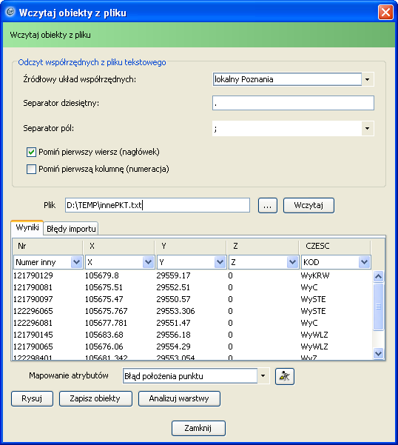
Rysunek 117. Okno wczytania obiektów z pliku

Struktura pliku
W pierwszym wierszu mogą znajdować się nazwy kolumn (atrybutów), w których zapisywane są odpowiednie wartości. Natomiast pierwsza kolumna może zawierać numerację wierszy. Separatorem pól i części dziesiętnych we współrzędnych mogą być dowolne znaki, które później się określa na formatce do importu punktów. Dodatkowo, jeżeli w pliku znajduje się kolumna z kodami obiektów, to mapowanie punktów na odpowiednie warstwy odbywa się automatycznie, jeżeli kody są poprawne. W przeciwnym razie należy ręcznie mapować obiekty.
Narzędzie importu z pliku tekstowego znajduje się w menu Narzędzia / Eksport / Import / Wczytaj punkty. Po wywołaniu uruchamiane jest okno dialogowe, w którym konfigurujemy narzędzie w celu poprawnego wczytania pliku. Kolejno ustawiamy:
- Źródłowy układ współrzędnych – jest to układ, w którym wyrażone są współrzędne w pliku,
- Separator dziesiętny – znak rozdzielający cześć całkowitą i dziesiętną we współrzędnych. Może być to dowolny znak wpisany przez użytkownika. Domyślnie jest to kropka.
- Separator pól – separator kolumn w pliku. Może to być dowolny znak wpisany przez użytkownika. Własny separator można wpisać tylko wtedy, gdy wybrana jest pionowa kreska „|”.
- Pomiń pierwszy wiersz (nagłówek) – jeżeli w pliku, w pierwszym wierszu znajdują się nazwy kolumn, to przy imporcie należy je pominąć poprzez zaznaczenie tej opcji. Jeżeli nazwy kolumn w pliku są identyczne z nazwami atrybutów warstw, to mapowanie kolumn z pliku z atrybutami zostanie wykonane automatycznie.
- Pomiń pierwszą kolumnę (numeracja) – jeżeli wiersze w pliku są numerowane i nie zapisujemy tych wartości do atrybutu w bazie wówczas pierwszą kolumnę należy pominąć przez zaznaczenie tej opcji.
- Plik – w polu tym należy wpisać ręcznie lub za pomocą przycisku wskazać na dysku plik tekstowy, w którym chcemy wczytać punkty do bazy. Po włączeniu przycisku zostanie otwarte standardowe okno wyboru pliku z dysku.
- Wczytaj – opcja wczytuje zawartość pliku do okienka na zakładce Wyniki w dolnej części okna. W przypadku gdy błędnie określiliśmy separator dziesiętny lub separator pól wówczas dane zostaną wyświetlone bez podziału na kolumny tj. na obrazku poniżej.
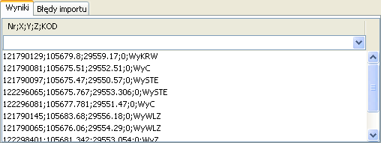
Rysunek 118. Okno wyników wczytania z pliku

Jeżeli parametry zostaną określone poprawnie, wówczas i dane zostaną wczytane poprawnie, czyli z podziałem na kolumny. Dodatkowo nazwy kolumn zgodne z nazwą atrybutu zostaną automatycznie zmapowane jak np. kolumny X, Y, Z, KOD.

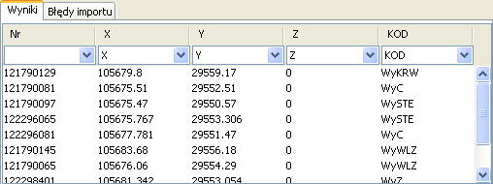
Rysunek 119. Okno wyników wczytania z pliku

Kolejne kolumny odpowiadają kolumnom zapisanym we wczytywanym pliku. Jeżeli wczytywanie pierwszego wiersza zostało pominięte wówczas nagłówki kolumn to nazwy kolumn zapisane w pliku. Pod nimi znajdują się pola z rozwijalnymi listami odpowiadające atrybutom warstw zapisanych w bazie. W przypadku, gdy w pliku brakuje kodów warstw (wówczas import wykonywany jest na warstwę domyślną, którą są Punkty do importu) lub gdy import wykonujemy na warstwę Punkty do importu z pominięciem kodów z pliku, to możemy przystąpić do mapowania atrybutów bez analizowania warstw. Mapowanie atrybutów zostało opisane poniżej. Natomiast w przypadku, gdy podczas importu chcemy od razu wczytać punkty na odpowiednie warstwy, należy wykonać analizę warstw i zmapować wczytywane punkty na odpowiednie warstwy docelowe. Aby tego dokonać niezbędna jest obecność w pliku atrybutu, którego wartości charakteryzują odpowiednie warstwy. Atrybutem takim jest np. Kod obiektu. Możliwe jest również rozdzielenie punktów na odpowiednie warstwy za pomocą innego atrybutu, ale tylko poprawny kod obiektu pozwala na automatyczne zmapowanie punktów na poprawną warstwę. W przypadku gdy brakuje właściwych kodów wówczas punkty na warstwy należy rozdzielać ręcznie. Klikamy w przycisk Analizuj warstwy umieszczony u dołu okna. Następnie zostanie otwarte okno, w którym pierwsza kolumna oznacza kod pobrany z pliku, a druga kolumna zawiera nazwę warstwy z bazy, która ma przypisany dany kod i na którą zmapowany zostanie obiekt z pliku.
Klikając w nazwę warstwy możliwe jest wybranie z listy rozwijalnej innej warstwy docelowej dla danego kodu. Lista zawiera wszystkie warstwy punktowe, na której możemy zapisać dane punkty.

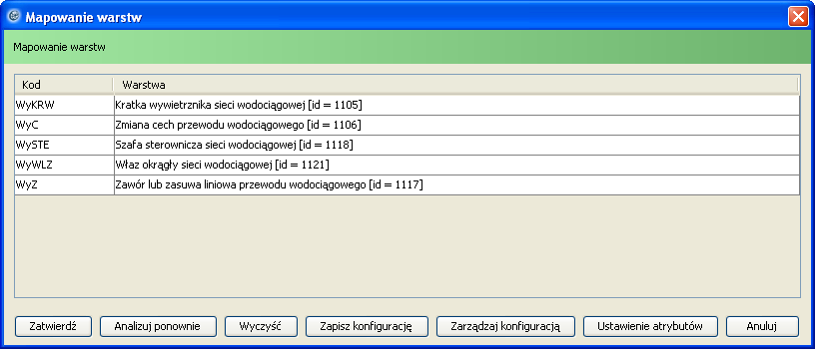
Rysunek 120. Okno mapowania warstw przy wczytywaniu z pliku

Przyciski umieszczone u dołu okna wykonują kolejno:
- Zatwierdź – zatwierdza mapowanie obiektów na warstwy i zamyka okno mapowania warstw,
- Analizuj ponownie – ponownie wykonuje analizę pliku z punktami,
- Wyczyść – usuwa mapowania,
- Zapisz konfigurację – zapisuje mapowanie kodów na wybrane warstwy. Dzięki temu możliwe jest tworzenie własnych mapowań. Przy kolejnych importach możliwe jest przywrócenie zapisanej konfiguracji i nie jest konieczne ponowne ręczne mapowanie kodów na wybrane warstwy.
- Zarządzaj konfiguracją – uruchamia okno, w którym widoczne są zapisane konfiguracje użytkownika. Z poziomu tego okna można wczytywać bądź usuwać wybrane konfiguracje.
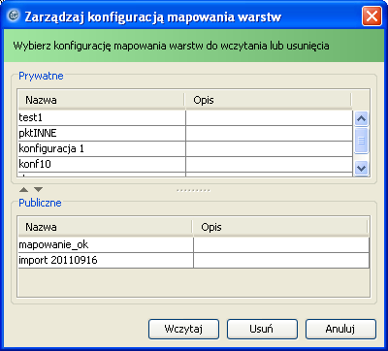
Rysunek 121. Okno konfiguracji mapowania warstw

- Ustawienie atrybutów – pozwala ustawić wartości atrybutów dla obiektów wczytywanych na wybrane przez użytkownika warstwy. Otwierane jest okno, w którym po zaznaczeniu warstwy w drzewku w lewej części okna, po prawej części okna zostaną wyświetlone jego atrybuty.

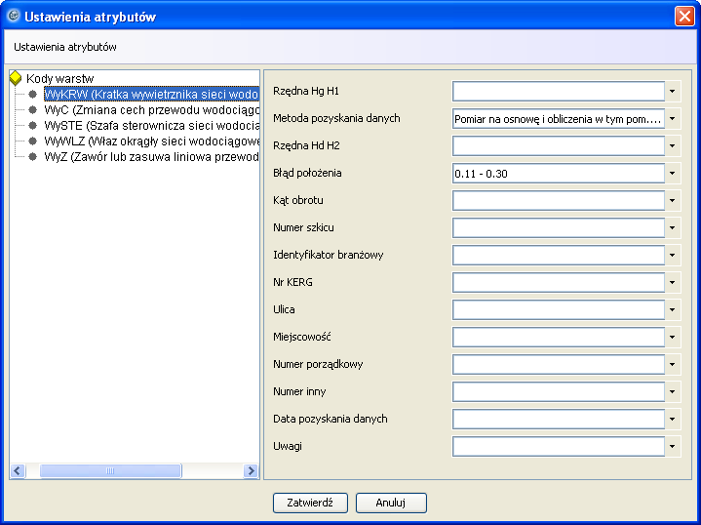
Rysunek 122. Okno ustawienia atrybutów podczas mapowania warstw
Możliwe jest ustawienie tak, aby atrybuty obiektów importowanych do bazy wypełnione zostały wartościami wybranego atrybutu z pliku, a w przypadku gdy jest to atrybut słownikowy, to możliwe jest wybranie wartości ze słownika, która będzie przypisana wszystkim obiektom z danej warstwy. Jeżeli jednak wartości dla atrybutu słownikowego mamy zapisane w pliku, wówczas w powyższym oknie zostawiamy ten atrybut niewypełniony, a mapowanie wartości dla atrybutów słownikowych wykonywane jest z poziomu głównego okna narzędzia do importu po wykonaniu mapowania warstw. Po wybraniu wartości dla atrybutów klikamy w Zatwierdź i następnie w oknie Mapowanie warstw również klikamy w Zatwierdź. Wracając do głównego okna narzędzia zostanie wyświetlony komunikat przypominający o przeprowadzeniu mapowania wartości dla atrybutów słownikowych.

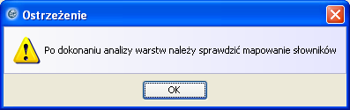
Rysunek 123. Okno ostrzeżenia dotyczące mapowania

W celu zmapowania słowników należy najpierw zmapować wybraną kolumnę z pliku na odpowiedni atrybut słownikowy tj. na poniższym obrazku kolumna z pliku „Metoda” została przypisana do atrybutu Metoda pozyskania danych.

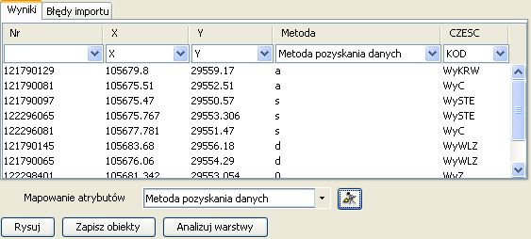
Rysunek 124. Okno wyników wczytania z pliku – mapowanie atrybutu

Następnie z listy Mapowanie atrybutów umieszczonej u dołu okna należy wybrać, który atrybut słownikowy chcemy zmapować i kliknąć w przycisk Mapuj wartości. Jeżeli nie wybraliśmy atrybutu, zostanie wyświetlony komunikat:

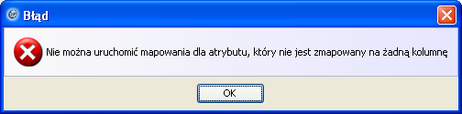
Rysunek 125. Okno błędu podczas mapowania atrybutu

Jeżeli atrybut został poprawnie ustawiony, wówczas zostanie wyświetlone okno zawierające unikalne wartości wybranego atrybutu z pliku, które można będzie zmapować na wartości słownika. Lewa kolumna zawiera wartości zapisane w pliku, natomiast prawa zawiera wartości ze słownika. Po kliknięciu w pole prawej kolumny zostanie rozwinięta lista, z której wybieramy wartość słownikową. Kilka różnych wartości z pliku może być zmapowane na tą samą wartość słownika.

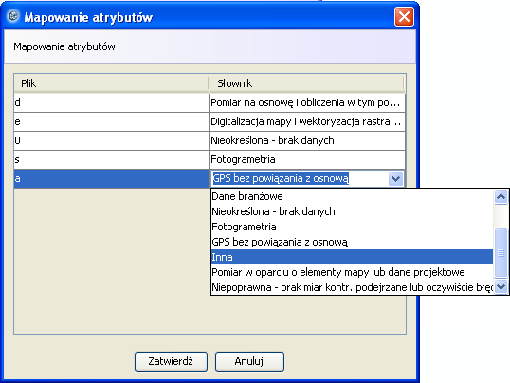
Rysunek 126. Okno mapowania atrybutów
Kliknięcie w Zatwierdź zamyka okno i zapisuje mapowanie wybranego słownika. Kolejno możemy wybierać atrybuty dla pozostałych słowników, jeżeli są dostępne dla obiektów danej warstwy i wykonać mapowania.
Po zmapowaniu słowników możliwe jest narysowanie importowanych punktów na mapie, w celu weryfikacji poprawności danych, za pomocą opcji Rysuj. Kliknięcie w przycisk Rysuj oprócz narysowania punktów przybliża również widok mapy do tych obiektów. Natomiast import obiektów do bazy odbywa się za pomocą opcji Zapisz obiekty. Podczas importu sprawdzana jest poprawność wypełnionych atrybutów i na zakładce Błędy importu wyświetlane są wszelkie uwagi np. niepoprawne wartości w atrybucie słownikowym.
Po zakończonym imporcie wyświetlane jest okno z zaimportowanymi obiektami, podobne do tego, jak po uruchomieniu narzędzia Przeglądaj obiekty selekcji. W oknie tym możliwe jest uzupełnienie bądź poprawienie wartości atrybutów, a także możliwe jest zmiana warstwy obiektu. Narzędzie do zmiany warstwy uruchamiane jest z menu kontekstowego uruchomionego po kliknięciu prawym klawiszem myszy na wybranym obiekcie i po wybraniu opcji Zmień warstwę.
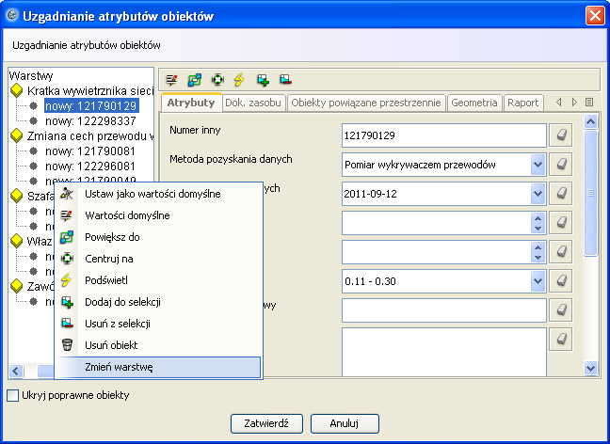
Rysunek 127. Okno uzgadniania atrybutów obiektów

Narzędzie zmiany warstwy zostało opisane w rozdziale Edycja obiektów. Po kliknięciu w przycisk Zatwierdź zaimportowane obiekty zostaną zapisane w bazie danych i operacja importu zostanie zakończona.

Edycja obiektów
Edycję obiektów wykonujemy na obiektach już istniejących, zapisanych w bazie danych. W celu modyfikacji obiektów należy najpierw wskazać obiekt lub obiekty do edycji, czyli dodać je do zbioru selekcji, a następnie uruchomić odpowiednie narzędzie edycyjne.

Edycja geometrii
W celu modyfikacji geometrii obiektu należy dodać go do selekcji i uruchomić narzędzie Modyfikuj wybrany obiekt umieszczone na pasku narzędziowym Edycja, lub uruchomić narzędzie Przeglądaj obiekty selekcji, a następnie wybierając obiekt z listy klikamy w narzędzie Edytuj geometrię . Obydwa narzędzia uruchamiają okno edycji geometrii obiektu podobne jak to przy tworzeniu geometrii nowego obiektu opisane w rozdziale Tworzenie pojedynczego obiektu, w podrozdziale Wstawianie geometrii. W tym samym rozdziale zostały opisane wszystkie czynności edycyjne, które można wykonać z poziomu tego okna.

Edycja atrybutów
Podobnie jak przy modyfikacji geometrii, edycję atrybutów możemy rozpocząć na dwa podobne sposoby. Przy czym wygodniejszym sposobem jest skorzystanie z narzędzia Przeglądaj obiekty selekcji i po wybraniu z listy obiektu do modyfikacji wybranie narzędzia Edytuj atrybuty . Drugim sposobem jest skorzystanie z narzędzia Modyfikuj wybrany obiekt umieszczonego na pasku narzędziowym Edycja, a następnie w oknie Modyfikuj wybrany obiekt wybranie z listy Operacje pozycji Atrybuty obiektu. Wówczas u dołu okna zostaną wyświetlone atrybuty obiektu, zarówno jego własne jak i relacyjne. Modyfikację atrybutów kończymy poprzez kliknięcie w Zapisz bądź Zatwierdź edycję obiektów.

Usunięcie obiektu
Usuwanie obiektów odbywa się za pomocą dedykowanego narzędzia Usuń wybrany obiekt umieszczonego na pasku narzędziowym Edycja. Podobnie jak przy edycji usuwane obiekty w pierwszej kolejności muszą zostać dodane do selekcji. Następnie uruchamiamy narzędzie Usuń wybrany obiekt. Zostanie uruchomione okno przedstawiające wszystkie obiekty zaznaczone do usunięcia.
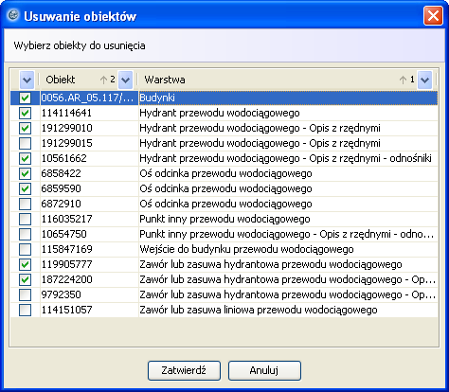
Rysunek 128. Okno usuwania obiektów

Po kliknięciu w Zatwierdź, jeżeli żaden obiekt nie jest powiązany z innymi obiektami np. nie jest punktem bazowym innego obiektu, nie posiada archiwum, nie jest budynkiem z lokalami, wówczas zostanie usunięty, co zostanie potwierdzone odpowiednim komunikatem:
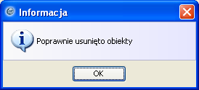
Rysunek 129. Okno potwierdzenia usunięcia obiektu

W przeciwnym razie zostanie wyświetlony komunikat informujący dlaczego nie jest możliwe usunięcie wybranych obiektów np. obiekt jest zablokowany w innej zmianie:
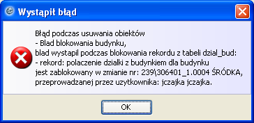
Rysunek 130. Okno z informujące o powodach braku usunięcia
Zmiana warstwy obiektu
Narzędzie umożliwia modyfikację obiektu poprzez zmianę warstwy, na której jest zapisany. Umieszczone jest na pasku narzędziowym Edycja i oznaczone ikoną . Ograniczenia zmiany warstwy są podobne jak przy usuwaniu obiektu, czyli nie jest dozwolona zmiana, jeżeli obiekt posiada archiwum lub oparte są na nim inne obiekty. Dodatkowo zmiana warstwy jest możliwa tylko między tymi samymi typami geometrii, czyli punkt możemy zamienić na inny obiekt punktowy, linię na inny obiekt liniowy, natomiast obiekt powierzchniowy na inny poligon.
Po zaznaczeniu obiektów i uruchomieniu narzędzia, jeżeli obiekty spełniają kryteria zmiany warstwy, zostanie wyświetlone okienko zawierające wszystkie wybrane obiekty. Dodatkowo, w oknie tym mamy możliwość odznaczenia obiektów, którym nie chcemy zmienić warstwy. W przypadku gdy nie jest możliwa zmiana warstwy zostanie wyświetlony odpowiedni komunikat informujący o tym.

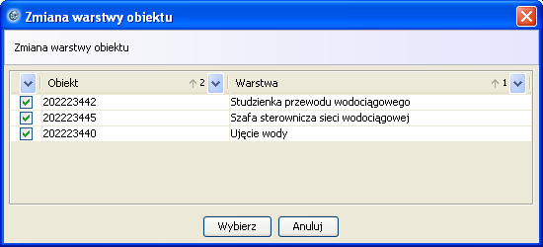
Rysunek 131. Okno zmiany warstwy obiektu – zaznaczenie obiektów

Po kliknięciu w Wybierz zostanie z kolei uruchomione okno, w którym z rozwijalnej listy należy wybrać warstwę docelową dla modyfikowanych obiektów.
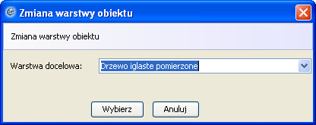
Rysunek 132. Okno zmiany warstwy obiektu – wybór warstwy docelowej
Ponownie po kliknięciu w przycisk Wybierz zostanie wyświetlone okno uzgadniania atrybutów. Atrybuty wspólne obiektów sprzed zmiany i po zmianie zostaną przepisane. Natomiast atrybuty charakterystyczne tylko dla obiektu po zmianie warstwy należy wypełnić odpowiednimi wartościami. Przycisk Zatwierdź kończy operację zmiany warstwy i przenosi obiekty na wybraną warstwę. Przycisk Anuluj kończy operację bez zmiany warstwy obiektów.

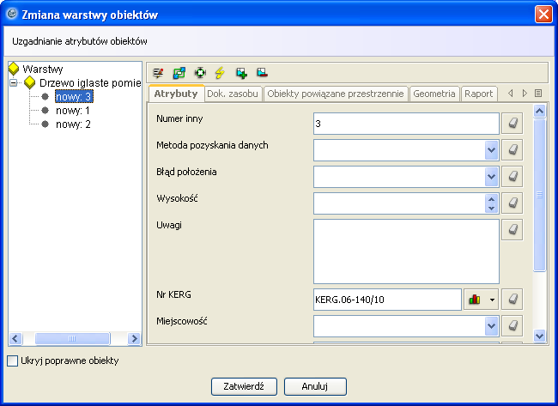
Rysunek 133. Okno zmiany warstwy obiektu – uzgadnianie atrybutów

Kopiuj zaznaczony obiekt
Narzędzie pozwala skopiować geometrię wybranego obiektu umożliwiając stworzenie na jej podstawie nowego obiektu. Tworzony obiekt musi mieć ten sam typ geometrii, czyli możliwe jest kopiowanie geometrii tylko miedzy obiektami o tej samej geometrii: geometria obiektu punktowego może być kopiowana na inny punkt, linie na inny obiekt liniowy, obiekt powierzchniowy na inny obiekt powierzchniowy.
Kopiuj zaznaczony obiekt znajduje się na pasku narzędziowym Edycja i oznaczone jest ikoną . W celu utworzenia obiektu na podstawie geometrii obiektu istniejącego należy najpierw zaznaczyć na mapie obiekt, którego geometrię będziemy kopiować oraz ustawić jako warstwę edytowaną tą, na której obiekt chcemy utworzyć. Następnie należy uruchomić narzędzie kopiowania geometrii. Jeżeli typy geometrii obiektów nie są zgodne wówczas zostanie wyświetlony komunikat informujący o tym np. przy próbie utworzenia obiektu punktowego poprzez skopiowanie geometrii obiektu powierzchniowego
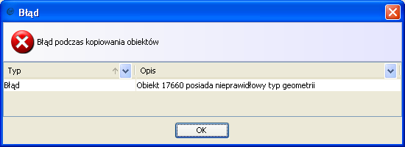
Rysunek 134 Komunikat o niepoprawnej geometrii kopiowanego obiektu

Jeżeli geometrie obiektów są takie same wówczas zostanie uruchomione okno do wypełnienia atrybutów dla utworzonego obiektu.
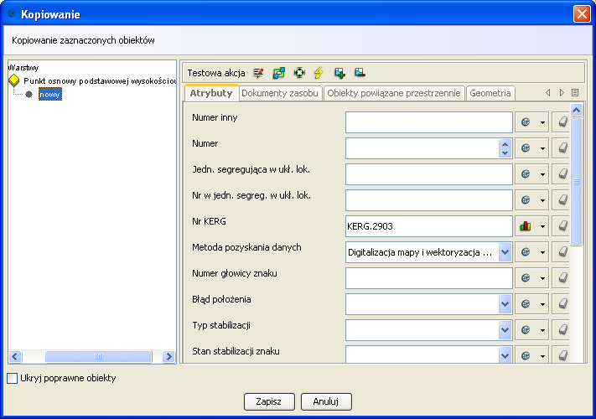
Rysunek 135 Okno do wypełnienia atrybutów

Przesuń punkt
Narzędzie pozwala przesunąć wybrany punkt. Wskazany punkt możemy przesunąć wskazując nową lokalizację poprzez kliknięcie na mapie lub poprzez wpisanie współrzędnych docelowych. Narzędzie znajduje się na pasku narzędziowym Edycja zaawansowana i oznaczone jest ikoną . Po uruchomieniu narzędzia pojawia się okienko umożliwiające wpisanie współrzędnych docelowych dla przesuwanego punktu.
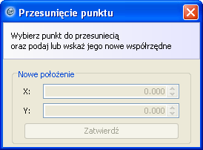
Rysunek 136. Okno przesunięcia punktu

Okno to zaraz po uruchomieniu jest nieaktywne, więc nie ma możliwości wpisania współrzędnych do czasu, aż wskażemy punkt na mapie. Przy wyborze punktu pomocne jest ustawienie parametrów opcji Przyciągania dostępnych w oknie Ustawienia aktywnego narzędzia. W przypadku gdy wyłączymy opcję Przyciągania odznaczając pole wyboru Przyciąganie w ustawieniach narzędzia, po kliknięciu w punkt na mapie zostanie wyświetlone okno z punktami położonymi blisko miejsca wskazania na mapie. W oknie tym należy zaznaczyć interesujący nas obiekt i kliknąć w przycisk Wybierz. Jeżeli rozmyślimy się z wybierania punkt i będziemy chcieli jeszcze raz wybrać punkt na mapie, należy kliknąć Anuluj. Jeżeli w miejscu kliknięcia jest tylko jeden punkt, wówczas zostanie on od razu zaznaczony na mapie kolorem czerwonym.

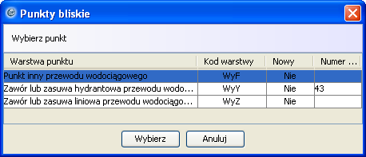
Rysunek 137. Okno wyboru punktu bliskiego

Po wybraniu punktu do przesunięcia (punkt zaznaczony kolorem czerwonym) możliwe również jest anulowanie tego zaznaczenia poprzez kliknięcie prawym klawiszem myszy w dowolnym miejscu mapy. Wówczas możliwe jest ponowne wskazanie punktu. Jeżeli poprawny punkt został wybrany i jest zaznaczony kolorem czerwonym, możemy go przesunąć klikając wybrane miejsce na mapie lub wpisując współrzędne w widocznym oknie uruchomionym wraz z narzędziem do przesuwania punktów. Jeżeli wskazujemy lokalizację ręcznie na mapie, wówczas ponownie przydatne jest ustawienie parametrów funkcji Przyciągania, która jest pomocna w sytuacji gdy chcemy umieścić punkt na innym punkcie, linii lub obiekcie powierzchniowym lub na przecięciu dowolnych linii. Natomiast jeżeli mamy docelowe współrzędne dla punktu, to należy je wpisać w oknie do przesuwania punktów i wcisnąć Zatwierdź.
W celu wyłączenia narzędzia, należy kliknąć opcję Deaktywuj bieżące narzędzie umieszczone na pasku narzędziowym Widok.

Wstaw punkt w obwodnicę
Narzędzie umożliwia wstawienia punktu w obrys obiektu liniowego lub powierzchniowego. Uruchamiane jest po kliknięciu w ikonę umieszczoną na pasku narzędziowym Edycja zaawansowana.
Po uruchomieniu narzędzia należy w pierwszym kroku ustawić parametry wyboru linii, w którą chcemy wstawić punkt. W oknie Ustawienia aktywnego narzędzia należy wybrać odpowiednią Warstwę selekcji. Domyślnie ustawione jest Wskazana warstwa jako warstwa selekcji. Przy tak wybranej opcji należy zaznaczyć interesującą nas warstwę w Drzewie warstw, a następnie wskazać odcinek obiektu liniowego lub powierzchniowego na mapie (zostanie podświetlony kolorem czerwonym). Kolejnym krokiem jest wskazanie punktu, przez który ma przebiegać dany odcinek. W wyniku zostanie wyświetlone okno, w którym zostaną wylistowane linie, w które zostanie wstawiony wybrany punkt, np. jeżeli wstawiamy punkt graniczny w obwodnice działek to zostaną wylistowane działki, które opierają się na zaznaczonym odcinku granicy.
Po kliknięciu w Zatwierdź granica działek zostanie przesunięta tak, że będzie przechodziła przez wskazany punkt. Dodatkowo jeżeli na przesuwanej granicy znajduje się inny punkt ewidencyjny, np. punkt załamania granicy klasoużytku lub budynku, to zostanie wyświetlony komunikat z pytaniem czy przesunąć również obiekty topologicznie zależne.

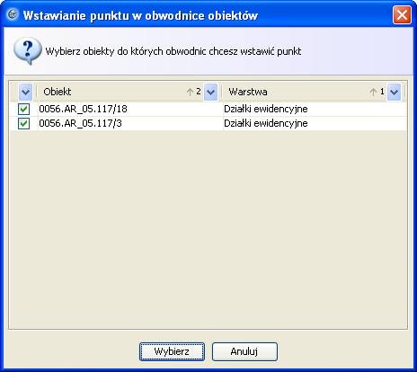
Rysunek 138. Okno wstawienia punktu w obwodnice obiektów

Jeżeli wybieramy linię przy zaznaczonej warstwie selekcji Widoczne warstwy i zaznaczymy np. granicę działki i oś odcinka przewodu, natomiast punktem wstawianym będzie punkt graniczny to w efekcie dostaniemy komunikat informujący o błędnym punkcie bazowym dla wybranej linii. W opisanym przypadku przewód wodociągowy nie opiera się na punkcie granicznym. Operacja wstawiania punktu zostanie anulowana.

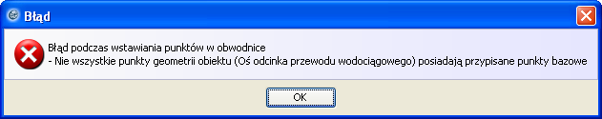
Rysunek 139. Okno komunikatu z błędem w trakcie stawiania punktu w obwodnicę obiektów
Odepnij punkt od obiektów
Narzędzie działa przeciwnie do narzędzia Wstaw punkt w obwodnicę i pozwala odpiąć wybrany punkt z geometrii obiektu liniowego lub powierzchniowego. Umieszczone jest na pasku narzędziowym Edycja zaawansowana i oznaczone ikoną .
W wyniku działania narzędzia wybrany punkt zostanie odłączony od wybranego obiektu liniowego lub powierzchniowego, powodując jednocześnie zmianę geometrii tego obiektu. W wyniku usunięcia punktu załamania nastąpi wyprostowanie przebiegu odcinka obiektu, z którego został odłączony punkt.
Po uruchomienia narzędzia należy wskazać na mapie punkt odłączany. Po wskazaniu punktu zostanie wyświetlone okno z obiektami, z których może dany punkt odczepić, np. w przypadku punktu granicznego możemy zdecydować, czy chcemy go odpiąć zarówno z działek jak i z klasoużytków.

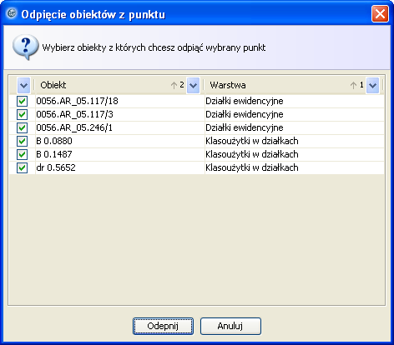
Rysunek 140. Okno odpięcia obiektów z punktu

Po kliknięciu w przycisk Odepnij wybrany punkt zostanie odłączony od obiektów, a granica obiektów, jeżeli punkt był punktem, w którym granica zmieniała kierunek przebiegu, zostanie zmieniony przebieg granicy. Przycisk Anuluj przerywa operację bez odpinania punktu z granicy.
Przepnij obiekty na inny punkt
Narzędzie to pozwala przenieść geometrię obiektu liniowego lub powierzchniowego z jednego punktu bazowego na inny punkt. Umieszczone jest na pasku narzędziowym Edycja zaawansowana i oznaczone ikoną .
W efekcie działania narzędzia zostanie zmieniona geometria obiektu, która przechodzić będzie przez nowy punkt referencyjny. Dodatkowo jeżeli na odcinku granicy, który został przesunięty leżą inne punkty bazowe np. w przypadku przepinania granicy działki na inny punkt graniczny, leżą na niej inne punkty ewidencyjne klasoużytków lub budynków, zostanie wyświetlony komunikat z pytaniem czy modyfikować również geometrię obiektów topologicznie zależnych.
Po uruchomieniu narzędzia należy w pierwszym kroku wskazać punkt, z którego chcemy przepiąć geometrię. Punkt ten zostanie podświetlony kolorem czerwonym. Jeżeli wybierany punkt leży blisko innych punktów bazowych, wówczas zostanie wyświetlone okno ze wszystkimi punktami bliskimi (jak na poniższym obrazku), z którego możemy wybrać dokładnie jeden punkt nas interesujący.

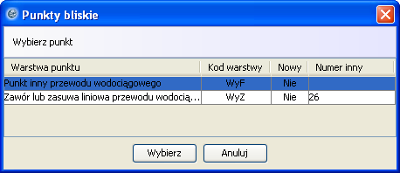
Rysunek 141. Okno wyboru punktu bliskiego

W drugim kroku należy wskazać punkt docelowy. Po kliknięciu w punkt docelowy zostanie wyświetlone okno z wylistowanymi obiektami, którym zostanie zmieniona geometria. W oknie tym możemy jeszcze wybrać, które obiekty mają rzeczywiście zostać zmodyfikowane, poprzez zaznaczenie lub odznaczenie pola wyboru umieszczonego przy nazwie warstwy obiektu.
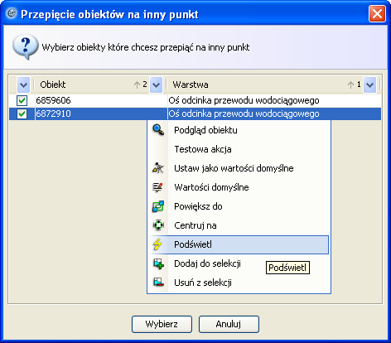
Rysunek 142. Okno przepięcia obiektów na inny punkt

W obydwu opisanych oknach możliwe jest również uruchomienie menu kontekstowego przez kliknięcie prawym klawiszem myszy na wybrany obiekcie na liście. Udostępnione zostaną narzędzia umożliwiające np. podświetlenie obiektu na mapie oraz przejrzenie ich szczegółów.
Po zaznaczeniu obiektów, które mają być zmodyfikowane klikamy w przycisk Wybierz u dołu okna. W rezultacie obiekty zostaną zmodyfikowane i ich geometria zostanie przepięta z jednego punktu na drugi. Klikniecie Anuluj zamyka okno i możliwe jest ponowne wybranie punktu docelowego. Jeżeli natomiast chcemy ponownie wybrać obiekty, które chcemy przepiąć na inny obiekt, należy po wybraniu Anuluj kliknąć prawym klawiszem myszy w dowolnym miejscu okna mapy. Selekcję obiektów na mapie może ułatwić ustawienie parametrów przyciągania do obiektów. Opcja przyciągania dostępna jest w oknie Ustawienia aktywnego narzędzia po aktywacji narzędzia.
W celu zakończenia działania narzędzia należy wybrać funkcję Deaktywuj bieżące narzędzie umieszczone na pasku narzędziowym Widok.
Ukryj przebieg elementu liniowego
Ukrywanie przebiegu elementów liniowych znajduje się na pasku Edycja zaawansowana. Umożliwia zamaskowanie przebiegu linii w określonym obszarze. Obszar ten możemy zdefiniować poprzez wybór obiektu powierzchniowego na mapie, poprzez wyrysowanie własnego obiektu powierzchniowego oraz przez zdefiniowanie punktu początkowego i końcowego maskowania.
Po uruchomieniu narzędzia należy najpierw wskazać obiekt liniowy, który przebieg na pewnym odcinku chcemy ukryć. Po zaznaczeniu obiekty zostaje uaktywnione okno Ustawienia aktywnego narzędzia, w którym w sekcji Opcje ukrywania należy wybrać sposób w jaki chcemy ukryć przebieg odcinka linii.

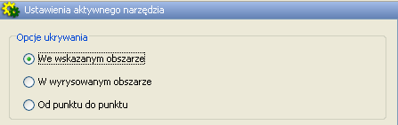
Rysunek 143. Okno ustawienia aktywnego narzędzia

Pierwsza opcja We wskazanym obszarze, będąca opcją domyślną, umożliwia wykorzystanie istniejącego obiektu powierzchniowego do zamaskowania przebiegu linii. W efekcie zaznaczony obiekt liniowy zostanie całkowicie zamaskowany pod wskazanym obszarem np. budynkiem, działką lub innym obiektem powierzchniowym. Do wyboru odpowiedniego obiektu powierzchniowego należy wykorzystać ustawienia narzędzia Selekcji, które są aktywne w oknie Ustawienia aktywnego narzędzia poniżej sekcji Opcje ukrywania.
Druga opcja W wyrysowanym obszarze pozwala zamaskować przebieg linii na obszarze, który wyrysujemy interaktywnie na mapie. Po wyborze tej opcji poniżej zostanie aktywowana zakładka Rysowanie, która umożliwia ustawienie parametrów przyciągania do obiektów mapy. Pozwala to na dokładne narysowanie obszaru, który ma ukryć przebieg linii. Rysowanie obszaru odbywa się poprzez klikanie lewym klawiszem myszy na mapie, natomiast kończenie rysowania obszaru odbywa się poprzez dwuklik w miejscu, w którym chcemy ten obszar zakończyć. W wyniku obiekt liniowy zostanie zamaskowany na odcinkach, na których pokrywa się z danym obszarem.
Trzecia opcja Od punktu do punktu uaktywnia zakładkę Od punktu do punktu, w której również umieszczone są parametry konfigurowania opcji przyciągania, przy czym w tym przypadku definiujemy punkt początkowy i końcowy na linii, której odcinek chcemy ukryć.
Punktami maskowania mogą być tylko punkty załamania danego obiektu liniowego. Tak więc w pierwszym kroku wskazujemy punkt początkowy maskowania. Drugi punkt, kończący linię maskowania, wskazujemy przez dwukrotne kliknięcie na danym punkcie. Przesuwając kursorem po obiekcie liniowym od momentu kliknięcia w pierwszy punkt, odcinek, który będzie ukryty podświetlany jest kolorem czerwonym. Dwukrotne kliknięcie na punkcie kończącym maskowanie ukrywa wybrany odcinek obiektu liniowego i możliwe jest wybranie kolejnej linii do maskowania.

Obróć obiekt
Narzędzie umożliwia obrót wybranego obiektu na mapie. Dotyczy to zarówno opisów jak i obiektu punktowego. Obrót można wykonać graficznie w oknie mapy lub poprzez ręczne wpisanie kąta obrotu.
Po aktywacji narzędzia z paska Edycja zaawansowana, w oknie Ustawienia aktywnego narzędzia zostaną wyświetlone opcje pozwalające ustawić ręcznie kąt obrotu dla wybranego punktu. W pierwszym kroku należy wskazać punkt na mapie, który chcemy obrócić. Selekcję obiektu wykonujemy poprzez wskazanie obszaru na mapie, w którym dany obiekt się znajduje.
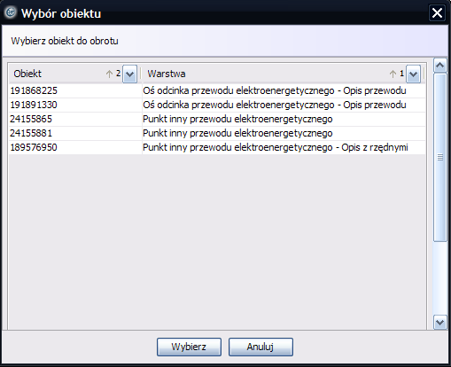
Rysunek 144. Okno znalezionych obiektów
Jeżeli w zakreślonym obszarze jest kilka punktów wówczas zostanie wyświetlone okno zawierające wszystkie znalezione obiekty. Z listy tej należy wskazać interesujący nas punkt i kliknąć Wybierz. Jeżeli w obszarze zaznaczenia był tylko jeden punkt wówczas zostanie on automatycznie zaznaczony.
Mając zaznaczony punkt należy kliknąć na mapie w okolicy wybranego punktu. Trzymając wciśnięty lewy klawisz myszy, na mapie zostanie narysowana niebieska linia łącząca punkt z aktualnym położeniem kursora myszy, należy zakreślić interesujący nas kąt obrotu. Dodatkowo na bieżąco wyświetlana jest aktualna wartość kąta. Po puszczeniu klawisza myszy obiekt zostanie obrócony o wskazany kąt.
Drugim sposobem obrócenia obiektu jest, po jego zaznaczeniu, wpisanie kąta obrotu w okienko Kąt w oknie Ustawienia aktywnego narzędzia. Dodatkowo możliwe jest wskazanie kata na podziałce. Po ustawieniu kąta należy kliknąć w przycisk Zatwierdź. Wówczas obiekt zostanie obrócony o zadany kąt. W celu wyłączenia narzędzia należy kliknąć Deaktywuj bieżące narzędzie umieszczone na pasku narzędziowym Widok.

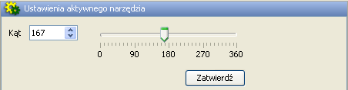
Rysunek 145. Okno ustawień aktywnego narzędzia – kąt obrotu

Dodanie opisu do obiektu
Narzędzie umożliwia dodanie do obiektu opisu. Umieszczone jest na pasku narzędziowym Edycja zaawansowana i oznaczone ikoną . Opisy można dodawać do każdego obiektu posiadającego warstwę opisową. Dodatkowo przy wskazywaniu punktu wstawienia możliwe jest graficzne zdefiniowanie kąta obrotu tekstu.
Po uruchomieniu narzędzia kursor myszy zmienia się w ołówek z buforem, który służy do zaznaczania obiektów na mapie. Natomiast w oknie Ustawienia aktywnego narzędzia należy ustawić parametr wybierania obiektu, do którego chcemy dodać opis. Możemy wybrać wszystkie widoczne obiekty w danym miejscu lub dokładnie określić, z której grupy warstw lub warstwy oraz o jakiej geometrii obiekt chcemy wybrać.

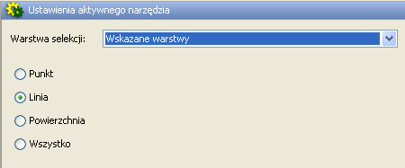
Rysunek 146. Okno ustawień aktywnego narzędzia

W celu wybrania wszystkich obiektów widocznych w danym miejscu należy w Ustawieniach aktywnego narzędzia wybrać z listy Warstwa selekcji opcję Widoczne warstwy oraz zaznaczyć opcję Wszystko. Następnie po kliknięciu na mapie w miejscu gdzie znajduje się obiekt, do którego chcemy dodać opis, wyświetli się okno z listą znalezionych obiektów o każdym typie geometrii. Jeżeli chcemy zaznaczyć wszystkie obiekty punktowe to zamiast opcji Wszystko, należy wybrać opcję Punkt. Podobnie postępujemy w przypadku linii i obiektów powierzchniowych.

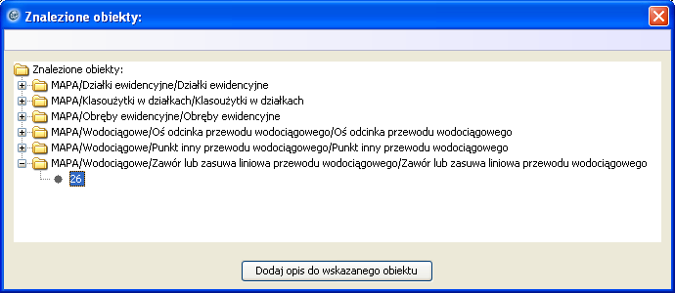
Rysunek 147. Okno znalezionych obiektów

Z wczytanej listy obiektów, wybieramy jeden i klikamy w przycisk Dodaj opis do wskazanego obiektu umieszczony u dołu okna. W rezultacie okienko z obiektami zostanie zamknięte i należy wskazać miejsce, w którym opis zostanie umieszczony poprzez kliknięcie na mapie. Możliwe jest także określenie kąta obrotu napisu w oknie mapy. Odbywa się to za pomocą kursora myszy. W momencie kliknięcie na mapie, w celu wstawienia opisu, należy, nie puszczając lewego klawisza myszy, narysować linię wzdłuż, której następnie zostanie umieszczony tekst. Po wrysowaniu linii należy puścić klawisz myszy. W efekcie napis zostanie umieszczony w kierunku jaki wskazywała linia.
Jeżeli chcemy wybrać tylko jeden konkretny obiekt z mapy, wówczas należy wybrać z listy Warstwa selekcji wartość Wskazane warstwy, wybrać odpowiedni typ geometrii, która charakteryzuje dany obiekt, i na liście warstw w Drzewie warstw wybrać interesującą nas warstwę. Następnie należy kliknąć na mapie, tak żeby bufor wokół kursora objął i obiekt, lub jego część, zostanie wybrany obiekt, spełniający kryteria zaznaczenia, i od razu można przystąpić do wskazania punktu wstawienia i kąta obrotu napisu, bez konieczności wybierania obiektu z listy znalezionych obiektów.

Opisy tymczasowe
Opisy tymczasowe nie są zapamiętywane w aktualnym projekcie, a zmiany na nich widoczne są tylko w czasie uruchomionej sesji w aplikacji. Funkcjonalność opisów tymczasowych uruchamiana jest z menu Edycja / Opisy tymczasowe / Włącz. W efekcie dwa narzędzia Edycja tymczasowa opisu i Ukrycie tymczasowe opisu zostają uaktywnione na pasku narzędziowym Edycja zaawansowana. Wybór pierwszej z opcji uruchamia okno z parametrami przesunięcia opisu (rysunek poniżej).
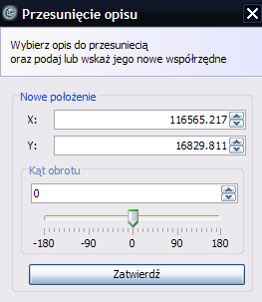
Rysunek 148. Okno parametrów przesunięcia opisu

W celu przesunięcia opisu należy wskazać na mapie opis - zostanie on podświetlony kolorem czerwonym (jeżeli zagęszczenie opisów na mapie jest duże, aplikacja uruchamia okno zawierające listę opisów znajdujących się w bezpośrednim sąsiedztwie wskazanego na mapie punktu, z której należy wybrać opis). Następnym krokiem jest wskazanie docelowego położenia opisu na mapie – a aplikacja odświeży widok mapy uwzględniając wprowadzone przez użytkownika zmiany. Alternatywnym sposobem przesunięcia jest podanie współrzędnych X i Y w oknie parametrów przesunięcia opisu.
Okno parametrów przesunięcia opisu zawiera także opcję zmiany kąta obrotu opisu. Po wskazaniu opisu na mapie należy suwakiem wybrać wartość kąta i zatwierdzić wybór przyciskiem poniżej – aplikacja odświeży widok mapy uwzględniając wprowadzone przez użytkownika zmiany. Możliwe jest także manualne wskazanie kąta w oknie mapy. W tym celu należy wskazać opis na mapie, a następnie wybrać lokalizację docelową przenoszonego opisu, przytrzymać lewy przycisk myszki i wrysować linię, wzdłuż której opis zostanie zorientowany na mapie.

Edycja EGiB
Wszelkie czynności edycyjne, zarówno geometryczne jak i opisowe, wykonywane na obiektach ewidencyjnych mogą być przeprowadzane tylko i wyłącznie w ramach zmiany typu EGiB. Operacje edycyjne i narzędzia edycyjne opisane w poprzednich rozdziałach dotyczą również obiektów ewidencyjnych i możliwe jest ich modyfikowanie za ich pomocą.

W rozdziale tym opisane zostaną czynności edycyjne charakterystyczne dla obiektów EGiB takie jak: podział i łączenie obiektów. Przede wszystkim dotyczy to edycji działek ewidencyjnych przy wykorzystaniu projektów.

Zakładanie projektów
Zakładanie projektów wymagane jest dla operacji podziału działki ewidencyjnej. Każdy projekt związany jest z jedną konkretną zmianą ewidencyjną, w której stanowi jeden z jej atrybutów relacyjnych. Zatem tworzenie projektów możliwe jest tylko dla zmiany aktualnie założonej.
W celu stworzenia projektu należy uruchomić sesję edycyjną i wejść w szczegóły zmiany, dla której chcemy dany projekt założyć. Następnie należy uruchomić edycję atrybutów poprzez kliknięcie w ikonę Edytuj atrybuty u góry okna. W nowo uruchomionym oknie przechodzimy na zakładkę Projekty. U góry zakładki należy kliknąć opcję Dodaj nowy co spowoduje wyświetlenie formatki pozwalającej wypełnić atrybuty projektu.
W pierwszym atrybucie wypełnia się nazwę projektu. Drugi atrybut to Typ projektu, który jest atrybutem słownikowym i z rozwijalnej listy należy wybrać odpowiedni typ projektu spośród: Podział budynków, Podział działek, Podział klasoużytków. Ostatnim atrybutem jest Data opracowania projektu. Okienko w sekcji Konfiguracja zostanie automatycznie wypełnione przez system w momencie, gdy obiekty zostaną dodane do projektu. Po wypełnieniu atrybutów należy kliknąć w przycisk Zapisz, co spowoduje zamknięcie okna i przypisanie projektu do zmiany. Z kolei kliknięcie w Anuluj zamyka okno bez tworzenia projektu.
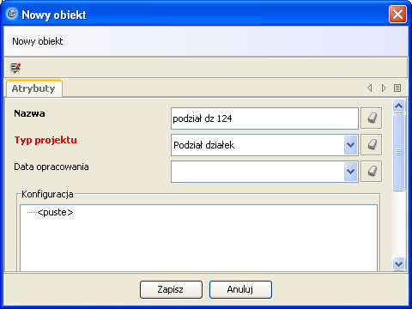
Rysunek 149. Okno zakładania projektu

Po zapisaniu projektu na zakładce Projekty zostanie dodany wpis reprezentujący projekt.

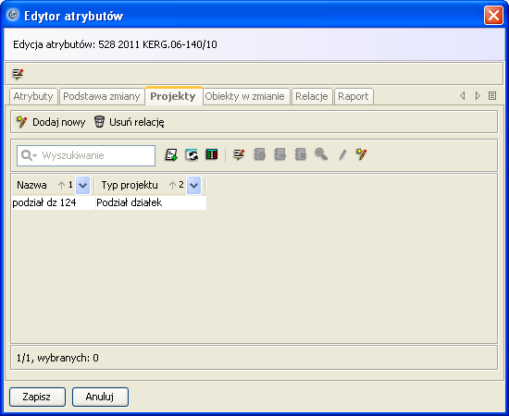
Rysunek 150. Okno z listą projektów

Po dodaniu projektu należy zatwierdzić edycję atrybutów zmiany poprzez ponowne kliknięcie w przycisk Zapisz. Możliwe jest również dodanie kolejnych projektów do zmiany. W tym celu należy powtórzyć opisaną procedurę.
Dodany projekt aktywuje się z poziomu zakładki Projekty w szczegółach zmiany. Po wybraniu właściwego projektu, jeżeli w zmianie zostało utworzonych kilka projektów, należy kliknąć ikonę Aktywuj projekt umieszczoną na pasku narzędziowym na zakładce Projekty. Wówczas rekord charakteryzujący aktywny projekt zostanie pogrubiony w zakładce projektów.

Dodanie obiektów do projektu
Mając zdefiniowany projekt należy dodać do niego odpowiednie obiekty. Jeżeli jest to projekt podziału działki należy dodać do niego odpowiednią działkę. W tym celu w aktywnej zmianie, należy ten projekt aktywować. Aktywacją projektu została opisana pod koniec poprzedniego podrozdziału.
Wybór obiektu do projektu odbywa się poprzez dodanie go do zbioru selekcji np. za pomocą narzędzia Zaznacz obiekty, a następnie za pomocą narzędzia Dodaj wskazane obiekty do projektu podziału , umieszczonego na pasku narzędziowym Projekty, dodajemy go do projektu. Po aktywacji narzędzia zostanie wyświetlone okno z komunikatem czy na pewno dany obiekt dodać do projektu.

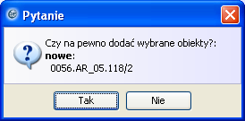
Rysunek 151. Okno z potwierdzenia dodania obiektu

Po kliknięciu Tak obiekt zostanie dodany do projektu, a jego geometria zostanie skopiowana na warstwę projektową, w tym przypadku jest to warstwa Projektowane działki. Od tej pory wszelkie edycje, jak podział, połączenie, dodanie punktów granicznych, wykonujemy na warstwie projektowej, czyli na obiektach dodanych do projektu.

Warstwy projektowane znajdują się w Drzewie warstw w kategorii Obiekty mapy / Grunty / Projekty podziałów / Projektowane podziały. W celu wyświetlenia obiektów projektowanych należy dodać warstwy z grupy Projektowane podziały do Drzewa warstw. Na warstwach tych wykonujemy poszczególne operacje podobnie jak na pozostałych obiektach. Jeżeli dzielimy działkę to operację podziału wykonujemy nie bezpośrednio na obiekcie z warstwy Działki ewidencyjne ale na obiekcie z warstw projektowanych np. Projektowane działki. Jeżeli do projektowanej działki dodajemy nowe punkty graniczne, wówczas dodajemy punkty z warstwy Projektowane punkty graniczne.

Geometria obiektu przed dodaniem do projektu i przy wprowadzaniu zmian z projektu do stanu aktualnego musi być taka sama. W przeciwnym razie nie będzie możliwe przeniesienie zmian z projektu. Zmiany geometryczne nie wynikające z podziału lub połączenia obiektu nie mogą być przeprowadzane. Jeżeli konieczna jest zmiana geometrii np. przesunięcie wierzchołków, musi być wykonana na obiekcie przed dodaniem go do projektu.

Po dokonaniu wymaganych operacji edycyjnych związanych z przygotowaniem projektu, projekt należy wprowadzić i przenieść zmiany na warstwy robocze. Wprowadzanie projektu zostało opisane w kolejnym rozdziale.

Wprowadzanie projektów
Wprowadzanie projektu przeprowadzane jest z tej samej pozycji, w której projekt jest aktywowany i deaktywowany, czyli z poziomu szczegółów zmiany na zakładce Projekty.
W celu wprowadzenia projektu, czyli przeniesienia zmian wprowadzonych na warstwach projektowych do warstw roboczych (widocznych w sesji edycyjnej), należy uruchomić opcję Wprowadź projekt . Po skończonej operacji wprowadzania projektu zaprojektowane zmiany widoczne są na warstwach roboczych. Jeżeli są to wszystkie czynności edycyjne w tej zmianie należy ją zakończyć i wprowadzić do bazy podobnie jak wszystkie inne zmiany.

Dedykowane narzędzia edycyjne
Niektóre czynności edycyjne wymagają użycia dedykowanych narzędzi stworzonych do modyfikacji konkretnego obiektu. Tylko za ich pomocą możliwe jest zrealizowanie odpowiedniego zadania np. wyrysowanie schodów, skarp itd.

Utworzenie osi na podstawie obrysu
Funkcjonalność pozwala wygenerować obiekt liniowy (np. oś przewodu) na podstawie obiektu powierzchniowego (np. za pomocą obrysu przewodu). Narzędzie dostępne jest z poziomu tworzenia obiektu liniowego w oknie Utwórz nowy obiekt. W oknie tym należy wybrać z listy Operacje pozycję Tworzenie osi na podstawie obrysu. Wówczas u dołu okna pojawią się dwie zakładki Wybrany obrys oraz Selekcja. W zakładce Selekcja ustawiamy kryteria wyboru obrysu na mapie. Po wybraniu obiektów w sekcji Obiekty wybrane zostaną wylistowane obiekty zaznaczone na mapie.

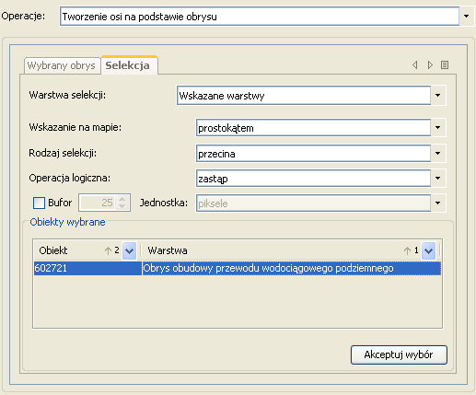
Rysunek 152. Okno parametrów utworzenia osi na podstawie obrysu

W powyższym przykładzie jest to Obrys obudowy przewodu wodociągowego podziemnego.
Jeżeli wybraliśmy prawidłowy obiekt należy zaznaczyć ten wiersz i kliknąć w przycisk Akceptuj wybór. Wówczas na zakładce Wybrany obrys zostaną przedstawione współrzędne punktów załamania obrysu. Za pomocą tych punktów definiujemy punkty, między którymi ma być narysowana oś. Punkt wybieramy poprzez zaznaczenie wierszy. Zaznaczenie kilku wierszy jednocześnie odbywa się poprzez klikanie lewym przyciskiem myszy przy wciśniętym klawiszu Ctrl. Po zaznaczeniu pola Rysuj automatycznie oraz przy zaznaczeniu minimum dwóch punktów na liście, na mapie zostanie narysowana kolorem czerwonym linia oparta o te punkty. Linia ta przedstawia linię która zostanie narysowana jako tworzona oś. Kolorem niebieskim zaznaczony jest obszar utworzony na danych punktach, natomiast kolorem żółtym przedstawione są punkty niewybrane przez użytkownika.

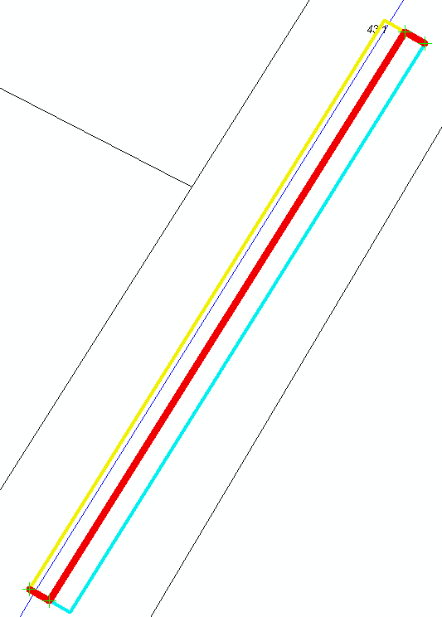
Rysunek 153.Tworzenie osi na podstawie obrysu

Jeżeli czerwona linia odpowiada środkowi obrysu należy kliknąć na przycisk Zastosuj. Wówczas wybrane punkty zostaną przeniesione do okienka w sekcji Właściwości geometryczne obiektu i będą tworzyły geometrię osi. Niechciane punkty w tym miejscu można usunąć poprzez zaznaczenie wiersza i usunięcie go z tabeli za pomocą funkcji Usuń wiersz . Jeżeli geometria tworzonego obiektu liniowego jest już poprawna, można obiekt zapisać poprzez kliknięcie w Zatwierdź geometrię. Następnie należy wypełnić atrybuty obiektu i zapisać cały obiekt.
Wprowadzenie obrysu obiektu liniowego
Utworzenie obrysu przewodów sieci uzbrojenia terenu odbywa się z poziomu tworzenia lub edycji samej osi przewodu. Obrys zależny jest od przebiegu oraz od średnicy obiektu. Po wypełnieniu tych atrybutów, przy zapisywaniu modyfikacji obiektu, zostanie wyświetlony komunikat z pytaniem czy tworzyć reprezentacje kartograficzne dla obiektu. To znaczy czy tworzyć odpowiednie obiekty związane z typem przewodu. W tym przypadku jest to przewód naziemny o określonej średnicy. W efekcie zostanie utworzony obrys o zadanej średnicy na warstwie Obrys obudowy przewodu wodociągowego na/nadziemnego.
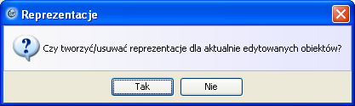
Rysunek 154.Okno komunikatu modyfikacji reprezentacji

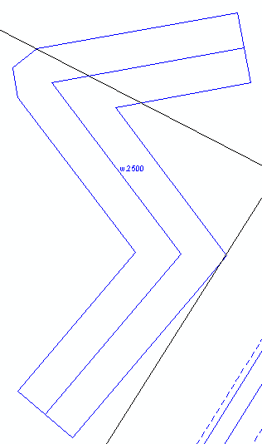
Rysunek 155.Wprowadzenie obrysu obiektu liniowego

Jeżeli przewód miałby przebieg Podziemny wówczas został by utworzony obrys na warstwie Obrys obudowy przewodu wodociągowego podziemnego.
Utworzenie punktów kierunkowych dla przewodów o przebiegu nadziemnym
Kierunki osi przewodów o przebiegu nadziemnym tworzy się w podobny sposób jak obrysy przewodów. Przy czym jako Przebieg, dany odcinek liniowy musi mieć wybraną wartość Nadziemny (na podporach) i musi być oparty na odpowiednich punktach bazowych.

W zależności od typu sieci dla której tworzymy oś, są to:
- Sieć elektroenergetyczna:
  - Podpora wielosłupowa przewodu elektroenergetycznego – symbol,
  - Inny punkt sytuacyjny,
  - Transformator przewodu elektroenergetycznego,
  - Punkt inny przewodu elektroenergetycznego,
  - Znak sygnalizacji świetlnej lub podświetlany znak drogowy,
  - Latarnia,
  - Podpora jednosłupowa przewodu elektroenergetycznego – symbol,
  - Punkt załamania przewodu elektroenergetycznego.
Dla sieci elektroenergetycznej również znaczenie ma wartość atrybuty Typ sieci. W zależności od niego kierunki przebiegu osi mają inne symbole.

- Sieć telekomunikacyjna:
  - Podpora wielosłupowa przewodu telekomunikacyjnego,
  - Punkt załamania przewodu telekomunikacyjnego,
  - Podpora jednosłupowa przewodu telekomunikacyjnego,
  - Punkt inny przewodu telekomunikacyjnego.

- Inne sieci kablowe:
  - Punkt załamania przewodu innych sieci kablowych,
  - Punkt inny przewodu innych sieci kablowych,

- Sieci niezidentyfikowanej
  - Punkt załamania przewodu niezidentyfikowanego,
  - Punkt inny przewodu niezidentyfikowanego,
  - Podpora wielosłupowa przewodu niezidentyfikowanego,
  - Podpora jednosłupowa przewodu niezidentyfikowanego.
- Sieci TV kablowej
  - Podpora jednosłupowa przewodu TV kablowej,
  - Punkt inny przewodu TV kablowej,
  - Punkt załamania przewodu TV kablowej.

- Sieci komputerowej
  - Punkt załamania przewodu sieci komputerowych.

Wprowadzenie obiektu powierzchniowego przez definicję krawędzi, osi
Narzędzie umożliwia stworzenie obiektu powierzchniowego za pomocą zdefiniowanej jednej z krawędzi np. stworzenie pełnego obrysu mając tylko jedną z jego krawędzi. Uruchamiane jest z poziomu tworzenia nowego obiektu w oknie Utwórz nowy obiekt przez wybranie na liście Operacje wartości Budowa obiektu powierzchniowego z krawędzi lub osi.
Przed uruchomieniem narzędzia (wyborem odpowiedniej wartości z listy Operacje) należy utworzyć jedną z krawędzi lub oś obiektu powierzchniowego, a następnie zapisać stworzoną geometrię przez kliknięcie w przycisk Zatwierdź geometrię. Następnie z listy Operacje wybieramy narzędzie tworzenia obiektu powierzchniowego. Wówczas u dołu okna zostanie wyświetlona formatka do skonfigurowania narzędzia.
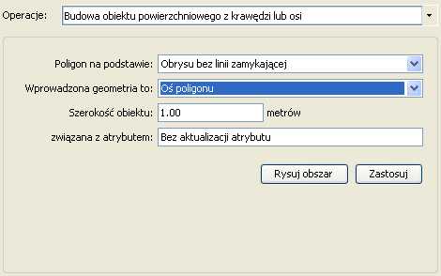
Rysunek 156. Okno parametrów budowy obiektu powierzchniowego z krawędzi lub osi

Kolejno ustawiamy:
Poligon na podstawie – oznacza na podstawie czego utworzymy obiekt powierzchniowy. Możemy tworzyć poligon na pdst.:
* Całego obrysu – wówczas na podstawie krawędzi wyrysowanej geometrii zostanie utworzony obiekt powierzchniowy,
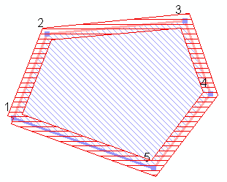
* Obrysu bez linii zamykającej – poligon zostanie utworzony na podstawie krawędzi wyrysowanej geometrii ale bez odcinka łączącego punkt pierwszy z ostatnim,
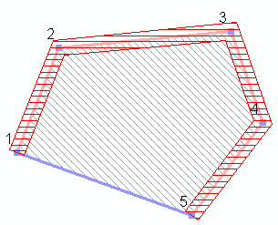
* Wybranych punktów – poligon zostanie utworzony na odcinkach, których punkty zaznaczymy w oknie w sekcji Właściwości geometryczne obiektu.
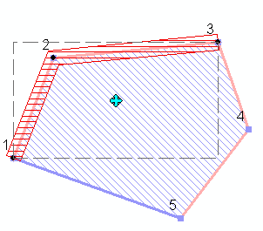
* Pierwsza krawędź – poligon zostanie narysowany na odcinkach, których punkty w oknie w sekcji Właściwości geometryczne obiektu mają zmieniony typ geometrii na wartość Pierwsza krawędź. Typ geometrii punktu można zmienić klikając na nim prawym klawiszem myszy, a następnie wybierając pozycję Zmień typ geometrii.
* Druga krawędź – podobnie jak w przypadku Pierwszej krawędzi, jednak tym razem punkty muszą mieć oznaczony typ geometrii jako Druga krawędź.
Wprowadzona geometria to – oznacza czy geometria na podstawie, której tworzymy poligon jest:
* Osią poligonu – wówczas poligon będzie rysowany w obie strony od krawędzi,
* Lewą krawędzią poligonu – wówczas obiekt powierzchniowy będzie tworzony w prawą stronę od wskazanej krawędzi,
* Prawą krawędzią poligonu - wówczas obiekt powierzchniowy będzie tworzony w lewą stronę od wskazanej krawędzi.
Szerokość obiektu – oznacza szerokość tworzonego obiektu powierzchniowego w metrach,
Związana z atrybutem – wówczas szerokość obiektu zostanie zapisana w bazie w wybranym atrybucie.

Po skonfigurowaniu narzędzia należy kliknąć w przycisk Rysuj obszar w celu narysowania obiektu powierzchniowego. Jeżeli obiekt narysowany został poprawnie wówczas należy kliknąć w przycisk Zastosuj, a punkty go tworzące zostaną przepisane do okienka w sekcji Właściwości geometryczne obiektu.

Wrysowanie schodów
W celu wrysowania schodów na mapie należy wykonać odpowiednie czynności. Pierwszym krokiem jest stworzenie obrysu schodów przez stworzenie obiektu na warstwie Schody. Po wrysowaniu obrysu schodów w celu narysowania schodków należy oznaczyć tą krawędź obrysu schodów, do której schodki są równoległe. Zaznaczanie krawędzi odbywa się poprzez oznaczenie typu geometrii punktów tworzących krawędź jako Pierwsza krawędź.
Po zaznaczeniu odpowiednich punktów jako pierwsza krawędź, krawędź ta zostanie znaczona kolorem zielonym, a przy punktach zostanie narysowane pionowe kreski w kolorze zielonym.
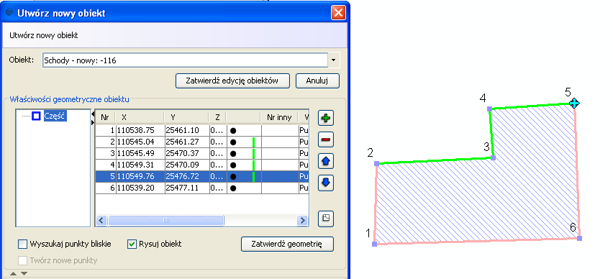
Rysunek 157. Okno parametrów tworzenia schodów

Po zaznaczeniu krawędzi i wypełnieniu atrybutów schodów należy zapisać obiekt klikając w przycisk Zatwierdź edycję obiektów. W efekcie do bazy zostanie zapisany obrys schodów wraz ze schodkami utworzonymi równolegle do wskazanej krawędzi.

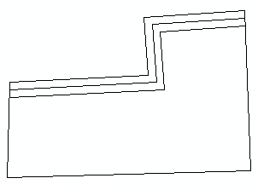
Rysunek 158. Wrysowanie schodów

Utworzenie ściany oporowej
Utworzenie obiektu na warstwie Ściana oporowa polega na narysowaniu na mapie obiektu powierzchniowego poprzez narzędzie Utwórz nowy obiekt przy wybranej do edycji warstwie Ściana oporowa o kodzie KOP. Po narysowaniu obrysu ściany należy w oknie modyfikacji obiektu zaznaczyć (np. za pomocą klawisza Ctrl) punkty tworzące jedną z krawędzi ściany i następnie wybrać z menu kontekstowego opcję Zmień typ geometrii/Pierwsza krawędź, tak jak na rysunku poniżej.
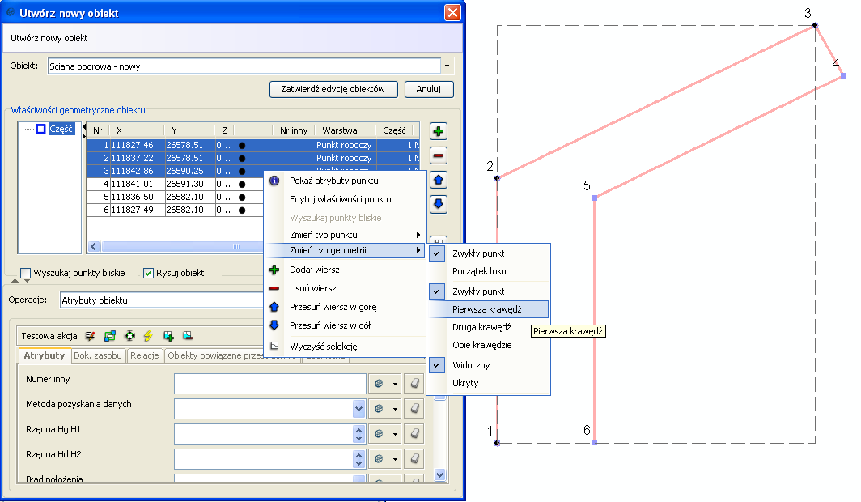
Rysunek 159. Zdefiniowanie krawędzi

Po wybraniu pierwszej krawędzi zostanie ona oznaczona kolorem zielonym. Następnie, w podobny sposób, należy zaznaczyć punkty tworzące drugą krawędź. Pierwsza i druga krawędź oznaczają te krawędzie ściany oporowej, między którymi zostanie umieszczone kreskowanie. Kolejnym krokiem tworzenia ściany oporowej jest zatwierdzenie jej geometrii i zapisanie utworzonego obiektu poprzez kliknięcie w przycisk Zatwierdź edycję obiektów. Wówczas zostanie wyświetlony komunikat z pytaniem czy tworzyć reprezentacje kartograficzne dla obiektu.
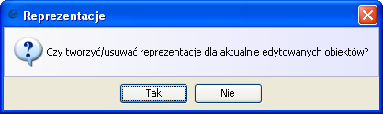
Rysunek 160. Czy tworzyć reprezentacje?

Reprezentacje kartograficzne dla ściany oporowej oznaczają ukośne kreskowanie tworzone wewnątrz ściany, wzdłuż jej przebiegu. Potwierdzamy utworzenie reprezentacji. W efekcie zostanie utworzona ściana oporowa jak w przykładzie poniżej.
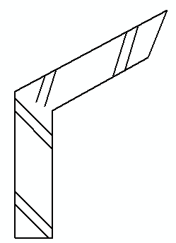
Rysunek 161. Ściana oporowa

Wprowadzanie skarpy umocnionej i nieumocnionej
Skarpy tworzymy za pomocą obiektów na warstwach Skarpa umocniona (WSK) oraz Skarpa nieumocniona (WSN).Utworzenie obiektów na tych warstwach i poprawne zdefiniowanie ich krawędzi górnej i dolnej skutkuje poprawnym wygenerowaniem wypełnienia, podnóża oraz szczytu skarpy. W przypadku skarp pierwsza krawędź oznacza szczyt skarpy, natomiast druga krawędź oznacza podnóże skarpy.
Po wybraniu do edycji warstwę Skarpa umocniona lub Skarpa nieumocniona i po utworzeniu na nich obrysu należy w oknie tworzenia obiektu określić, które punkty tworzą pierwszą, drugą bądź obie krawędzie. Na przykładzie pokazanym poniżej punkty o numerach 2, 3, 4 i 5 tworzą szczyt skarpy dlatego oznaczone zostaną jako pierwsza krawędź. Zaznaczamy je (np. za pomocą klawisza Ctrl) i wybieramy z menu kontekstowego, uruchomionego przez kliknięcie prawym klawiszem myszy w oknie z wybranymi punktami, opcję Zmień typ geometrii/Pierwsza krawędź. Linia między tymi punktami zostanie zaznaczona kolorem zielonym. Punkty 6, 7, 8 i 9 tworzą podnóże skarpy wówczas zostaną oznaczone jako druga krawędź. Na mapie zostaną zaznaczone kolorem żółtym. Natomiast punkt 1 stanowi połączenie szczytu oraz podnóża skarpy więc jego typ geometrii zostanie oznaczony jako Obie krawędzie.
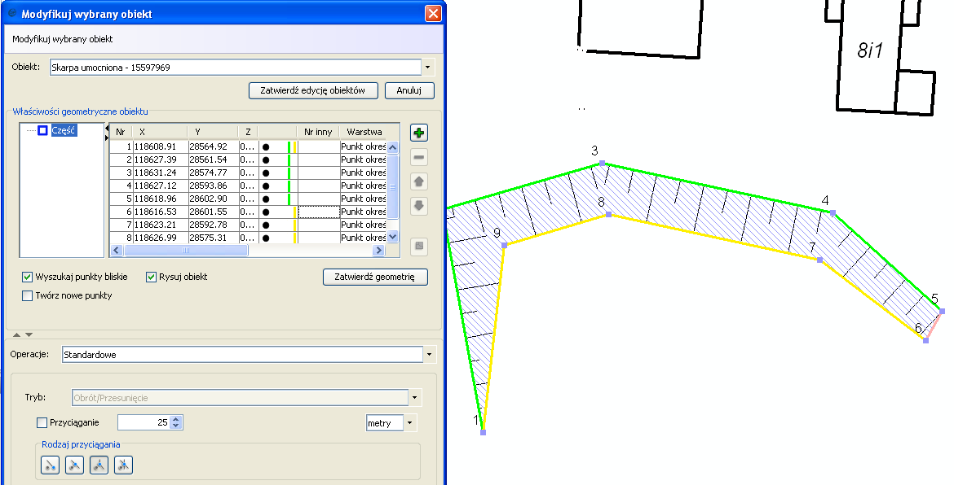
Rysunek 162. Tworzenie skarpy umocnionej

Jeżeli krawędzie zostały poprawnie zdefiniowane to klikamy w Zatwierdź geometrię i przechodzimy do uzupełnienia atrybutów skarpy. Po wypełnieniu atrybutów zapisujemy cały obiekt przez kliknięcie w przycisk Zatwierdź edycję obiektów. Wówczas na mapie zostanie narysowana poprawna skarpa z wygenerowanym wypełnieniem, szczytem i podnóżem skarpy.
Wydruki
Do wykonywania wydruków z panelu mapy wykorzystuje się głównie narzędzia umieszczone na pasku narzędziowym Wydruki. Niektóre narzędzia z tego paska, mogą być również uruchomiane z poziomu menu Wydruki / Szablon wydruku oraz Wydruki / Wydruk seryjny.

Szybki wydruk
Szybki wydruk – umożliwia wykonywanie szybkiego wydruku z bieżącego okna mapy. Przycisk otwiera nowe okno Szybki wydruk, w którym możliwe jest określenie zasięgu wydruku, nawigacja względem strony wydruku oraz dodatkowych elementów widocznych na wydruku.
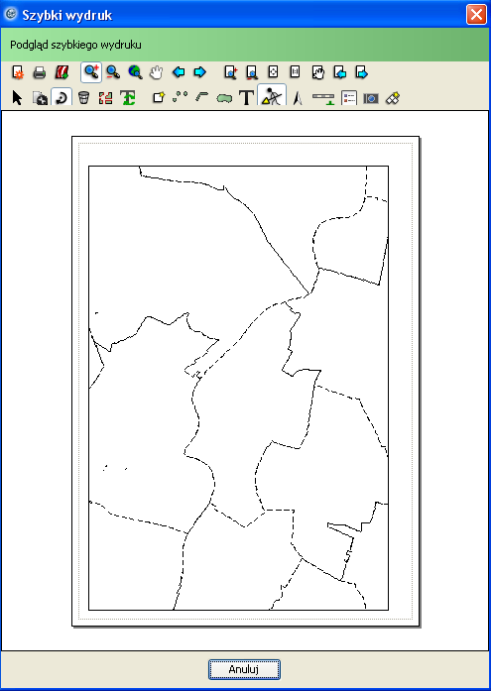
Rysunek 163. Okno szybkiego wydruku
W tym oknie, w części centralnej znajduje się podgląd wydruku, w którym równocześnie użytkownik może umieszczać dodatkowe elementy (np.: opisy, grafiki, klauzule), zmieniać ustawienia wydruku mapy jak format papieru, skalę czy też modyfikować sam zasięg wydruku. W przypadku niektórych narzędzi, poszczególne przyciski otwierają dodatkowe okna, służące do ustalenia określonych właściwości. Określone ustawienia przez użytkownika są tylko na potrzeby szybkiego wydruku, bez możliwości zapisania tego w bazie danych.

Ustawienia obszaru wydruku – obszar służący do określenia parametrów formatu wydruku dla bieżącego zasięgu wydruku. Przycisk otwiera nowe okno Ustawienia rozmiaru papieru oraz obszaru wydruku.

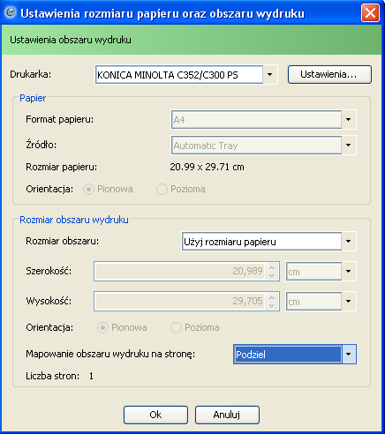
Rysunek 164. Okno ustawień obszaru wydruku

W sekcji Drukarka, możliwy jest wybór drukarki do wydruku mapy, wraz z ustawieniami formatu i orientacji papieru oraz marginesów. Dodatkowo możliwe jest uruchomienie okna z indywidualnymi ustawieniami wybranej drukarki.
W sekcji Papier, prezentowane są ustawienia papieru dla wybranej drukarki (patrz sekcja powyżej).
W sekcji Rozmiar obszaru wydruku, prezentowane są wymiary obszaru wydruku względem określonego formatu i orientacji papieru. Opcja Rozmiar obszaru, zawiera listę rozwijalną standardowych formatów papieru wraz z możliwością ustawienia własnego formatu – innego niż domyślnego (Użyj rozmiaru papieru), który to jest zawsze zgodny z formatem wybranym w sekcji Drukarka. Po zmianie na tej liście na format użytkownika (Własny) lub jeden z dostępnych formatów standardowych (A0…), uaktywniają się dodatkowe opcje służące do mapowania rozmiaru obszaru wydruku względem formatu papieru wybranej drukarki.

Drukuj – wykonanie wydruku wg ustaleń dokonanych przez użytkownika, widocznych w bieżącym oknie Szybki wydruk.
Zapisz do pliku – zapisania do pliku zewnętrznego, bieżącego wydruku wg ustaleń dokonanych przez użytkownika, widocznych w otwartym oknie Szybki wydruk. Przycisk otwiera nowe okno Ustawienia zapisu do pliku.
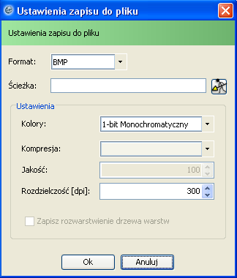
Rysunek 165. Okno zapisu do pliku

Użytkownik może zmienić format pliku, określić miejsce na dysku komputera lokalnego, gdzie zapisany zostanie plik z obrazem wydruku, jak również określić dodatkowe opcje (sekcja Ustawienia). Dostępne są schemat kolorów, rodzaj kompresji dla pliku, jakość, rozdzielczość oraz opcja zapisu rozwarstwienia drzewa warstw. Wszystkie te opcje są indywidualnie dostępne, w zależności od wybranego formatu pliku.

Powiększ mapę – powiększanie obszaru mapy w zasięgu wydruku,
Pomniejsz mapę – pomniejszanie obszaru mapy w zasięgu wydruku,
Pełny zasięg mapy – ustawienie pełnego zasięgu mapy w zasięgu wydruku,
Przesuń mapę – przesuwanie widocznego obszaru mapy w zasięgu wydruku,
Poprzedni widok – powrót do wcześniejszego zasięgu mapy w zasięgu wydruku,
Następny widok – przejścia do ostatniego zasięgu mapy w zasięgu wydruku,
Powiększ stronę – powiększanie obszaru strony z podglądem wydruku,
Pomniejsz stronę – pomniejszanie obszaru strony z podglądem wydruku,
Pokaż całą stronę – ustawienie podglądu wydruku obejmującego całą stronę przeznaczoną do wydruku,
Pokaż stronę w skali 1:1 – ustawienie podglądu wydruku dla strony przeznaczone do wydruku w skali 1:1 względem skali wydruki,
Przesuń stronę – przesuwanie widoku na stronie z podglądem wydruku,
Poprzedni widok strony – powrót do wcześniejszego widoku na stronie z podglądem wydruku,
Następny widok strony – przejście do ostatniego widoku na stronie z podglądem wydruku,
Wybierz element – zaznaczanie elementów dodatkowych na stronie do wydruku, dzięki czemu będą dostępne do modyfikacji,

Właściwości – przegląd i modyfikacja właściwości zaznaczonych elementów na stronie do wydruku jak np.: dodatkowe opisy, klauzule itp. jak też samej ramki danych,
Obróć element – obrót zaznaczonego elementu na stronie do wydruku,
Przekształć element na grafiki proste – zamiana zaznaczonych elementów w grafiki proste na stronie do wydruku,
Odśwież autoteksty – odświeżenie treści w autotekstach wstawionych przez użytkownika na stronę do wydruku,
Nowa ramka danych – pozwala na wstawienie na bieżącej stronie do wydruku, kolejnej nowej ramki danych. Opcja powoduje otwarcie nowego okna, w którym użytkownik może dodać nazwę nowej ramki, określić źródło (wskazać Panel mapy, spośród otwartych w bieżącym projekcie), układ współrzędnych oraz skalę dla prezentacji danych w nowej ramce.

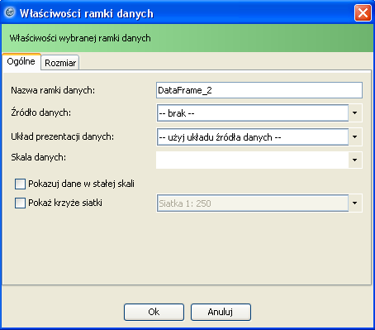
Rysunek 166. Okno właściwości ramki danych

Dodatkowo możliwe jest włączenie określonej siatki krzyży, zablokowanie skali, a także manualne określenie rozmiaru (w centymetrach) ramki oraz położenia względem strony do wydruku (zakładka Rozmiar). Po zamknięciu okna na stronie z podglądem wydruku pojawia się zasięg nowowstawionej ramki, której wielkość i położenie względem strony użytkownik jeszcze zmienić manualnie.

Nowy punkt, Nowa linia, Nowy wielokąt - pozwala użytkownikowi na wstawienie na stronie z podglądem wydruku, dodatkowych elementów graficznych. Po zaznaczeniu elementu, możliwa jest potem zmiana jego wyglądu w dodatkowym oknie, uruchamianym przy pomocy przycisku Właściwości.
Nowy element tekstowy – pozwala użytkownikowi na wstawienie na stronie z podglądem wydruku dodatkowych elementów tekstów, których właściwości określa się w nowym oknie Utwórz nowy element tekstowy lub autotekst, uruchamianym automatycznie po włączeniu przycisku. W zakładce Położenie dostępne jest określenie położenia wstawianego tekstu względem lewego narożnika strony z wydrukiem (w cm). Po określeniu tych parametrów, wstawiany jest tekst na stronie wydruku zgodnie z ustawionymi parametrami, jednakże użytkownik może zmienić manualnie wielkość i położenie tego tekstu względem strony wydruku.
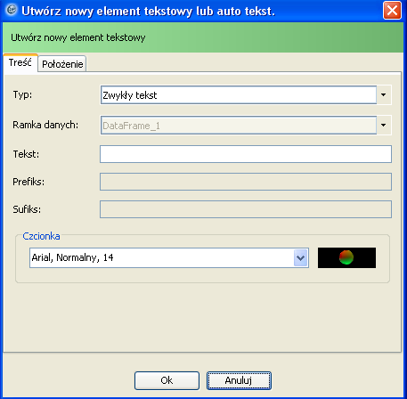
Rysunek 167. Okno tworzenia elementu tekstowego / autotekstu

W oknie możliwy jest wybór rodzaju wstawianego tekstu: tekst zwykły lub gotowe klauzule oraz określenie stylu i koloru wstawianego tekstu na stronę z wydrukiem. Dodatkowo w przypadku zwykłego tekstu, użytkownik wpisuje treść jaka ma się pojawić na wydruku, natomiast w przypadku wyboru gotowej klauzuli, może „dopisać” dodatkowy własny tekst przez albo po klauzuli (Prefiks, Sufiks).
Nowa strzałka północy – pozwala użytkownikowi na wstawienie na stronie z podglądem wydruku, strzałki północy. Warunkiem do tego jest jednak zaznaczenie konkretnej ramki danych dostępnych na bieżącej stronie wydruku. Strzałki północy wybiera się spośród dostępnych do wydruku w oknie z właściwościami (Nowa strzałka północy) uruchamianym automatycznie po użyciu przycisku. Analogicznie jak w przypadku wstawianych tekstów, w zakładce Położenie wspomnianego okna dostępne jest określenie położenia dla tego elementu względem lewego narożnika strony z wydrukiem (w cm), jednakże użytkownik może to zmienić manualnie na podglądzie wydruku.
Nowa podziałka kilometrowa – pozwala użytkownikowi na wstawienie na stronie z podglądem wydruku, liniowej podziałki kilometrowej. Warunkiem do tego jest jednak zaznaczenie konkretnej ramki danych dostępnych na bieżącej stronie wydruku. Dla wstawianej podziałki można określić interwał oraz styl opisu i kolorystykę. Analogicznie jak w przypadku wstawianych tekstów, możliwe jest także określenie położenia dla tego elementu względem lewego narożnika strony z wydrukiem (w cm) oraz samą wielkość, jednakże użytkownik może to zmienić manualnie na podglądzie wydruku.
Nowa legenda – pozwala użytkownikowi na wstawienie na stronie z podglądem wydruku, legendy do drukowanej mapy. Warunkiem do tego jest jednak zaznaczenie konkretnej ramki danych dostępnych na bieżącej stronie wydruku. Dla wstawianej legendy, możliwe jest określenie widocznych warstw spośród dostępnych w drzewie warstw bieżącego projektu, oraz określenie dla nich sposobu prezentacji na stronie wydruku (styl i kolor czcionki, wielkości symboli, opisy dodatkowe), a także dodatkowo określić wielkość i położenie dla tego elementu względem lewego narożnika strony z wydrukiem (w cm), jednakże użytkownik może to zmienić manualnie na podglądzie wydruku.
Dodaj rysunek lub zdjęcie – pozwala użytkownikowi na wstawienie na stronie z podglądem wydruku, dowolnego zdjęcia lub rysunku, wskazanego z dysku lokalnego komputera.
Nowa ramka podziału na arkusze – pozwala użytkownikowi na wstawienie na stronie z podglądem wydruku, ramki podziału na arkusze. W nowym oknie, możliwe jest określenie kolorystyki rysowania ramek podziału oraz stylu opisów dla tychże ramek. Określa się także wielkość oraz położenia dla tego elementu względem lewego narożnika strony z wydrukiem (w cm) oraz samą wielkość, jednakże użytkownik może to zmienić manualnie na podglądzie wydruku.

Podgląd szablonu wydruku
Podgląd szablony wydruku – umożliwia na przygotowanie i zapisanie szablonu wydruku z bieżącego okna mapy. Przycisk otwiera nowe okno Podgląd szablonu wydruk, w którym dostępne są identyczne opcje jak w Szybki wydruk, które pozwalają na m.in. umieszczać dodatkowe elementy (np.: opisy, grafiki, klauzule), zmieniać ustawienia wydruku mapy jak format papieru, skalę czy też modyfikować sam ramkę wydruku. Jedyna różnica to opcja zapisu ustawień strony do wydruku, jako bieżący szablon w aktualnym projekcie. Utworzony w taki sposób szablon do wydruku, możliwy potem jest do zapisania z poziomu menu Wydruki/Szablon wydruku/Zapisz szablon wydruku oraz wykorzystania przy do przygotowania raportu mapowego na podstawie danego szablonu poprzez opcję Nowy raport mapowy, dostępną w pasku narzędziowym Wydruki.

Nowy raport mapowy
Nowy raport mapowy – umożliwia przygotowanie i wykonanie raportu mapowego z bieżącego okna mapy z wykorzystaniem zapisanych szablonów (publicznych lub też indywidualnych ale zapisanych w bieżącym projekcie). Przycisk otwiera nowe okno Nowy raport mapowy, w którym możliwe jest nadanie nazwy dla raportu mapowego oraz wybór szablonu i skali wydruku.

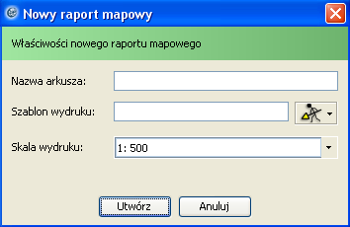
Rysunek 168. Okno właściwości raportu mapowego
W przypadku wyboru szablonu wydruku, są do dyspozycji szablony publiczne wykonane przez innych użytkowników aplikacji, lub prywatne danego użytkownika. Wybór szablonów uruchamia się przy pomocy listy rozwijalnej, gdzie dostępne są opcje:
- Wybierz szablon raportu
- Wybierz szablon dowolny
- Użyj szablonu aktualnego projektu

Dwie pierwsze opcje otwierają nowe okno z listą szablonów prywatnych i publicznych, zaś ostatnia wykorzystuje do raportu mapowego, bieżący szablon w aktualnym projekcie użytkownika.
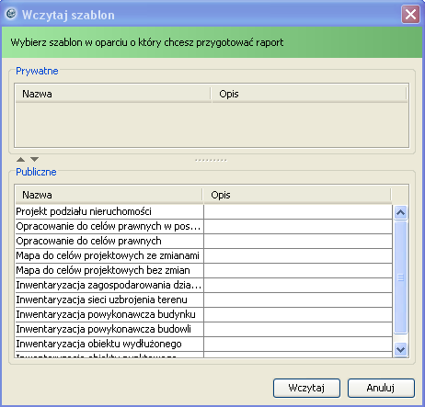
Rysunek 169. Okno wczytania szablonu

Wczytanie wybranego szablonu zamyka okno z listą szablonów i powraca do okna z właściwościami raportu mapowego. Po zaakceptowaniu ustawień (przycisk Utwórz), w centralnym punkcie bieżącego widoku panelu mapy, zostaje wstawiony zasięg wydruku zgodnie z właściwościami wczytanego raportu mapowego.

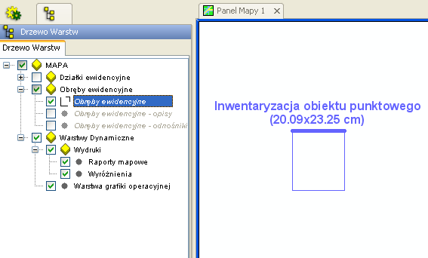
Rysunek 170. Drzewo warstw / Panel mapy z zasięgiem wydruku

Równocześnie w drzewie warstw pojawia się w kategorii Warstwy dynamiczne, nowy element Wydruki, który zawiera dwa podelementy: Raporty mapowe i Wyróżnienia. Wszystkie pozwalają na włączanie/wyłączanie widoczności poszczególnych elementów w panelu mapy.

Modyfikacja zasięgu raportu mapowego
Modyfikuj zasięg raportu mapowego – umożliwia zmianę zasięgu i orientacji wczytanego raportu mapowego w bieżącym panelu mapy. Aby tego dokonać należy zaznaczyć dany raport mapowy, poprzez wskazanie go bezpośrednio w panelu mapy, wtedy na jego wierzchołkach pojawią się specjalne znaczniki.
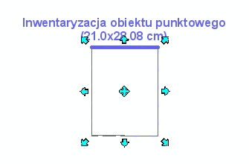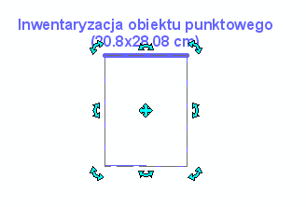
Po kliknięciu na jeden z wybranych znaczników, zmienia się jego charakter w zależności od rodzaju działania, jakie jest dostępne dla użytkownika. Możliwe jest powiększanie/zmniejszanie lub obracanie, poprzez przeciąganie manualnie konkretnego znacznika raportu mapowego. W dowolnym momencie dostępne jest także menu kontekstowe, które umożliwia zmianę nazwy bieżącego raportu mapowego oraz usunięcie wskazanego raportu mapowego wśród dodanych widocznym w bieżącym panelu mapy.

Przygotowanie raportu mapowego
Przygotowanie raportu mapowego – umożliwia przygotowanie do wydruku raportu mapowego wg wczytanego szablonu i po ewentualnej modyfikacji wielkości i orientacji. Przygotowanie raportu mapowego odbywa się w nowym oknie, uruchamianym przyciskiem Przygotowanie raportu mapowego.

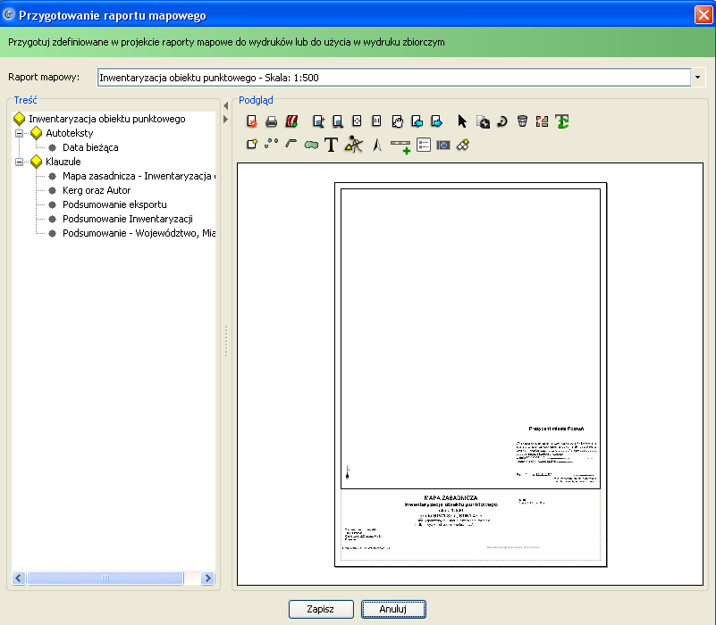
Rysunek 171. Okno przygotowania raportu mapowego

Składa się ono z listy raportów mapowych, które zostały wstawione do bieżącego panelu mapy, listy narzędzi służących do dodawania nowych elementów do raportu (identycznie jak w Szybki wydruk, tj.: umieszczanie dodatkowych elementy np.: opisy, grafiki, klauzule, strzałka północy, czy też zmiana ustawienia formatu papieru czy skali), podglądu wybranego raportu w którym pojawiają się dodatkowe elementy wraz z możliwością zmiany ich położenia (działanie identyczne jak w Szybki wydruk). Ostatnią częścią okna jest legenda zawierająca główne elementy raportu mapowego powstałego na podstawie wybranego szablonu. Po wskazaniu na wybrany element w drzewie, otwiera się okno z jego właściwościami, w którym istnieje możliwość edycji treści dostępnych dla danego elementu. Np. dla wybranej klauzuli umieszczonej w szablonie raportu, wszystkie teksty które wypełniane są automatycznie, mogą być edytowane przez użytkownika, po ich oznaczeniu (włączenie znacznika Własna wartość).

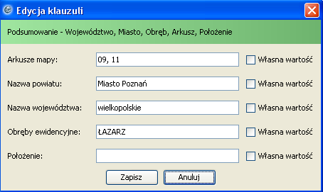
Rysunek 172. Okno edycji parametrów klauzuli

Przycisk Zapisz zatwierdza zmiany w edytowanym elemencie i powoduje jego zmianę na podglądzie wydruku. W taki sposób możliwa jest edycji wszystkich dostępnych elementów danego raportu mapowego, które zostały zapisane uprzednio w szablonie raportu.

Dodanie / Usunięcie wyróżnienia wydruków
Dodaj / Usuń wyróżnienia wydruków – umożliwia dodawanie i usuwanie specjalnych wyróżnień dla konkretnych raportów mapowych jak np: Inwentaryzacja obiektu punktowego, w którym specjalnie oznacza się wybrane obiekty z mapy na raporcie. Użycie opcji pozwala na manualne wykreślenie wyróżnień bezpośrednio w otwartym panelu mapy. Domyślnie wyróżnienia mają symbolikę przerywanych zielonych linii, natomiast zarządzanie symboliką oraz samymi wyróżnieniami w panelu mapy, realizuje się poprzez zmianę opcji w oknie Ustawienia aktywnego narzędzia.

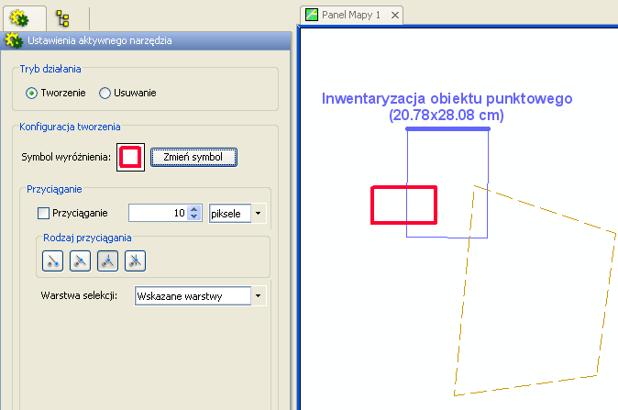
Rysunek 173. Okno ustawień aktywnego narzędzia podczas wydruków mapowych

W nim możliwa jest zmiana trybu na dodawanie / usuwanie wyróżnień, wtedy w ustawionym trybie działa narzędzie Dodaj/Usuń wyróżnienia wydruków, które raz pozwala na wnoszenie wyróżnień o ustalonym stylu, a raz usuwa wskazane w panelu mapy wyróżnienia. Dodatkowo możliwa jest zmiana symboliki wstawianych wyróżnień: kolor, styl, grubość (opcja Zmień symbol) oraz określenie właściwości przyciągania do elementów z warstw przestrzennych załadowanych do drzewa warstw (sekcja Przyciąganie), podczas rysowania wyróżnień w panelu mapy. Właściwości dają możliwość włączenia/wyłączenia przyciągania, określenie dokładności przyciągania (wielkość promienia w wybranych jednostkach), rodzaj przyciągania (koniec, segment, wierzchołek, przecięcie) odnoszący się obiektów z warstw przestrzennych widocznych w panelu mapy oraz określenie których warstw dotyczy przyciąganie (warstwy widoczne, warstwy wskazane).

Zarządzanie szablonami wydruków
Do zarządzania szablonami służą opcje poziomu menu aplikacji Wydruki / Szablon wydruku. Zawierają one następujące elementy:
- Podgląd szablonu wydruku
- Usuń szablon z projektu
- Zapisz szablon
- Zarządzaj szablonami.
Pierwsza opcja służy do otwarcia okna z podglądem bieżącego szablonu w danym projekcie i została opisana wcześniej w niniejszej instrukcji. Może otwierać szablon wydruku wczytany aktualnie do projektu lub też tworzyć nowy pusty szablon możliwy do modyfikacji i zapisu.

- Usuń szablon z projektu – opcja służąca do usunięcia bieżącego szablonu wydruku w projekcie, jaki ma aktualnie otwarty użytkownik aplikacji. Po jego usunięciu, podgląd szablonu wydruku otwiera się na nowym pustym szablonie.

- Zapisz szablon – opcja służąca do zapisania bieżącego szablonu. Powoduje ona otwarcie nowego okna, w którym użytkownik może zapisać nowoutworzony szablon wydruku lub wczytany i zmodyfikowany już istniejący szablon. Aby zapisać szablon należy podać jego nazwę oraz nieobligatoryjnie opis dodatkowy. Opcja Zapisz konfigurację jako publiczną, pozwala uczynienie zapisywanego szablonu jako dostępnego dla innych użytkowników aplikacji. W przypadku gdy nazwa dla zapisywanego szablonu nie jest unikalna, użytkownik zostanie o tym poinformowany i będzie mógł zdecydować czy go nadpisać, czy też nadać mu nową nazwę.

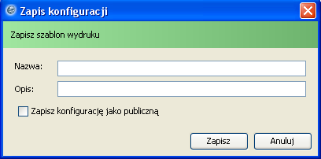
Rysunek 174. Okno zapisu konfiguracji szablonu wydruku

- Zarządzaj szablonami – opcja służąca do zarządzania szablonami widocznymi przez użytkownika. Na liście mogą być widoczne szablony prywatne zapisane przez danego użytkownika oraz publiczne zapisane i udostępnione przez innych użytkowników aplikacji. W otwartym oknie możliwe jest usunięcie wybranego szablonu (ale tylko prywatnego) oraz wczytanie szablonu. Powoduje to, iż wybrany szablon staje się bieżącym szablonem w aktualnym projekcie, jaki ma otwarty użytkownik podczas pracy z aplikacją.
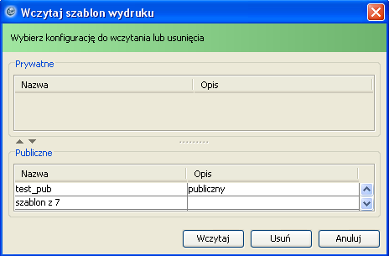
Rysunek 175. Okno wczytania konfiguracji szablonu wydruku

Dla wczytanego tak szablonu, odnoszą się potem opcje usunięcia szablonu z bieżącego projektu oraz otwarcie podglądu szablonu wydruku (z poziomu menu aplikacji Wydruki / Szablon wydruku lub paska narzędziowego Wydruki).

Wydruki seryjne
Do tworzenia i zarządzania wydrukami seryjnymi służą opcje dostępne z poziomu menu aplikacji Wydruki / Wydruk seryjny oraz wybrane narzędzia z menu Wydruki. Sam wydruk seryjny pozwala na utworzenie serii wydruków o identycznych parametrach wg ustalonego szablonu, dla wskazanego obszaru bezpośrednio w panelu mapy lub wybranych obiektów jak np.: sekcje map. Szablon wydruku może być aktualnym w projekcie lub też wczytanym spośród zapisanych w bazie danych szablonem prywatnym lub publicznym.

Tworzenie wydruków seryjnych

Utwórz wydruk seryjny – opcja służąca do przygotowania danych do wykonania wydruku seryjnego. Aby to było możliwe, należy wybrać szablon oraz określić w panelu mapy zasięg dla wydruku. Odbywa się to w Ustawienia aktywnego narzędzia, które dostępne jest po wyborze opcji tworzenia wydruku seryjnego. Pierwszą rzeczą jaką należy określić jest wybór szablonu wydruku. Dostępne są dwie opcje:
- Aktualny projekt - oznacza wybór dla tworzonego podziału na arkusze aktualnego szablonu w bieżącym projekcie. Taki szablon może być utworzony przy pomocy narzędzia Podgląd szablonu wydruk,
- Zapisany – oznacza możliwość wyboru szablonu spośród zapisanych w bazie danych: prywatnych i publicznych dla tworzonego podziału na arkusze.
Dodatkowo możliwe jest określenie głównej ramki danych w wybranym szablonie, jeśli zdefiniowana jest więcej niż jedna. W przypadku modyfikacji bieżącego szablonu wydruku, przy pomocy narzędzia Podgląd szablonu wydruk, należy zawsze jeszcze raz określić jakie ma być źródło dla szablonu do wydruku seryjnego, wraz ze wskazaniem głównej ramki danych.
Kolejnymi elementami w oknie Ustawienia aktywnego narzędzia są:
- Rodzaj – pozwala na wybór dostępnych wydruków seryjnych: Wydruk wstęgowy, Wydruk sekcji, Seria map,
- Skala – pozwala na wybór skali spośród dostępnych lub na wpisanie własnej skali,
- Pokrycie arkuszy – pozwala na określenie wielkości pokrycia w centymetrach pomiędzy arkuszami Wydruku wstęgowego oraz Serii map,
- Bufor – pozwala na określenie wielkości bufora w metrach, który zostanie dodany automatycznie do wykreślonego zasięgu dla Serii map,
- Selekcja – zakładka zawierająca opcje związane z określeniem warstw dostępnych dla selekcji obiektów do wydruku (warstwy widoczne lub warstwy wskazane), rodzaju selekcji oraz sposobu wykonywania selekcji na mapie wraz z podaniem bufora, który wspomaga wybór obiektów z mapy. Czynność wyboru obiektów dotyczy Wydruku sekcji oraz Serii map,
- Rysunek – zakładka zawierająca opcje pomocne przy wyznaczaniu kierunku podziału lub obszaru przeznaczonego do wydruku seryjnego. Opcje służą do określenia właściwości przyciągania (promień, rodzaj przyciągania) do obiektów z warstw dostępnych (widoczne lub wskazane), jaką można wykorzystać podczas rysowania w panelu mapy. Ustawienia aktywne dla Wydruku wstęgowego oraz Serii map.

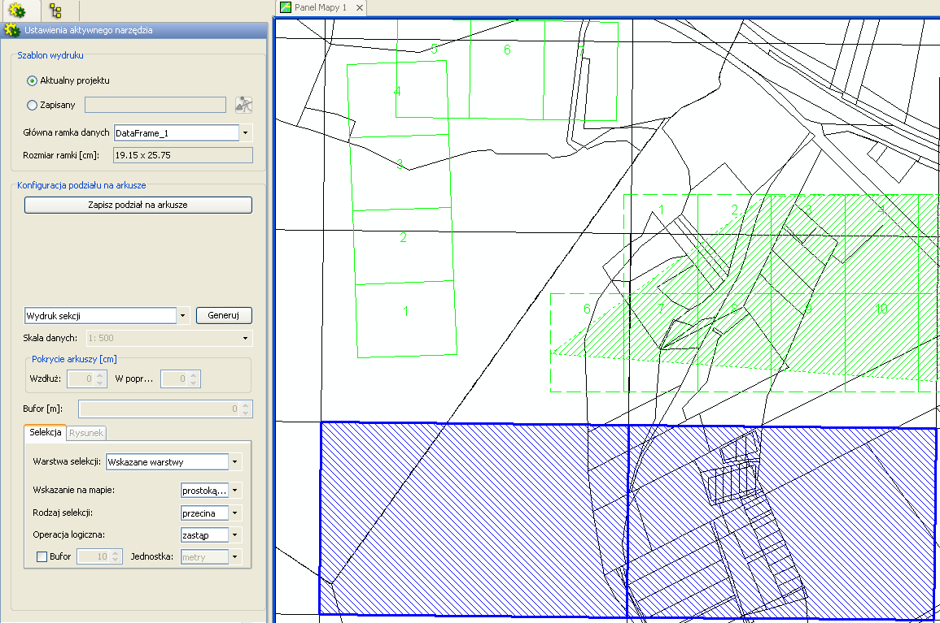 Rysunek 176. Okno ustawień szablonu wydruku

Po wyborze szablonu i określeniu opcji powiązanych z rodzajem wydruku, należy określić zasięg przestrzenny w panelu mapy przeznaczony do wydruku seryjnego.
W przypadku Wydruku wstęgowego sam kierunek podziału na arkusze wyznacza się manualnie, bezpośrednio w bieżącym panelu mapy, poprzez narysowanie linii dla kierunku podziału. W panelu mapy pojawia się podgląd arkuszy wydruku seryjnego, który aby był potem dostępny do wydruku, należy zapisać przy pomocy Zapisz podział na arkusze.
W przypadku Serii map, należy narysować w bieżącym panelu mapy, przeznaczoną do tego powierzchnię. W panelu mapy pojawia się podgląd arkuszy wydruku seryjnego obejmujących narysowaną powierzchnię z ewentualnym dodanym buforem. Alternatywnie możliwe jest wskazywanie obiektów z określonych warstw, które mają być przeznaczone do wydruku seryjnego. Do zatwierdzenia utworzonych arkuszy serii służy przycisk Generuj.
W przypadku Wydruku sekcji, należy w bieżącym panelu mapy zaznaczyć konkretne sekcje (wybór sygnalizowany jest zmianą koloru i szrafurą), które mają podlegać wydrukowi seryjnemu oraz zatwierdzić wybór przy pomocy przycisku Generuj.

Zmień drukowalność arkuszy – opcja służąca do określenia, które arkusze w bieżącym wydruku seryjnym, będą drukowane, a które nie. Należy wskazać konkretny arkusz i użyć odpowiedniego przycisku. W przypadku arkuszy, które mają być nie drukowane, zmienia się ich oznaczenie w oknie narzędzia oraz na podglądzie arkuszy (domyślnie na kolor czerwony).
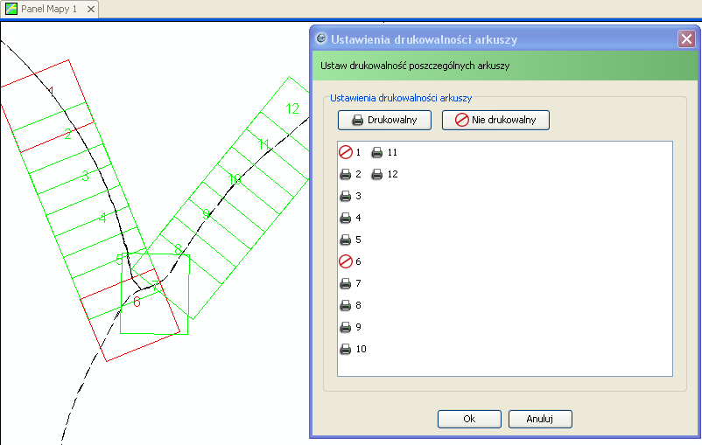
Rysunek 177. Okno ustawień drukowalności arkuszy
Podgląd wydruku seryjnego – opcja umożliwiająca wykonywanie wydruku seryjnego wg bieżącego podziału na arkusze, widocznego w otwartym panelu mapy. Przycisk otwiera nowe okno Podgląd aktualnie zdefiniowanego wydruku seryjnego, w którym możliwa jest realizacja wydruku dla utworzonego wydruku seryjnego. W oknie widoczny jest podgląd wydruku dla pierwszego z serii arkusza wybranego do wydruku oraz poglądu położenia tego arkusza w całej serii (jeśli został on umieszczony w szablonie). Pogląd wydruku oparty jest na szablonie określonym na początku tworzenia danego wydruku seryjnego. Możliwy jest wydruk na drukarce (ploterze) lub zapis do pliku wskazanych pojedynczych arkuszy bądź od razu całej serii.
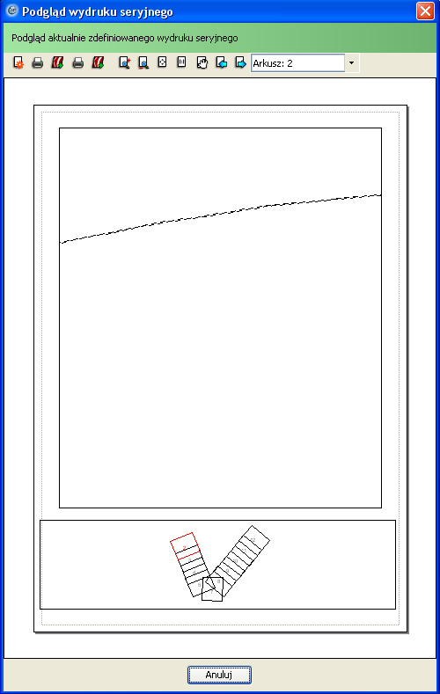
Rysunek 178. Okno podglądu wydruku seryjnego

Ustawienia obszaru wydruku – służy do określenia parametrów formatu wydruku dla bieżącego arkusza wydruku seryjnego. Przycisk otwiera nowe okno Ustawienia rozmiaru papieru oraz obszaru wydruku.

Rysunek 179. Okno ustawień rozmiaru papieru oraz obszaru wydruku

W sekcji Drukarka, możliwy jest wybór drukarki do wydruku mapy, wraz z ustawieniami formatu i orientacji papieru oraz marginesów. Dodatkowo możliwe jest uruchomienie okna z indywidualnymi ustawieniami wybranej drukarki.
W sekcji Papier, prezentowane są ustawienia papieru dla wybranej drukarki (patrz sekcja powyżej).
W sekcji Rozmiar obszaru wydruku, prezentowane są wymiary obszaru wydruku względem określonego formatu i orientacji papieru. Opcja Rozmiar obszaru, zawiera listę rozwijalną standardowych formatów papieru wraz z możliwością ustawienia własnego formatu – innego niż domyślnego (Użyj rozmiaru papieru), który to jest zawsze zgodny z formatem wybranym w sekcji Drukarka. Po zmianie na tej liście na format użytkownika (Własny) lub jeden z dostępnych formatów standardowych (A0…), uaktywniają się dodatkowe opcje służące do mapowania rozmiaru obszaru wydruku względem formatu papieru wybranej drukarki.

Drukuj – służy wykonania wydruku aktualnego arkusza wg ustaleń dokonanych przez użytkownika, widocznych w bieżącym oknie Podgląd aktualnie zdefiniowanego wydruku seryjnego.

Zapisz do pliku – służy zapisania do pliku zewnętrznego, bieżącego arkusza wydruku wg ustaleń dokonanych przez użytkownika, widocznych w otwartym oknie Podgląd aktualnie zdefiniowanego wydruku seryjnego. Przycisk otwiera nowe okno Ustawienia zapisu do pliku.

Rysunek 180. Okno ustawień zapisu do pliku

Użytkownik może zmienić format pliku, określić miejsce na dysku komputera lokalnego, gdzie zapisany zostanie plik z obrazem wydruku, jak również określić dodatkowe opcje (sekcja Ustawienia). Dostępne są schemat kolorów, rodzaj kompresji dla pliku, jakość, rozdzielczość oraz opcja zapisu rozwarstwienia drzewa warstw. Wszystkie te opcje są indywidualnie dostępne, w zależności od wybranego formatu pliku.

Drukuj serię – służy wykonania wydruku całej serii wg ustaleń dokonanych przez użytkownika, widocznych w bieżącym oknie Szybki wydruk dla całej serii przygotowanego wydruku seryjnego.

Zapisz serię do pliku – służy zapisania do plików zewnętrznych, całej serii wg ustaleń dokonanych przez użytkownika, widocznych w otwartym oknie Podgląd aktualnie zdefiniowanego wydruku seryjnego. Przycisk otwiera nowe okno Ustawienia zapisu do pliku (opisane powyżej).

Pokaż całą stronę – służy do ustawienia podglądu wydruku obejmującego całą stronę przeznaczoną do wydruku z arkuszem serii.

Pokaż stronę w skali 1:1 – służy do ustawienia podglądu wydruku dla strony przeznaczone do wydruku w skali 1:1 względem skali wydruku z arkuszem serii.

Przesuń stronę – służy do przesuwania widoku na stronie z podglądem wydruku arkusza serii.

Poprzedni widok strony – służy do powrotu do wcześniejszego widoku na stronie z zasięgiem wydruku arkusza serii.

Następny widok strony – służy do przejścia do ostatniego widoku na stronie z podglądem wydruku arkusza serii.

Arkusz nr … – służy do wyboru konkretnego arkusza z całej serii wydruku seryjnego, który ma się pojawić w oknie podglądy wydruku seryjnego.

Zarządzanie wydrukami seryjnymi

Do zarządzania wydrukami seryjnymi służą opcje uruchamiane z poziomu menu aplikacji Wydruki / Wydruk seryjny. Zawierają one następujące elementy:

- Podgląd wydruku seryjnego
- Zmień drukowalność arkuszy
- Usuń podział na arkusze
- Zmień szablon wydruku seryjnego
- Rysuj podział na arkusz
- Ukryj podział na arkusze
- Zapisz wydruk seryjny
- Zarządzaj wydrukami seryjnymi

Pierwsze dwie opcje służą do otwarcia okna z podglądem wydruku dla utworzonego w projekcie bieżącego wydruku seryjnego oraz określenia drukowalności poszczególnych arkuszy (zostały opisane wcześniej w niniejszej instrukcji). Kolejne natomiast pozwalają na zarządzanie bieżącym podziałem na arkusze oraz całym wydrukiem seryjnym.

- Usuń podział na arkusze – opcja służąca do usunięcia bieżącego podziału na arkusz wydruku seryjnego w projekcie, jaki ma aktualnie otwarty użytkownik aplikacji. Po jego usunięciu, koniecznie jest utworzenie nowego podziału, by móc otworzyć podgląd szablonu wydruku.

- Zmień szablon wydruku seryjnego – opcja służąca do zmiany bieżącego szablonu dla wydruku seryjnego. Po jego wyborze otwiera się nowe okno, w którym użytkownik może wybrać szablony wydruków spośród prywatnych oraz publicznych, a dla wybranego już szablonu określić ramkę danych dla treści z mapy. W przypadku gdy ramka danych w nowym szablonie nie posiada zgodnych rozmiarów względem bieżącego szablonu, zmiana ta nie będzie możliwa.

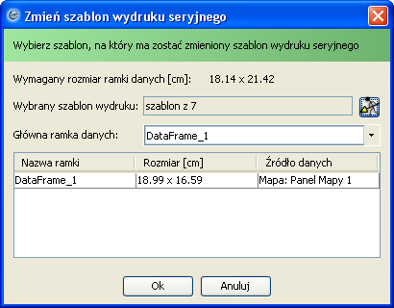
Rysunek 181. Okno zmiany szablonu wydruku seryjnego

Opisany sposób zmiany szablonu jest jedynym sposobem w przypadku bieżącego podziału na arkusze. W przypadku modyfikacji bieżącego szablonu wydruku przy pomocy narzędzia Podgląd szablonu wydruku, nie będzie widać tych zmian w podglądzie wydruku seryjnego.

- Rysuj podział na arkusze – opcja służąca do włączenia widoczności w panelu mapy bieżącego podziału na arkusze.
- Ukryj podział na arkusze – opcja służąca do wyłączenia widoczności w panelu mapy bieżącego podziału na arkusze.
- Zapisz wydruk seryjny – opcja służąca do zapisu bieżącego wydruku seryjnego. Powoduje ona otwarcie nowego okna, w którym użytkownik może zapisać nowoutworzony lub wczytany i zmodyfikowany już istniejący wydruk seryjny. Aby zapisać wydruk należy podać jego nazwę oraz nieobligatoryjnie opis dodatkowy. Opcja Zapisz konfigurację jako publiczną, pozwala uczynienie zapisywanego wydruku seryjnego jako dostępnego dla innych użytkowników aplikacji. W przypadku gdy nazwa dla zapisywanego wydruku seryjnego nie jest unikalna, użytkownik zostanie o tym poinformowany i będzie mógł zdecydować czy go nadpisać, czy też nadać mu nową nazwę.

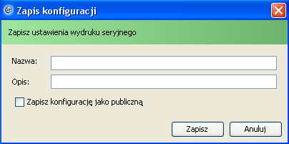
Rysunek 182. Okno zapisu konfiguracji

- Zarządzaj wydrukami seryjnymi – opcja służąca do zarządzania wydrukami seryjnymi widocznymi przez użytkownika. Na liście mogą być widoczne wydruki seryjne prywatne zapisane przez danego użytkownika oraz publiczne zapisane i udostępnione przez innych użytkowników aplikacji. W otwartym oknie możliwe jest usunięcie wybranego wydruku seryjnego (ale tylko prywatnego) oraz wczytanie istniejącego. Powoduje to, iż wybrany wydruk seryjny staje się bieżącym w aktualnie otwartym projekcie w pracy z aplikacją.

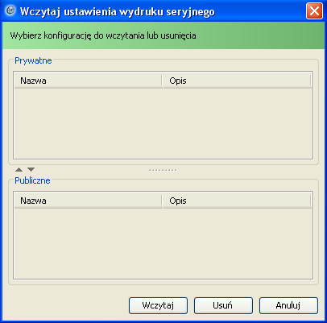
Rysunek 183. Okno wczytania ustawień wydruku seryjnego

Dla wczytanego tak wydruku seryjnego, odnoszą się potem opcje usunięcia wydruku z bieżącego projektu, włączania/wyłączania widoczności oraz otwarcie podglądu wydruku seryjnego (z poziomu menu aplikacji Wydruki / Szablon seryjny wydruku lub paska narzędziowego Wydruki). Prezentuje on wczytany wydruk seryjny z podziałem na arkusze, niezależnie od bieżącej zawartości w panelu mapy, w której użytkownik może mieć zdefiniowany inny wydruk seryjny.

